**Python my practice**

Python Identifiers

A Python identifier is a name used to identify a variable, function, class, module or other object. An identifier starts with a letter A to Z or a to z or an underscore (_) followed by zero or more letters, underscores and digits (0 to 9).

Python does not allow punctuation characters such as @, $, and % within identifiers. Python is a case sensitive programming language. Thus, **Manpower** and **manpower** are two different identifiers in Python.

Here are naming conventions for Python identifiers −

* Class names start with an uppercase letter. All other identifiers start with a lowercase letter.
* Starting an identifier with a single leading underscore indicates that the identifier is private.
* Starting an identifier with two leading underscores indicates a strongly private identifier.
* If the identifier also ends with two trailing underscores, the identifier is a language-defined special name

When you write code in python you need to remember that some version doesn’t accept the same way of enetering the code. There is a slight difference between version 2.7 and 3.1 or later. Like

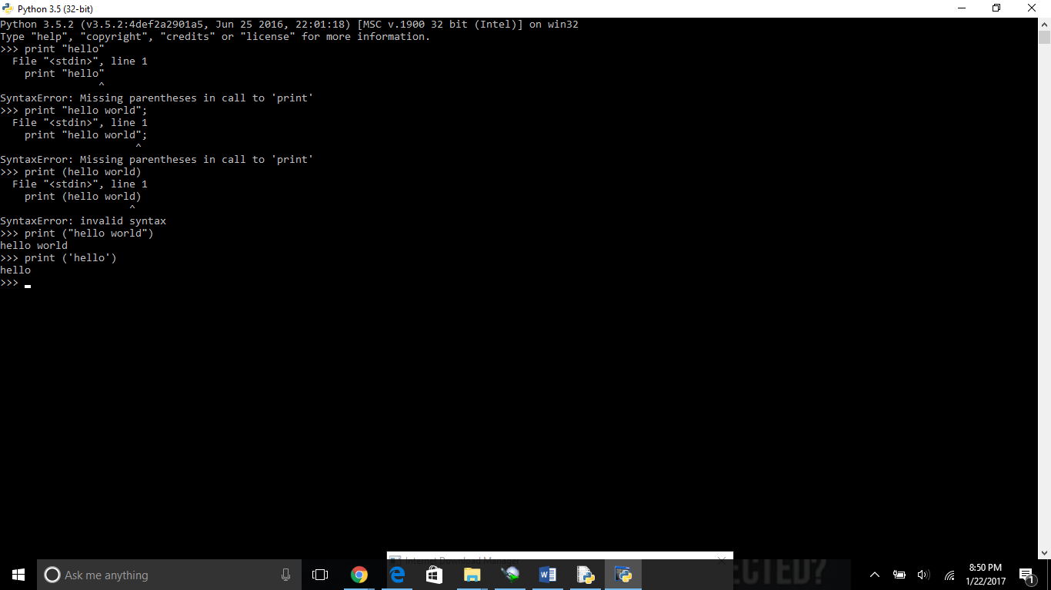

**SUITE**

## Multiple Statement Groups as Suites

A group of individual statements, which make a single code block are called **suites** in Python. Compound or complex statements, such as if, while, def, and class require a header line and a suite.

Header lines begin the statement (with the keyword) and terminate with a colon ( : ) and are followed by one or more lines which make up the suite. For example −

if expression :

suite

elif expression :

suite

else :

suite

Assigning variables

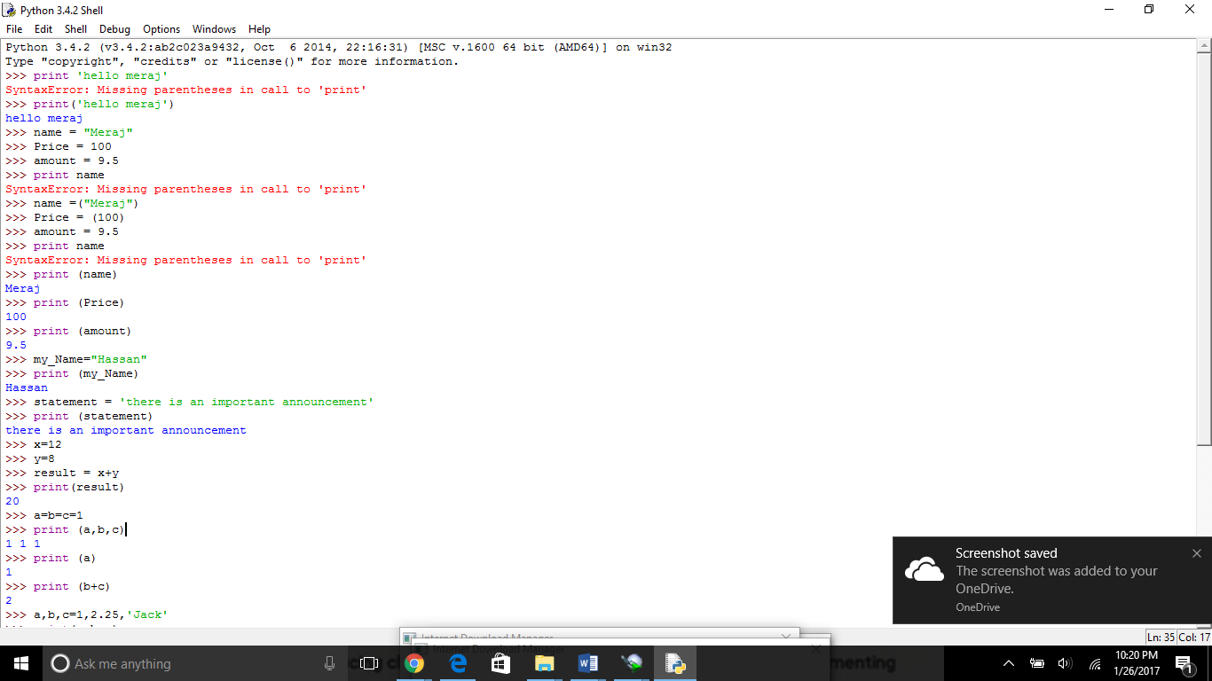

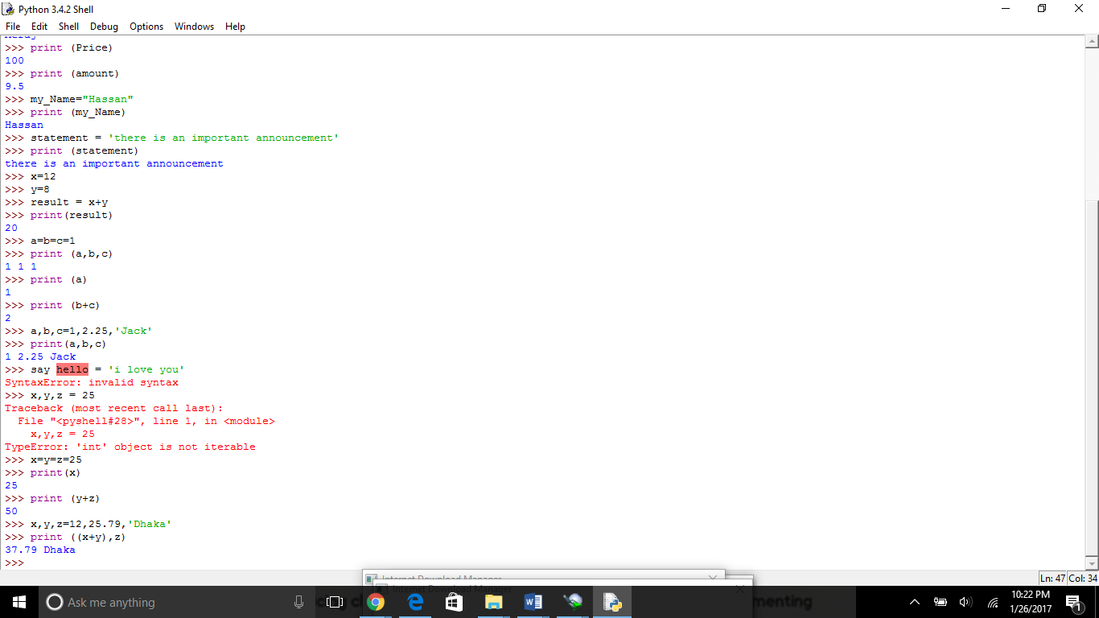

** when we use semicolon it means as line break in python whether we writhe the code in the same line or differenet line.

## Multiple Statements on a Single Line

The semicolon ( ; ) allows multiple statements on the single line given that neither statement starts a new code block. Here is a sample snip using the semicolon –

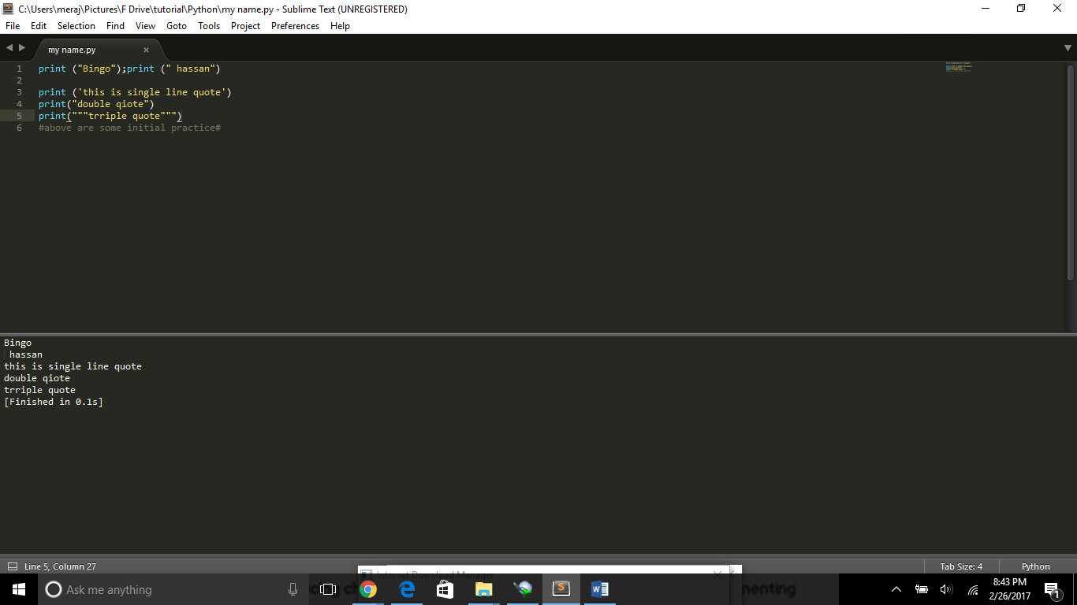

পাইথনে সবকিছুই হচ্ছে অবজেক্ট। ভ্যারিয়েবল, ফাংশন এমনকি কোড ও। আর এক একটা অবজেক্ট এর একটা ID থাকে, ইউনিক আইডি, টাইপ এবং ভ্যালু।

আইডি যেহেতু ইউনিক, তা পরিবর্তন করা যায় না। টাইপটাও ইউনিক। টাইপ হচ্ছে অবজেক্ট এ ক্লাস। অবজেক্ট দুই প্রকার। একটা হচ্ছে Mutable অবজেক্ট। আরকটা Immutable অবজেক্ট। মিউট্যাবল অবজেক্ট এর ভ্যালু পরিবর্তন করা যায়। ইমিউট্যাবল অবজেক্ট এর ভ্যালু পরিবর্তন করা যায় না।

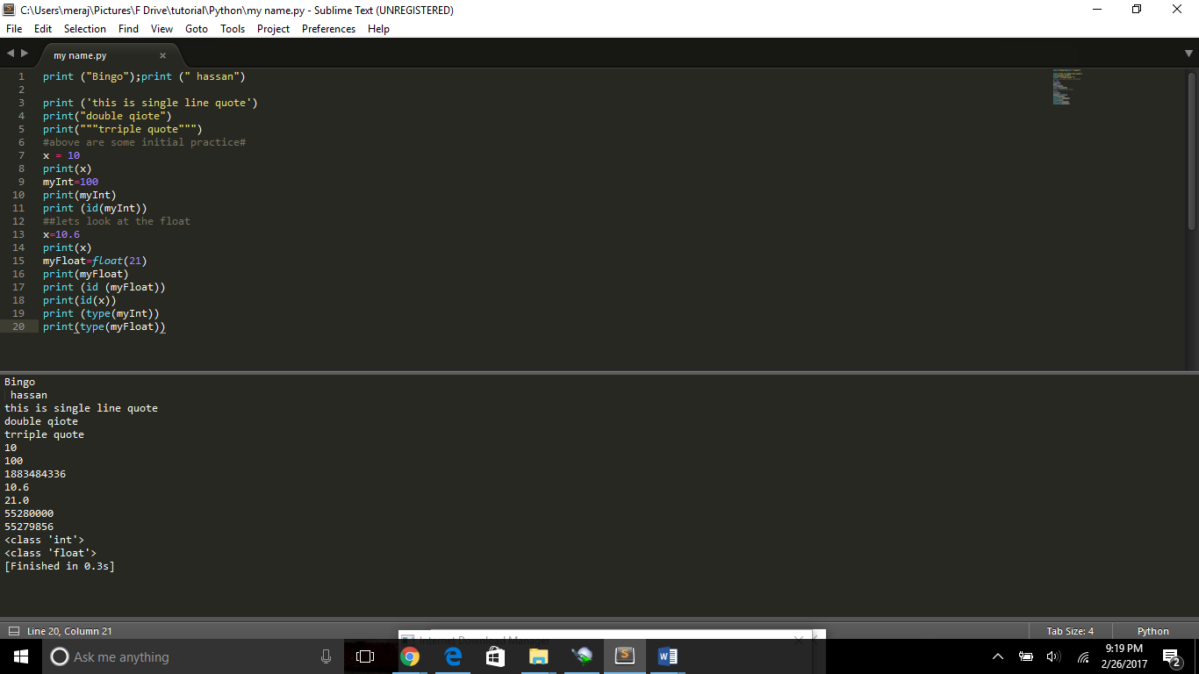

সিঙ্গেল কোটেশনের ভেতরে লিখলে একটা সমস্যা হয়ে যাবে, আমরা এপস্ট্রপস / apostriphes লিখতে পারব না।

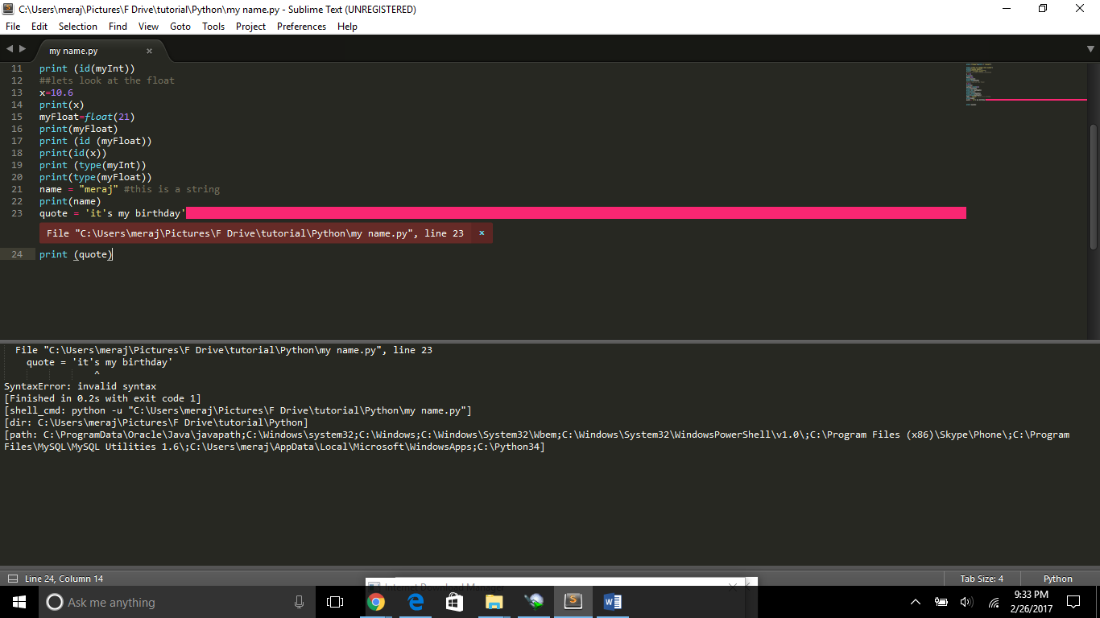

String Concatenation:

আমরা name বলতে একটা ভ্যারিয়েবল নিব। যার মধ্যে কেউ একজনের নাম লিখব। তারপর প্রোগ্রামকে বলব যার নাম লিখছি, তাকে হ্যালো জানাতে। যেমন একজনের নাম Nahid. প্রোগ্রাম প্রিন্ট করবেঃ Hello Nahid, প্রোগ্রামটি লিখব এভাবেঃ

|  |  |
| --- | --- |
| 1  2  3 | name = “Nahid"    print “Hello “ + name |

উপরে মূলত আমরা দুইটা স্ট্রিং এক সাথে প্রিন্ট করেছি। Hello এবং Nahid. আর এক সাথ করাকে বলে String Concatinaion. বা স্ট্রিং জোড়া দেওয়া। দুইটা স্ট্রিং যোড়া দেওয়ার জন্য ব্যবহার করা হয় + চিহ্ন। আরেকটা উদারহণঃ

|  |  |
| --- | --- |
| 1 | print “Hello “ + “ World" |

এখানে Hello এবং World দুইটা আলাদা স্ট্রিং, আমরা যোগ করে প্রিন্ট করেছি। এভাবেও করা যায়।

|  |  |
| --- | --- |
| 1  2  3 | string1 = "Hello "  string2 ="World!"  print string1 + string2 |

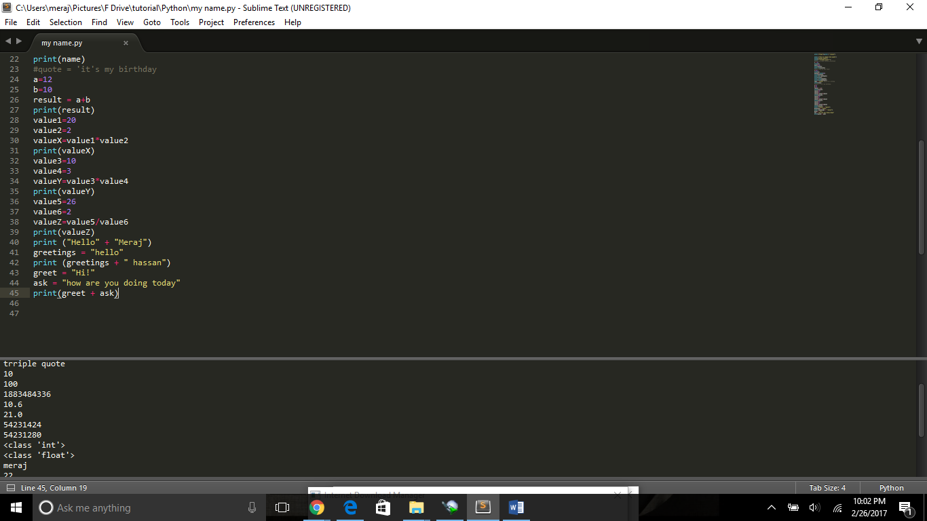

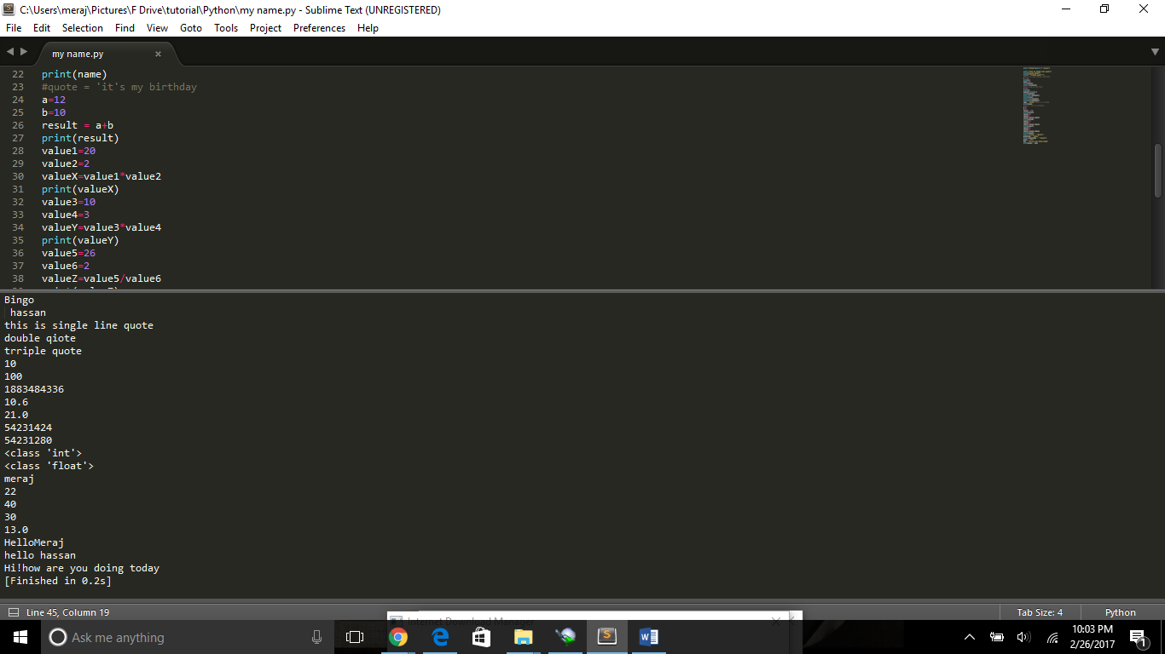

**List:**

List are the same thing as array. Below are several practices of the python list.

তোমার যদি অনেক গুলো ফ্রেন্ড থাকে, তাদের আলাদা আলাদা ভাবে লিখতে গেলে তোমাকে অনেক গুলো ভ্যারিয়েবল ডিক্লেয়ার করতে হবে। তা না করে আমরা করতে পারি কি, ফ্রেন্ডদের একটা লিস্ট তৈরি করে ফেলতে পারি। ঐ লিস্টের ভেতর সব গুলো ফ্রেন্ড কে যুক্ত করে দিব। এভাবেঃ

|  |  |
| --- | --- |
| 1 | friends = ["Shubo", "Tuhin", "Tanvir", "Dipu", "Siyam"] |

উপরে আমাদের ফ্রেন্ড লিস্টে মোট ৫জন ফ্রেন্ড রয়েছে। এগুলোকে আমরা বলব আইটেম। এখন আমরা যদি ফ্রেন্ড লিস্ট এর প্রথম আইটেম প্রিন্ট করতে চাই, তাহলে লিখবঃ

|  |  |
| --- | --- |
| 1  2 | friends = ["Shubo", "Tuhin", "Tanvir", "Dipu", "Siyam"]  print friens[0] |

**append()**

ধরে নিচ্ছি তুমি নতুন একটা ফ্রেন্ড এর সাথে পরিচিত হয়েছ। এখন তাকে তোমার ফ্রেন্ড লিস্টে যুক্ত করতে চাও, এই যুক্ত করাকে বলে append. আর তা লিখব এভাবেঃ

|  |  |
| --- | --- |
| 1 | friends.append("Mahir") |

তাহলে তোমার ফ্রেন্ড লিস্টে মোট ফ্রেন্ড সংখ্যা ৬ টি। ষষ্ট ফ্রেন্ড দেখতে চাইলে প্রিন্ট করঃ

|  |  |
| --- | --- |
| 1 | print friends[5] |

সম্পুর্ণ প্রোগ্রামঃ

|  |  |
| --- | --- |
| 1  2  3  4  5 | friends = ["Shubo", "Tuhin", "Tanvir", "Dipu", "Siyam"]    friends.append("Mahir")    print friends[5] |

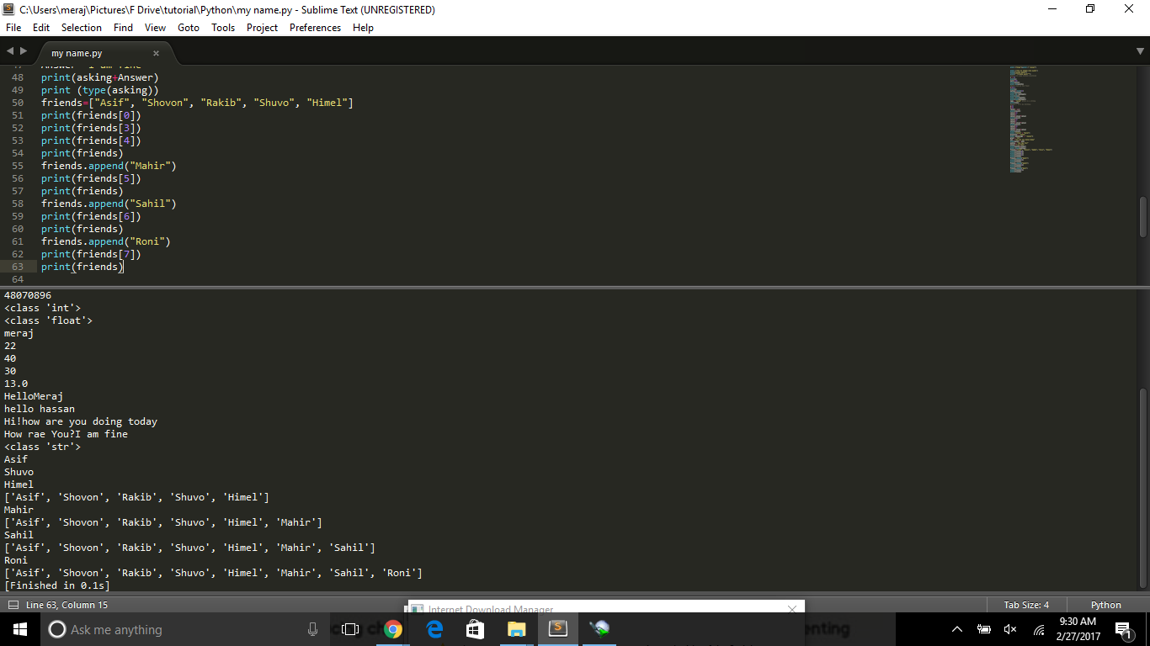

**Remove**

If we want to remove any particular item name from our list then we need to use the remove function. It will delete only the item name we choose from the list.

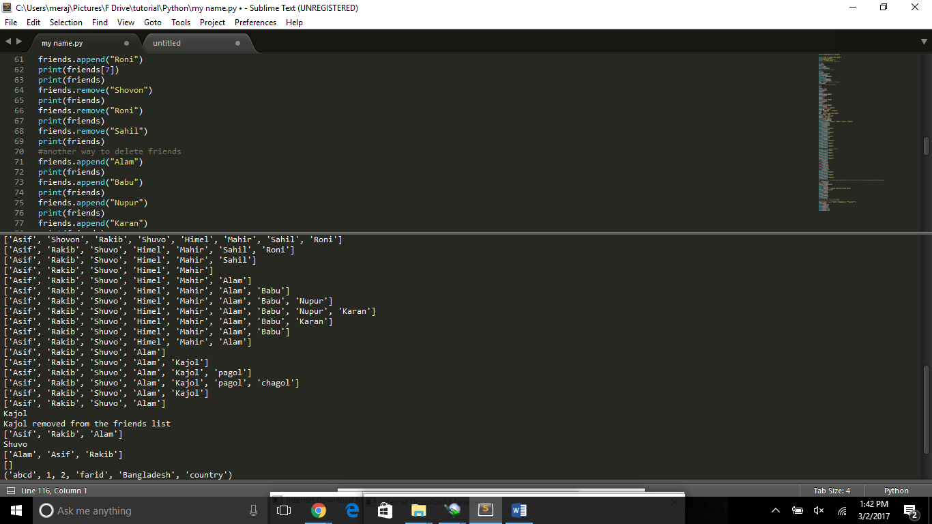

**del**

আরেক ভাবেও আমরা ফ্রেন্ডকে ডিলেট করতে পারি, delete সংখেপে del দিয়ে। তখন আমরা ফ্রেন্ড এর নামের পরিবর্তে ফ্রেন্ড এর ইনডেক্স ব্যবহার করব। যেমন Tuhin এর ইন্ডেক্স হচ্ছে 1. তাকে ডিলেট করার জন্য লিখবঃ

|  |  |
| --- | --- |
| 1 | del friends[1] |

সম্পুর্ণ প্রোগ্রামঃ

|  |  |
| --- | --- |
| 1  2  3  4 | friends = ["Shubo", "Tuhin", "Tanvir", "Dipu", "Siyam"]  print (friends)  del friends[1]  print (friends) |

ধরে নিচ্ছি তোমার ফ্রেন্ড লিস্ট অনেক বড়। তো তোমার এক দিন ইচ্ছে হলো যাদের সাথে কম কথা হয়, তাদের সবাইকে এক সাথে ডিলেট করে দিবে। তার জন্য ধর ইনডেক্স 1 থেকে 4পর্যন্ত। তখন আমরা লিখব এভাবেঃ

|  |  |
| --- | --- |
| 1 | del friends[1:4] |

যেটা করবে কি, ইনডেক্স এক থেকে 4 এর আগ সব গুলো ফ্রেন্ডকে রিমুভ করে দিবে। চতুর্থ ইন্ডেক্স রিমুভ করবে না। রিমুভ করবে, ইন্ডেক্স 1, 2 এবং 3 । যদি চতুর্থ ইনডেক্সে থাকা ফ্রেন্ডকেও রিমুভ করতে চাও, তার জন্য লিখতে হবেঃ

|  |  |
| --- | --- |
| 1 | del friends[1:5] |

এখানে 1:5 মানে হচ্ছে রেঞ্জ। কত থেকে কত। আমরা 2:10 দিতে পারি। তো 2:10 দিলে 2 থেকে 9 পর্যন্ত ইন্ডেক্সে থাকা সব গুলো ফেন্ড রিমুভ করবে।

** in python the serial number is referred as index

*** if you want to delete multiple friends name at a time then del () is the perfect solution. Following are couple of screenshots to understand the view.

The syntax for del () command is

del list-name [index no. of the list item] or del list-name [index range of the list item]

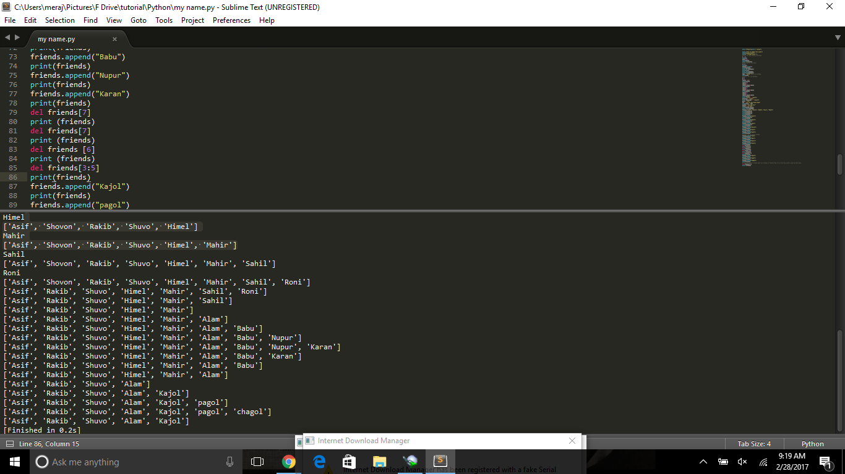

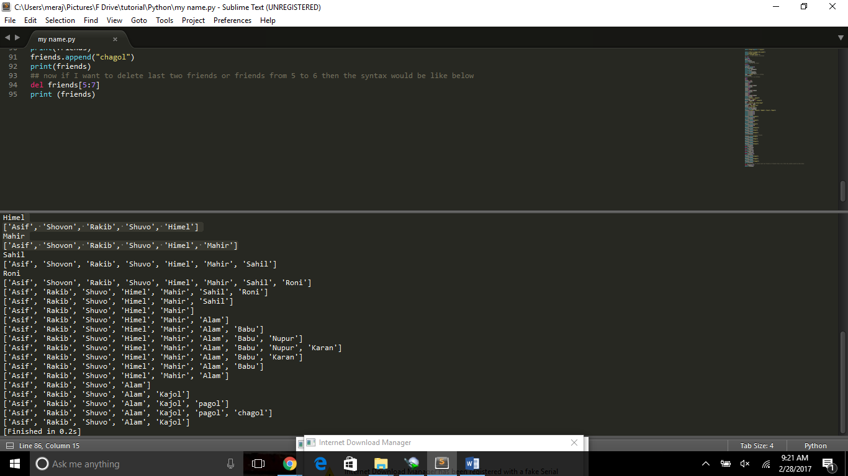

**Removed**

Now if we want to remove a friend’s name and keep it in a variable then we have to use the function called removed

removed = friends.pop()

if we want we can also remove a friend from the list. Like,

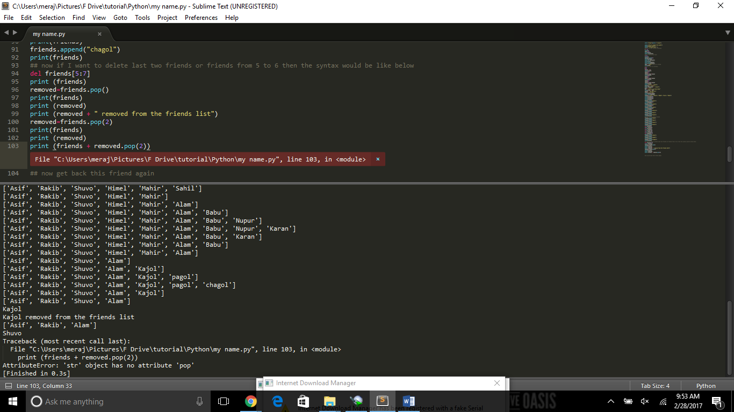

Now after using the pop () function we can use the **print(removed)** to see the exact name of the item which we have already deleted from our list.

**Sort()**

We can use the sort() command to sorting our list in ascending order. Look at the following screen shot.

**Syntax: list-name.sort(); for example friends.sort()**

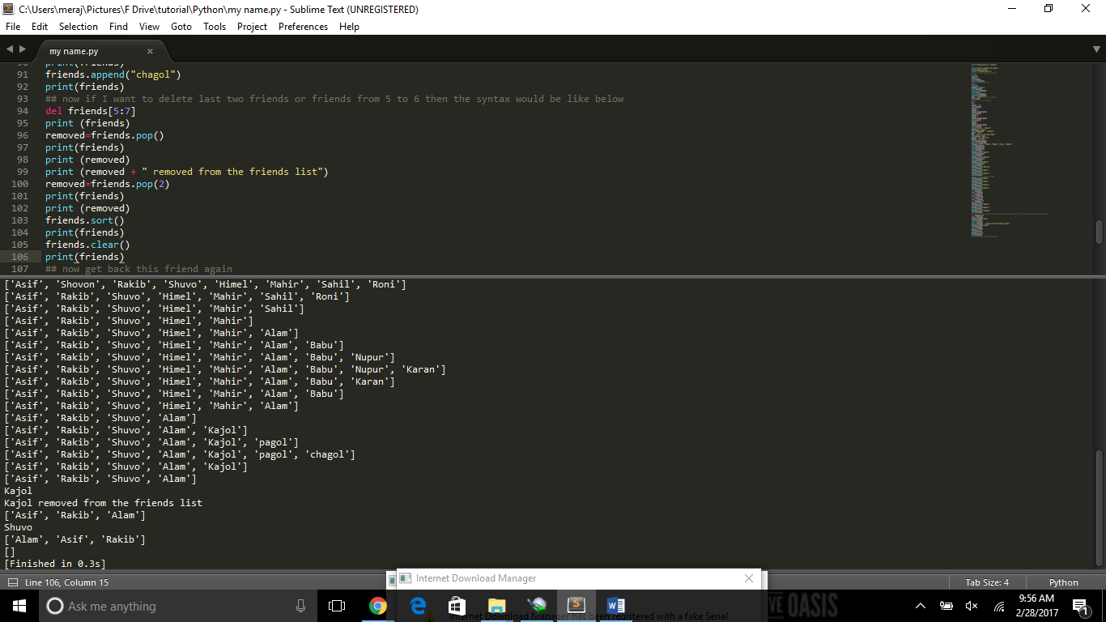

**Clear()**

When we need to delete the whpole list then we can use the **clear()** command to do so.

**Syntax: list-name.clear(); for example friends.clear()**

It will delete the whole list and we wont be bale to find out any of our friend list.



**Tuple**

In python, tuple is another type of list but it is only the read-only type of list. We cannot change or modify anything inside the tuple. Like,

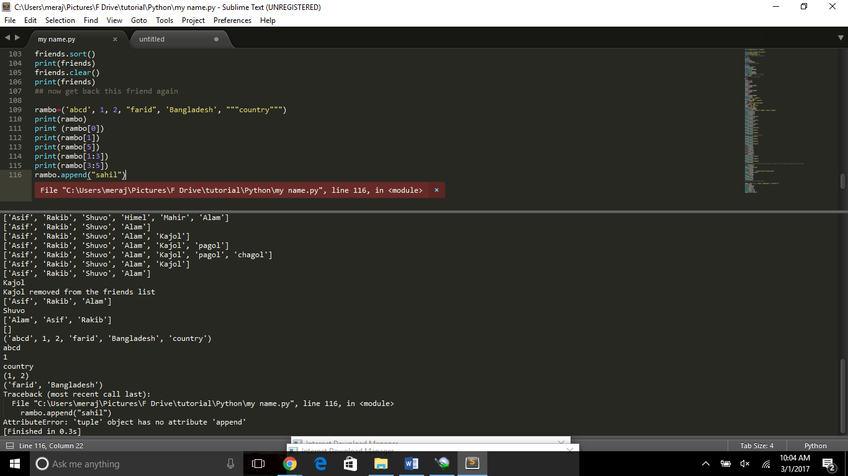

When using the tuple always remember we have to use the parenthesis () instead of the bracket [] like we us ein Array or List. Follow the following link. And remember another thing that when we need to print out the tuple it is exactly the same way as array or list.

EX: **print(tuple-name[index no.])**

**Print(bajarlist[0])**

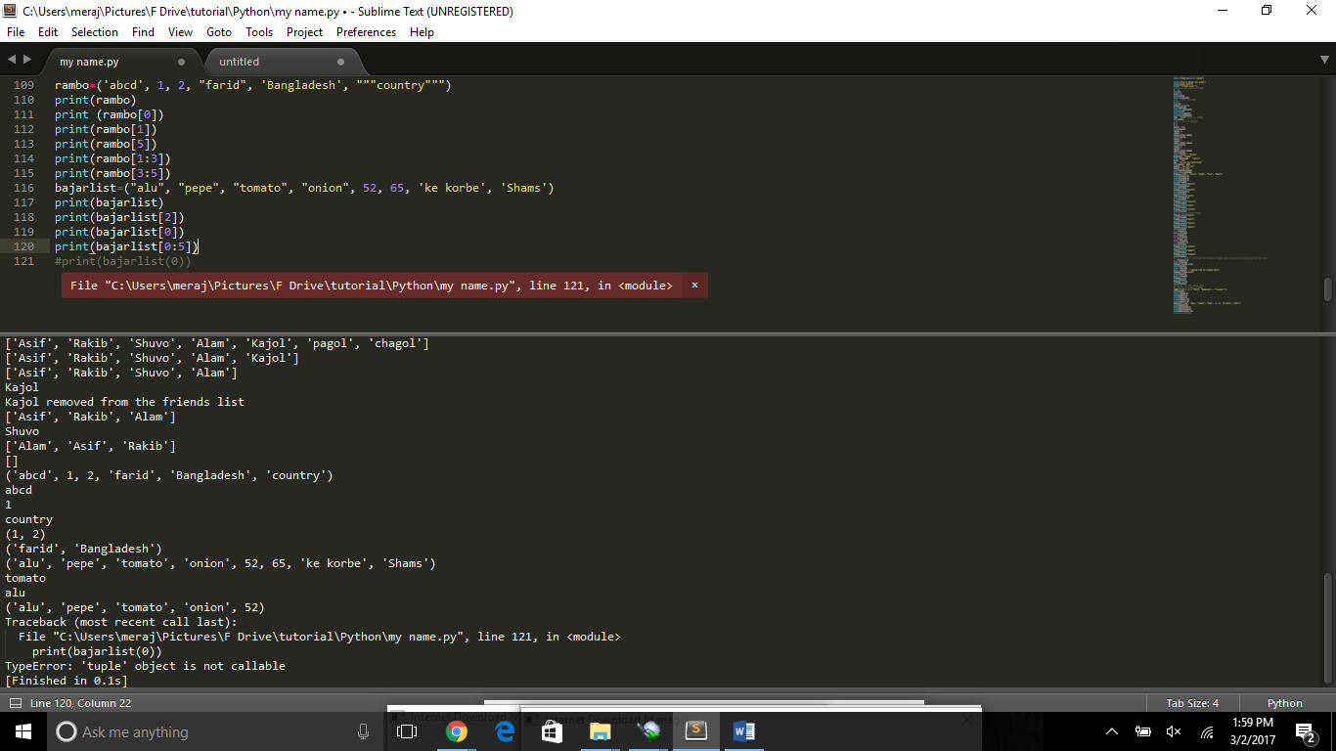

**Open()**

If we want to read any content of any particular file then we neded to use the **open()** command.

কোন ফাইল থেকে ডেটা পড়া বা তাতে কিছু ডেটা রাখার জন্য আগে তা ওপেন করতে হয়। তা করা হয় open() দিয়ে। আর open() একটা অবজেক্ট রিটার্ণ করে। ওপেন এর ভেতর ফাইল এর নাম দিতে হয়। ধরে নিচ্ছি আমরা যে ডিরেক্টরিতে পাইথন প্রোগ্রামটি রেখেছি, ঐ একই ডিরেক্টরি/ফোল্ডারে file.txt নামক একটা ফাইল রয়েছে। যদি না থাকে, তাহলে একটা txt ফাইলে তৈরি করে নিন। file.txt এর ভেতরে কিছু লেখা রাখুন।

f = open('file.txt')

content = f.read()

print(content )

there is a slite mistake in the above suntax. We need to indicate the file location also along with the file name. the correct syntaxt would be like the following

k=open('C:\Python34\heloo.txt')

content=k.read()

print(content)

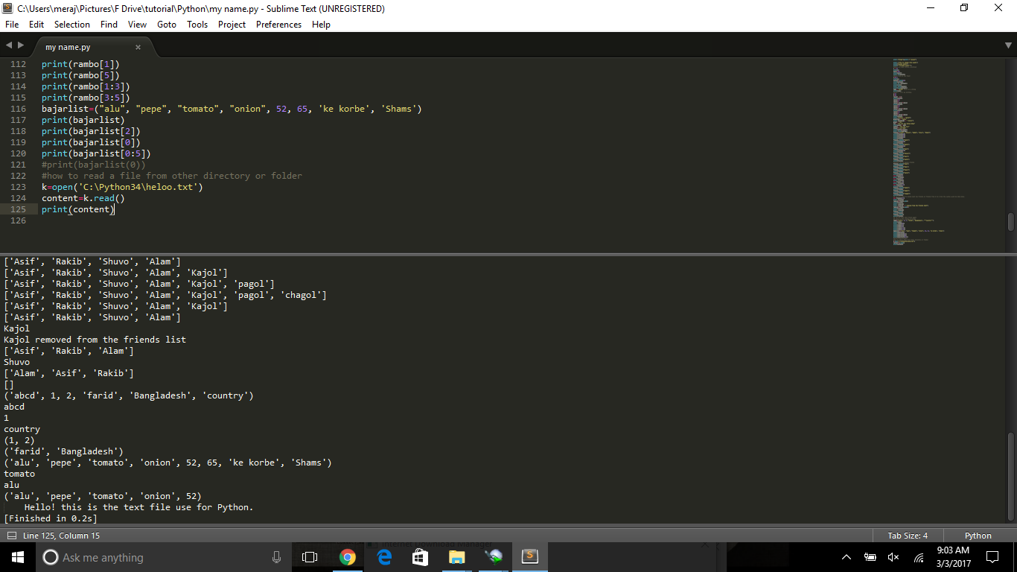



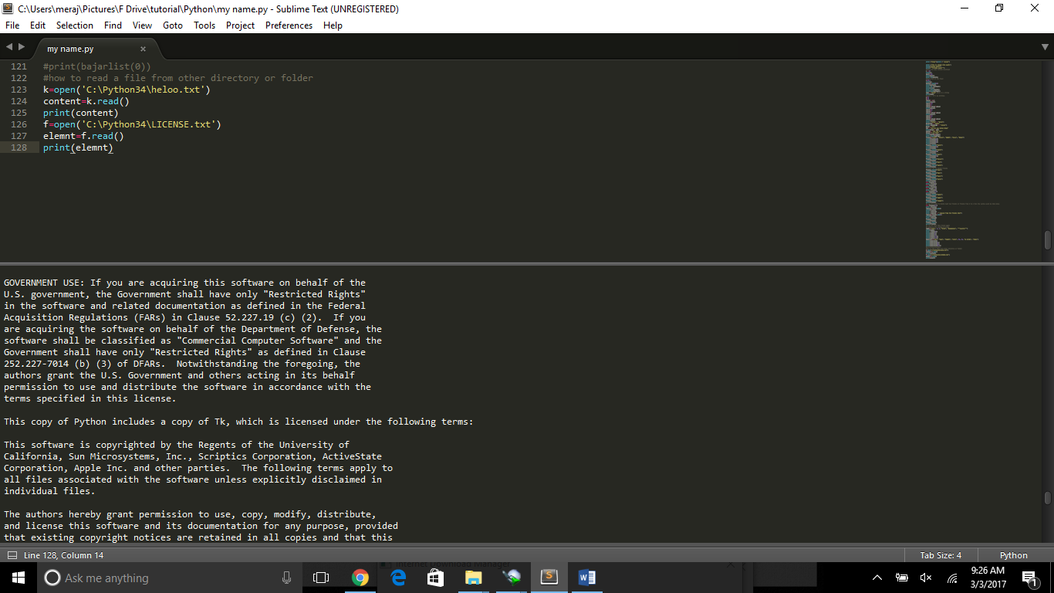

**Read the 1st line**

Sometimes we might need to read the first line instead of the whole text file. In that cas ewe need to use the **readline()** function. The simple syntax is

**Variabename=open(“file directory address”)**

**New var= Variabename.readline()**

**Print(New var)**

**l=open('c:\Python34\LICENSE.txt')**

**level=l.readline()**

**print(level)**

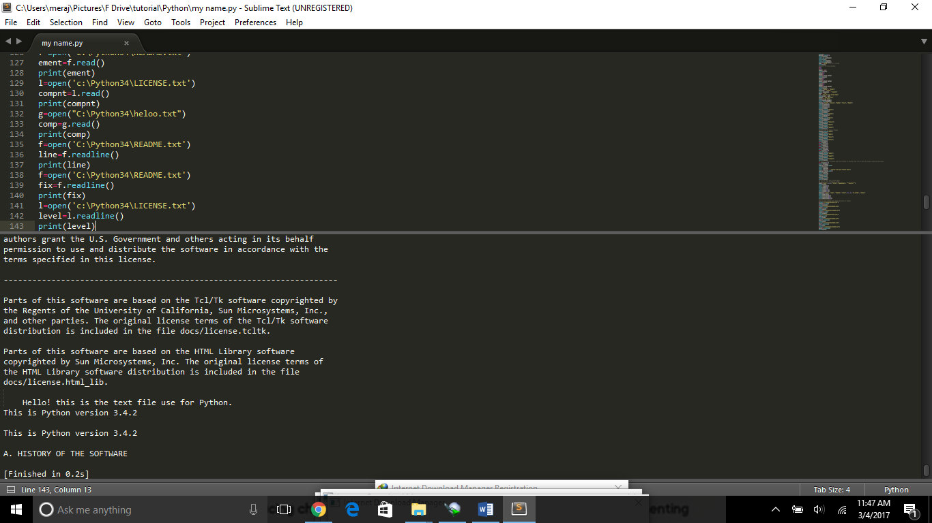

**Reading line one by one**

সব গুলো লাইন একটা একটা করে রিড করার জন্য আমরা একটা লুপ চালাতে পারি, যেমনঃ

|  |  |
| --- | --- |
| 1  2  3 | f = open( 'file.txt')  for line in f:      print(line) |

এখানে আমরা for লুপ ব্যবহার করেছি। for লুপ সম্পর্কে কন্ট্রোল স্টেটম্যান্ট চ্যাপ্টার থেকে জানা যাবে।

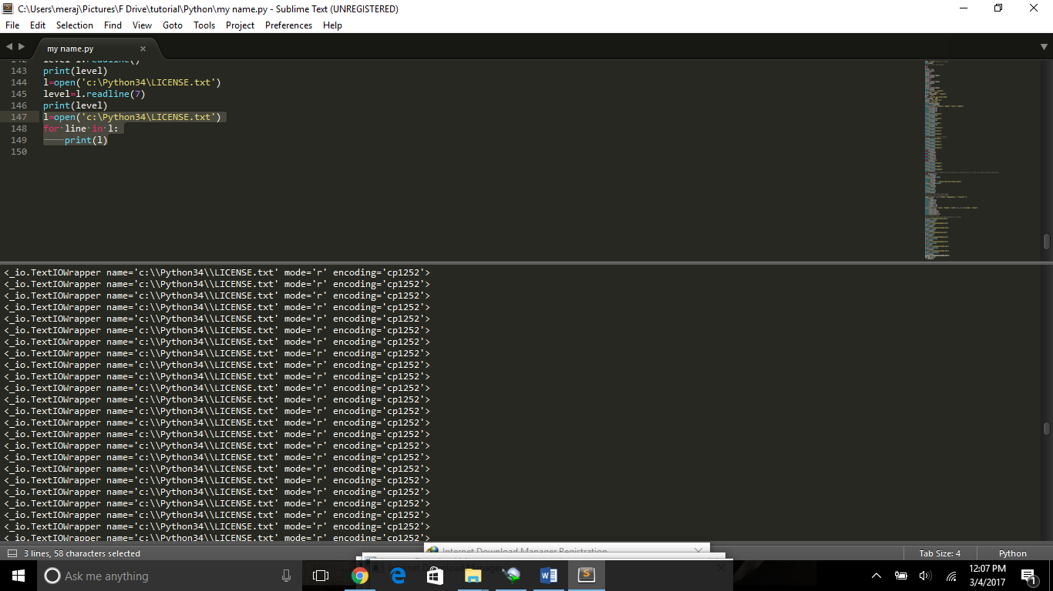



**Write inside the file**

If we want to write something inside the file that we created earlier than we need to use the write(“--”) function like below

The simple syntax would be

Variable-name=open(“file.text”, “w”)

Variable-name.write(“this is a new line”)

Print(variable-name)

**after that we will be bale to see whatever we have written inside the file.

** one thing you need to remember

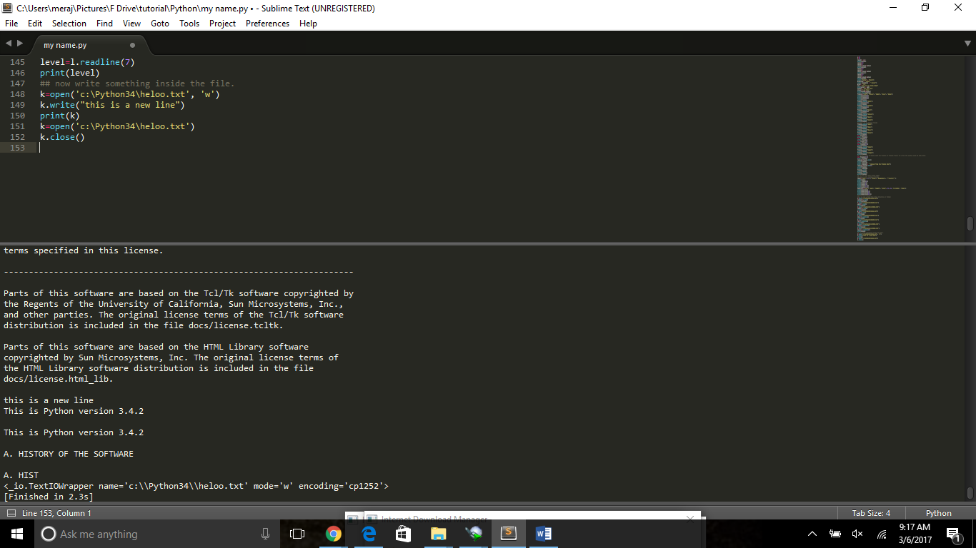

**Writing number inside the file:**

If we want to write number inside the file then at first we need to convert that number into string, then use the write function and then close() function.

pi = 3.14159265359

s = str(pi)

f = open( 'file.txt', 'w' )

f.write(s)

f.close()

qafter that if we open the file we will see the number that we added.

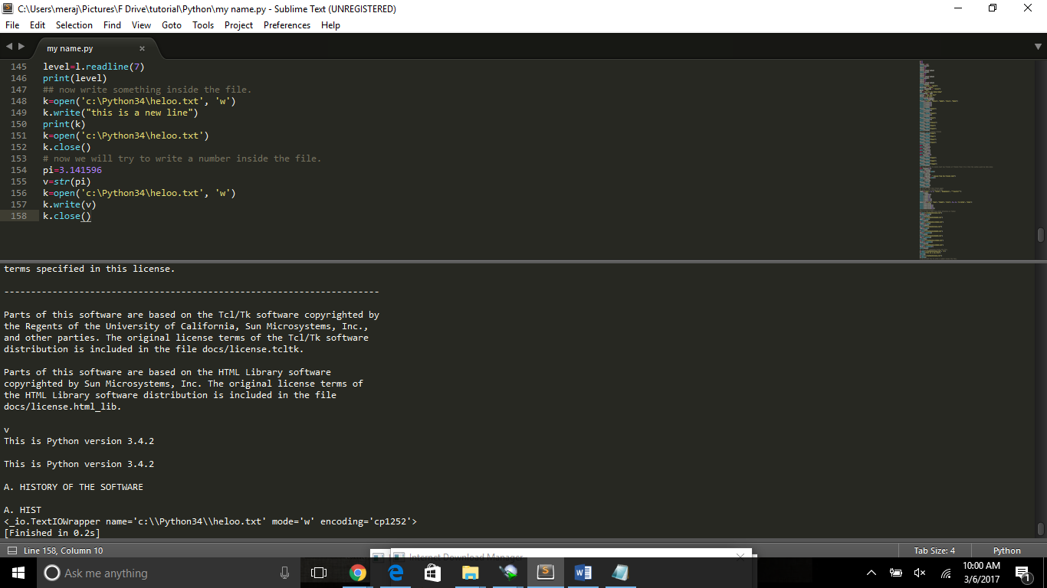

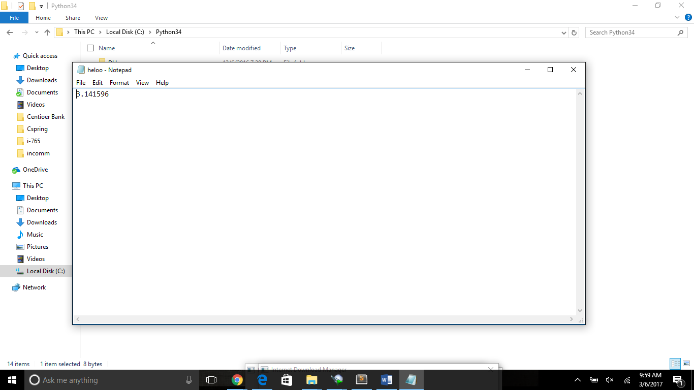

If we want we can also add string with that number like below screenshot

pi = 3.14159265359

s = str(pi)

f = open( 'file.txt', 'w' )

f.write( 'Value of pi: ' + s)

f.close()

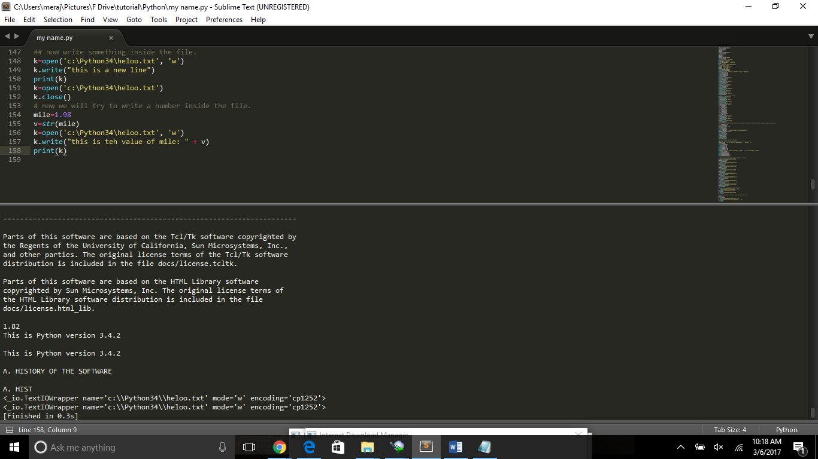



The result will be following :

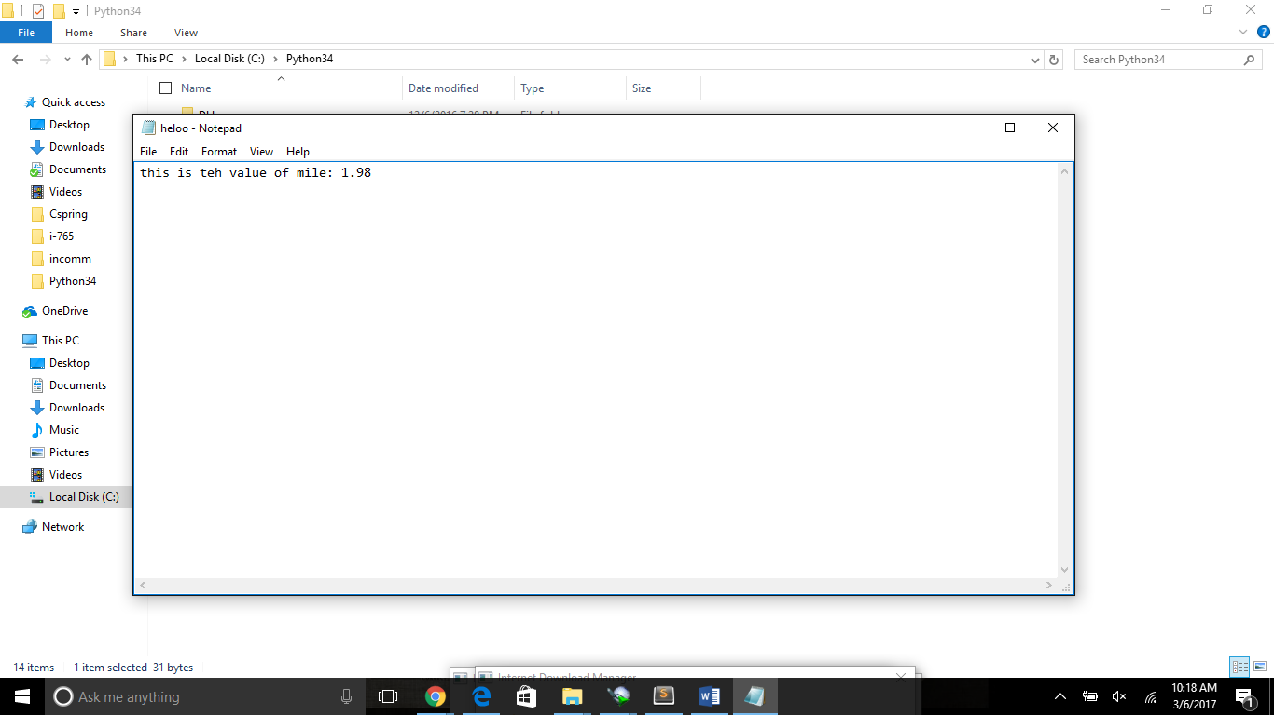

## Python Dictionary

A dictionary key can be almost any Python type, but are usually numbers or strings. Values, on the other hand, can be any arbitrary Python object.

Dictionaries are enclosed by curly braces ({ }) and values can be assigned and accessed using square braces ([]).

পাইথনে দরকারি একটা কনটেইনার হচ্ছে Dictionary. ডিকশনারিতে আইটেম গুলো জোড়া অনুযায়ী থাকে। একটাকে বলে Key, অন্যটাকে বলে ভ্যালু।

ফ্রেন্ড লিস্টের কথা মনে আছে? আমরা যাচ্ছি ফ্রেন্ড এর নামের সাথে তার বয়স ও স্টোর করব। তার জন্যঃ

Below is the code which showed the error when we tried the python dictionaries. So, it’s better not to try it this way.

** always remember that for declaring & initializing as well dictionary is used{} brackets but for printing the whole dictionary we will use as like as a tuple; the parenthesis().

And when we wanna print any exact value then we need to print it as list; with [] bracket.

For example:

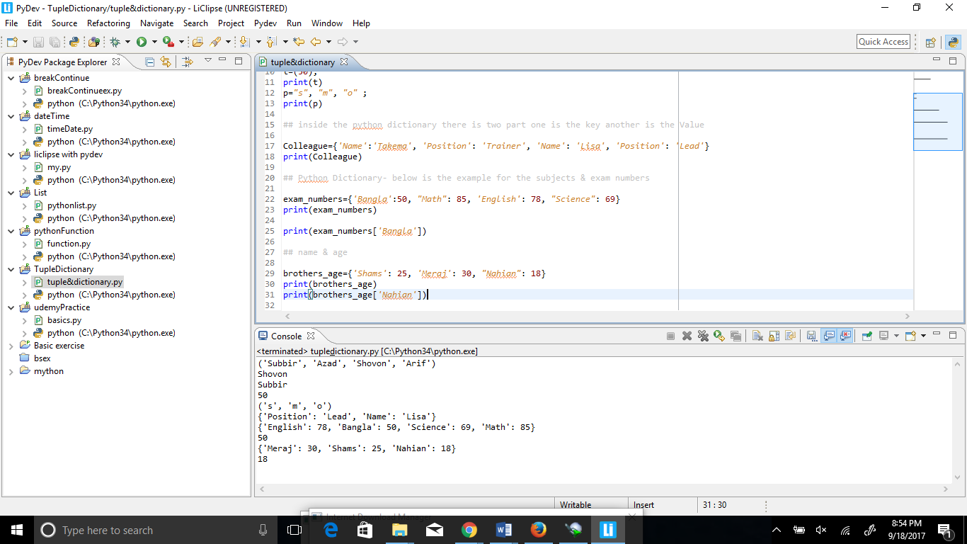

**কি - ভ্যালুর নিয়ম**  
ডিকশনারির মধ্যে যেকোনো টাইপের অবজেক্ট বা এলিমেন্টকেই স্টোর করা যায় শুধু মাত্র এর key গুলো হতে হবে Immutable (অপরিবর্তনীয়) টাইপের যেমন নিচের মত করে একটি ডিকশনারি তৈরি করা যেতে পারে -

my_marks = {"Bengali" : [30, 35, 32], "English" : [45, 52, 33], "Math": [60, 74, 58]}

অর্থাৎ প্রত্যেকটি key এর সাপেক্ষে ভ্যালু গুলো হচ্ছে এক একটি লিস্ট। এই ডিকশনারি থেকে নিচের মত করে ডাটা অ্যাক্সেস করা যাবে -

my_marks = {"Bengali" : [30, 35, 32], "English" : [45, 52, 33], "Math": [60, 74, 58]}

print(my_marks["Math"])

যার আউটপুট আসবে,

[60, 74, 58]

কিন্তু নিচের মত একটি ডিকশনারি হতে পারে না -

my_marks = {[30, 35, 32] : "Bengali", [45, 52, 33] : "English", [60, 74, 58] : "Mat

**\*\* in python dictionary keys are immutable-means we cannot change their value but the value is mutable.**

**Dictionary Iteration:**

**ইটারেশন / লুপঃ**

আমরা সহজেই ডিকশনারির আইটেম গুলোতে ইটারেশন চালাতে পারিঃ

|  |  |
| --- | --- |
| 1  2  3 | friends = {'Shuvo':15, 'Tuhin':13, 'Tanvir':14, 'Dipu' :13 , 'Siyam':14 }  for key in friends:     print ('Age of ', key, 'is: ', friends[key]) |

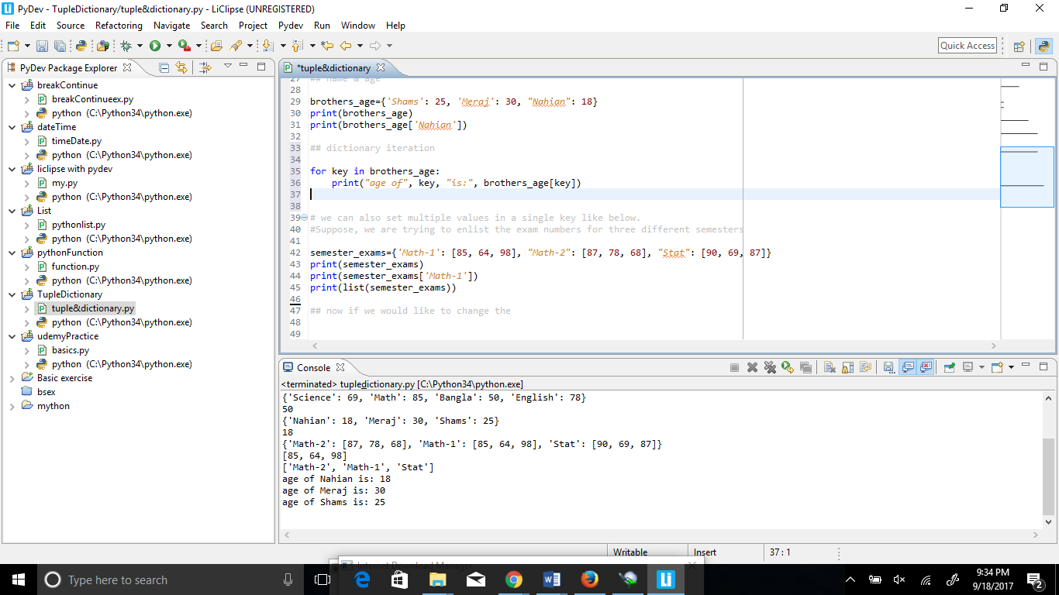



**For adding new item**

## add new item

Input:

brothers_age[*'Sadi'*]=28

print(brothers_age)

ouput: {'Shams': 25, 'Sadi': 28, 'Nahian': 18, 'Meraj': 30}

**input:**

semester_exams[*"Business"*]=28, 58, 89

print(semester_exams)

**output:** {'Stat': [90, 69, 87], 'Math-1': [85, 64, 98], 'Business': (28, 58, 89), 'Math-2': [87, 78, 68]}

**কোন আইটেম আপডেট করতেঃ**

যদি তোমার ফ্রেন্ডদের বয়স বেড়ে যায়, তাহলে তাদের বয়স তো আপডেট করতে হবে, তাই না?

|  |  |
| --- | --- |
| 1  2  3 | friends = {'Shuvo':15, 'Tuhin':13, 'Tanvir':14, 'Dipu' :13 , 'Siyam':14 }  friends ['Tuhin'] = 14  print (friends) |

এখানে Tuhin এর বয়স আপডেট করেছি।

**কোন আইটেম আপডেট করতেঃ**

যদি তোমার ফ্রেন্ডদের বয়স বেড়ে যায়, তাহলে তাদের বয়স তো আপডেট করতে হবে, তাই না?

|  |  |
| --- | --- |
| **1**  **2**  **3** | **friends = {'Shuvo':15, 'Tuhin':13, 'Tanvir':14, 'Dipu' :13 , 'Siyam':14 }**  **friends ['Tuhin'] = 14**  **print (friends)** |

এখানে Tuhin এর বয়স আপডেট করেছি।

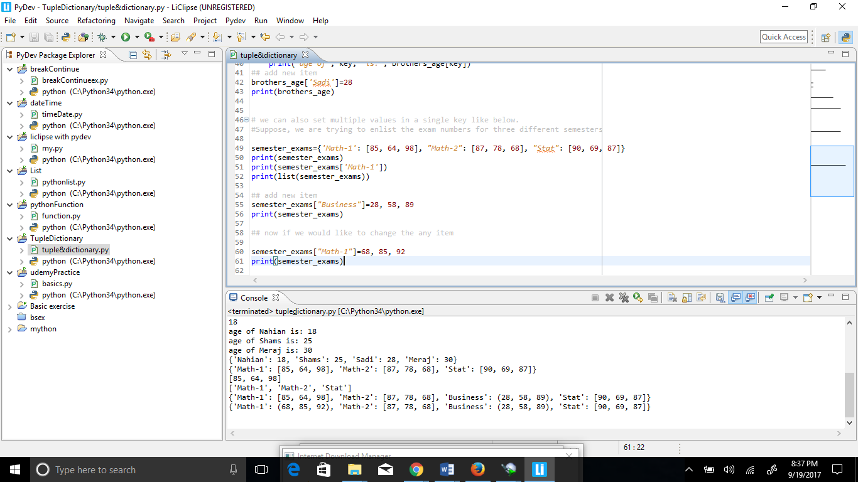



**ডিকশনারি থেকে কোন আইটেম ডিলেট করতেঃ**

|  |  |  |  |
| --- | --- | --- | --- |
| 1  2  3  4 | friends = {'Shuvo':15, 'Tuhin':13, 'Tanvir':14, 'Dipu' :13 , 'Siyam':14 }  print(friends)  del friends[' Shuvo']  print(friends)  **সব গুলো আইটেম ডিলেট করতেঃ**   |  |  | | --- | --- | | 1  2  3  4 | friends = {'Shuvo':15, 'Tuhin':13, 'Tanvir':14, 'Dipu' :13 , 'Siyam':14 }  print(friends)  friends.clear();  print(friends) | |

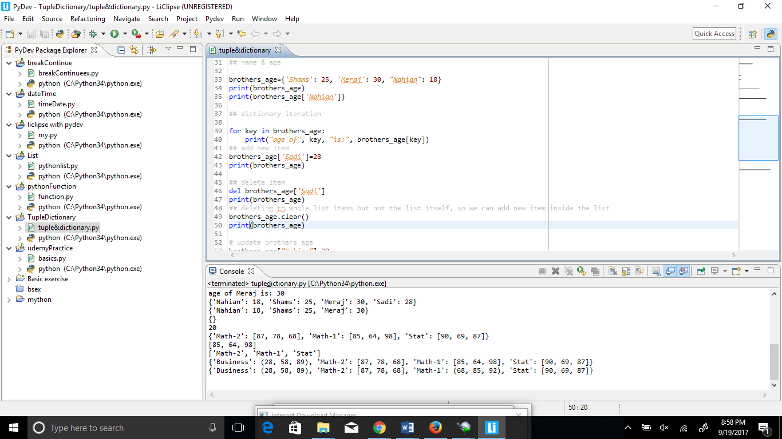



**আমরা চাইলে সম্পুর্ণ ডিকশনারিই ডিলেট করে দিতে পারি এভাবেঃ**

|  |  |
| --- | --- |
| 1  2 | friends = {'Shuvo':15, 'Tuhin':13, 'Tanvir':14, 'Dipu':13, 'Siyam':14}  del friends |

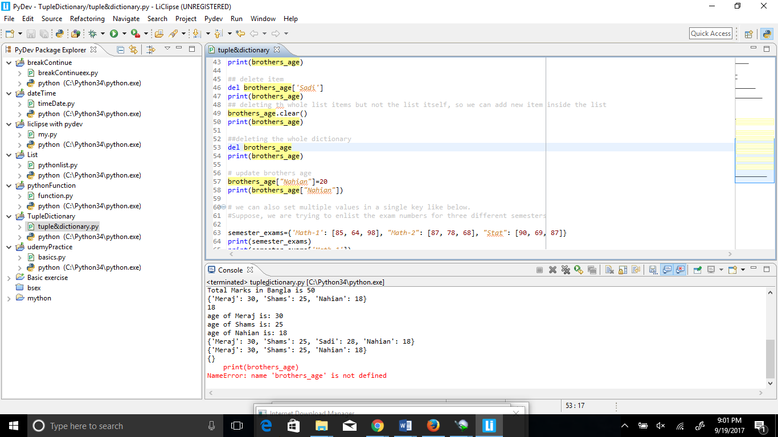



**Finding a particular Key & it’s associated Value**

**key খোঁজা**  
যদি আমরা চেক করতে চাই যে একটি ডিকশনারিতে নির্দিষ্ট কোন একটি key আছে কিনা তার জন্য in এবং not in ব্যবহার করা যায়। বলে রাখা ভালো, এভাবে কিন্তু লিস্টের ক্ষেত্রেও চেক করা যায়। উদাহরণ -

nums = {1: "one", 2: "two", 3: "three",}

print(1 in nums)

print("three" in nums)

print(4 not in nums)

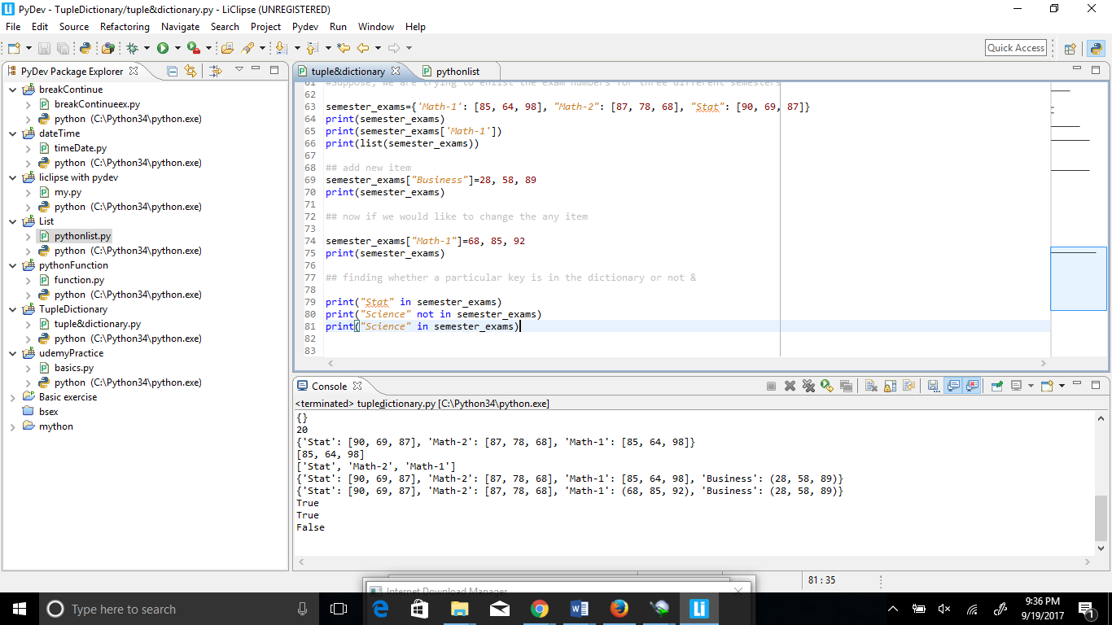



**get এর ব্যবহার**  
উপরে আমরা দেখেছি যে ডিকশনারি থেকে ডাটা অ্যাক্সেস এর জন্য লিস্টের মতই ইনডেক্স দিয়ে তথা key ব্যবহার করা যায়। কিন্তু এভাবে ডাটা অ্যাক্সেসের একটু অসুবিধা আছে। যেমন -

my_nums = {1 : 1, 2 : 4, 3 : 9, 4 : 16}

print(my_nums[5])

আউটপুট,

Traceback (most recent call last):

File "<stdin>", line 1, in <module>

KeyError: 5

অর্থাৎ যে key আলোচ্য ডিকশনারিতে নাই সেরকম key দিয়ে ডাটা অ্যাক্সেসের চেষ্টা করলে অনাকাঙ্ক্ষিত এরর তৈরি হবে যা প্রোগ্রাম বন্ধ করতে পারে। তাই ভালো প্র্যাকটিস হচ্ছে get মেথডের ব্যবহার করা। নিচের মত করে -

my_nums = {1 : 1, 2 : 4, 3 : 9, 4 : 16}

print(my_nums.get(5))

আউটপুট,

None

অর্থাৎ এরর না তৈরি হয়ে বরং None রিটার্ন হবে। এমনকি চাইলে ডিফল্ট কোন ভ্যালুও পাওয়া যাবে যদি উক্ত key ওই ডিকশনারিতে না থাকে। যেমন -

my_nums = {1 : 1, 2 : 4, 3 : 9, 4 : 16}

print(my_nums.get(5, "5 not in my numbers!"))

5 not in my numbers!

আউটপুট,

## using the get method

print(semester_exams.get(*"Math-1"*))

print(semester_exams.get(*"Science"*))

**output:**

(68, 85, 92)

None

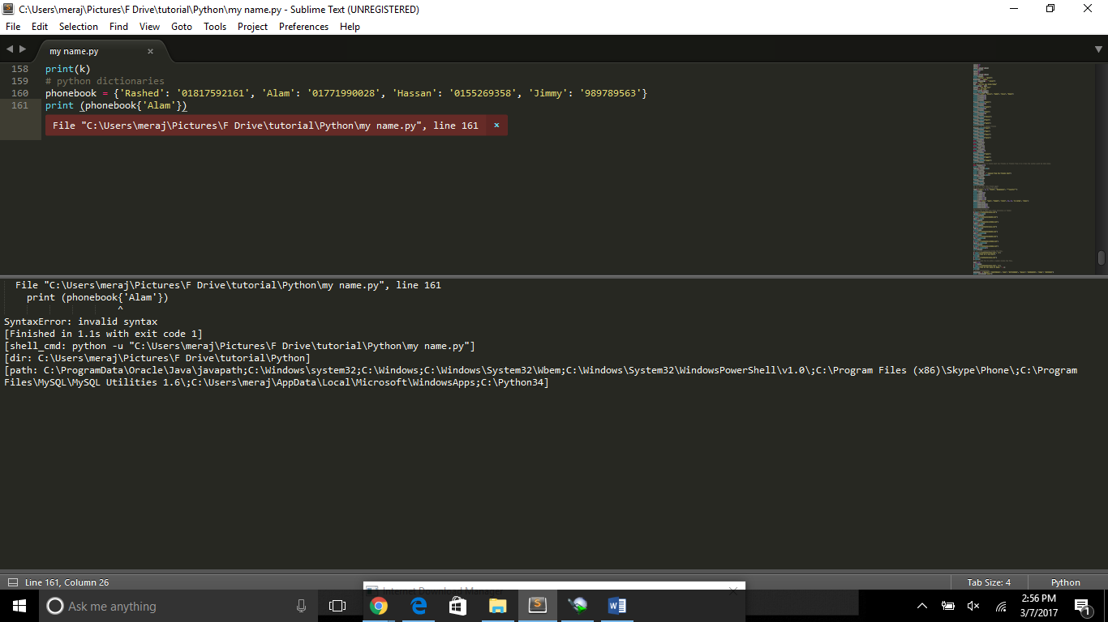

*** Always remember that Python Dictionaries have two components one is the dictionary keys and another one is the dictionary Values

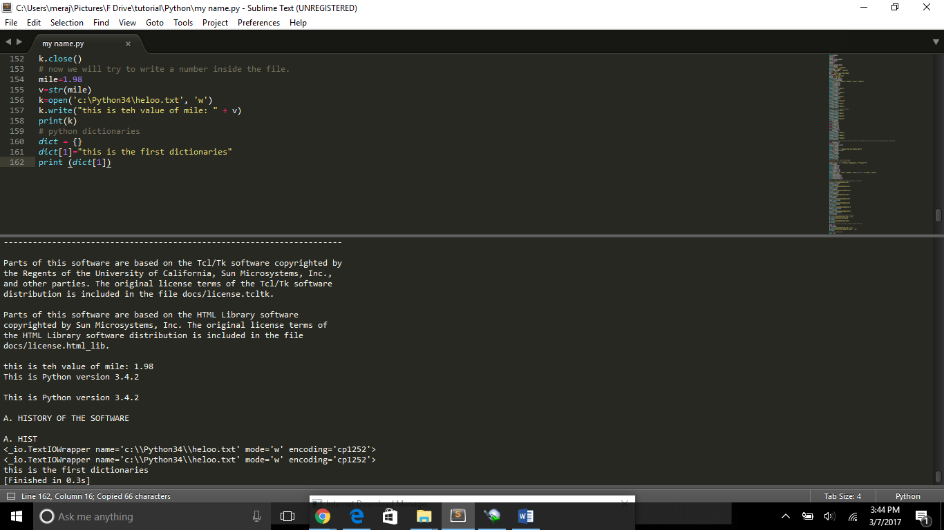



Here one thing is important to remember before preparing a dictionary. We need to declare the **dict = {}** before initializing or putting any values inside it.

We can do it in another way if we want to see the value and the key altogether, like below.

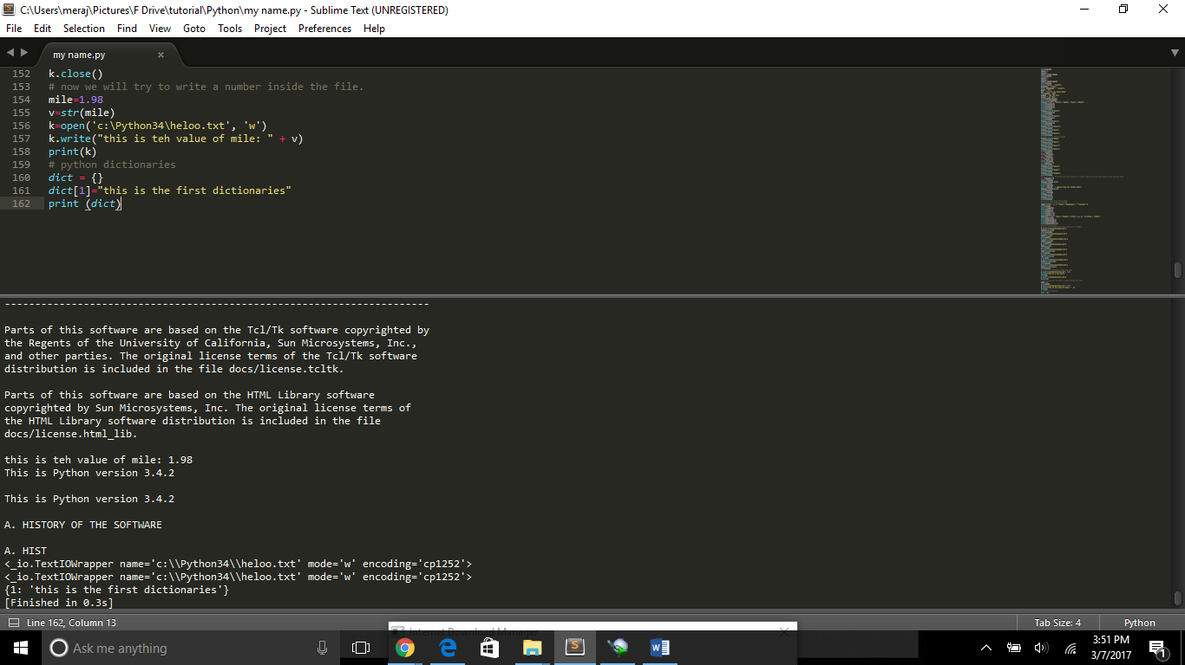



Here in the above code we can see that the 1 is the key and the ‘this is the first dictionaries’

Is the value.

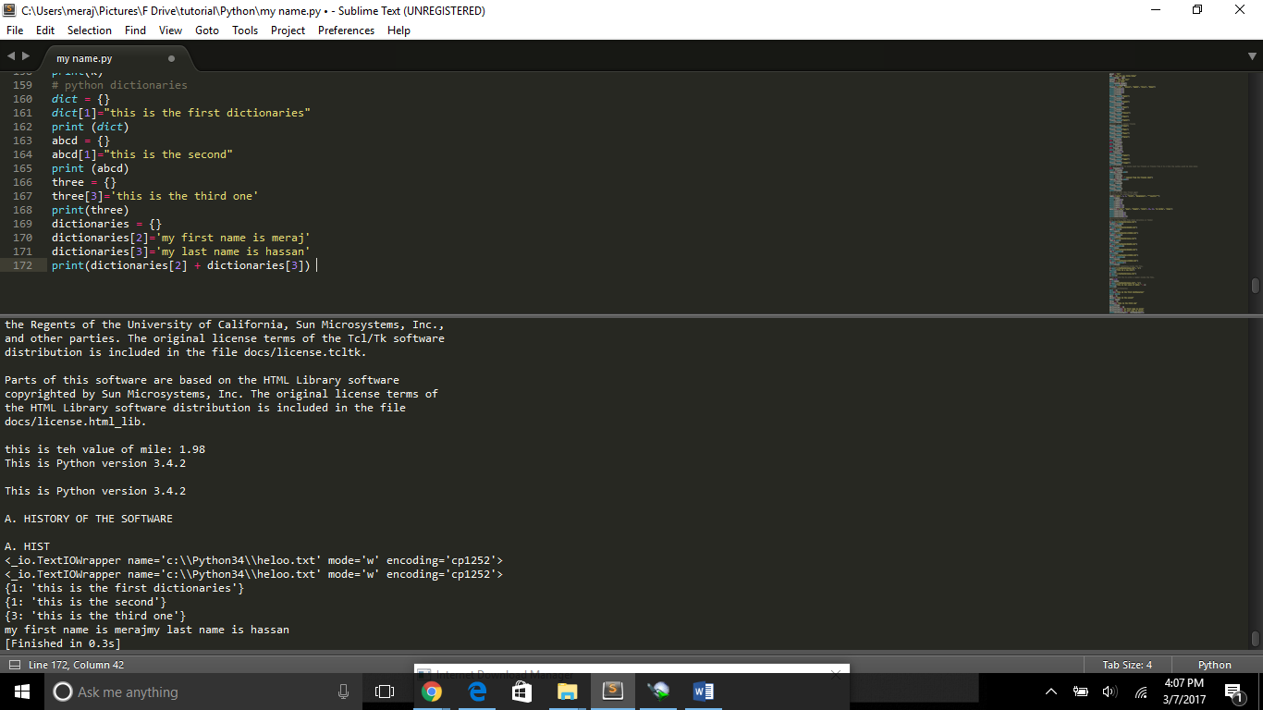



We can also name the dictionaries in a different name like here it **abcd{}**  and we can also add it like the simple strings.

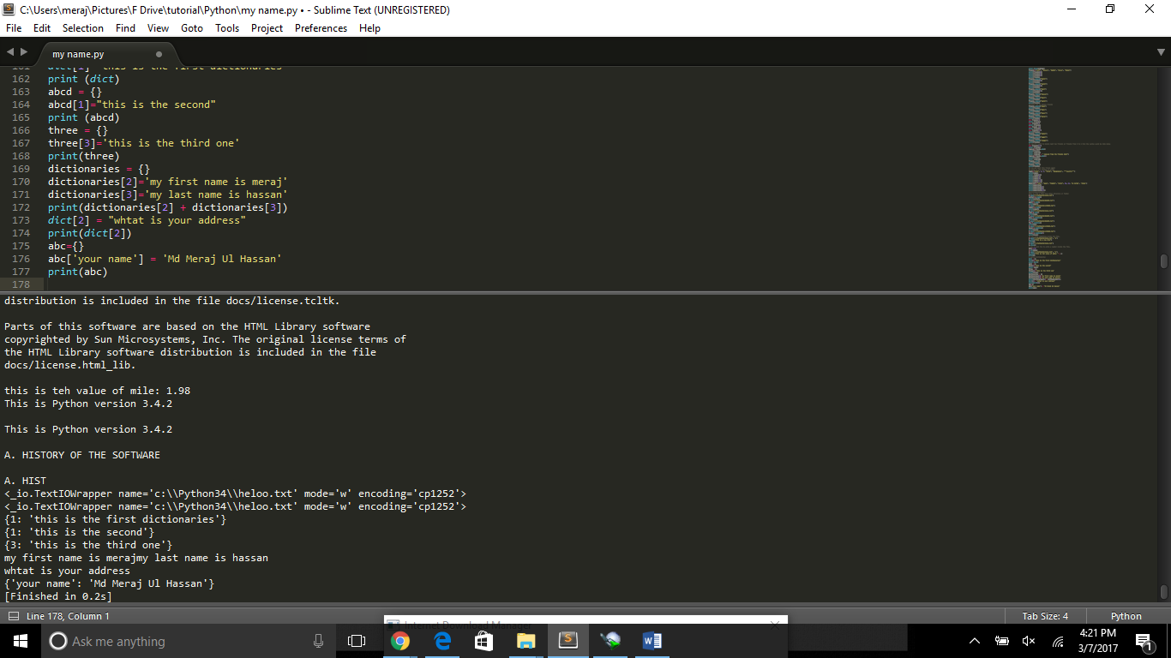



**\*\*\* you can also declare strings in both sides. Like the dictionaries we made called abc={}**

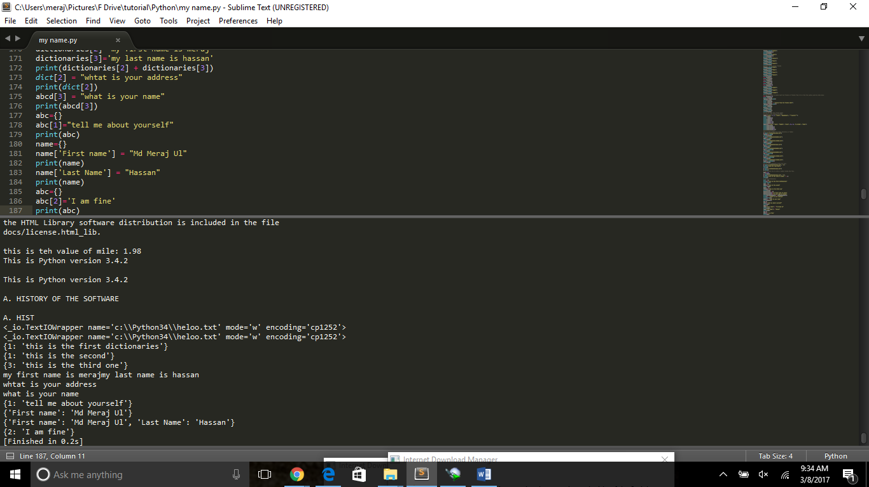









** **here is another interesting fact regards dictionaries which is when we try to make a dictionary we just need to declare it once we do not need to declare it every time.**

**Just look over the above screenshot in dictionaries**

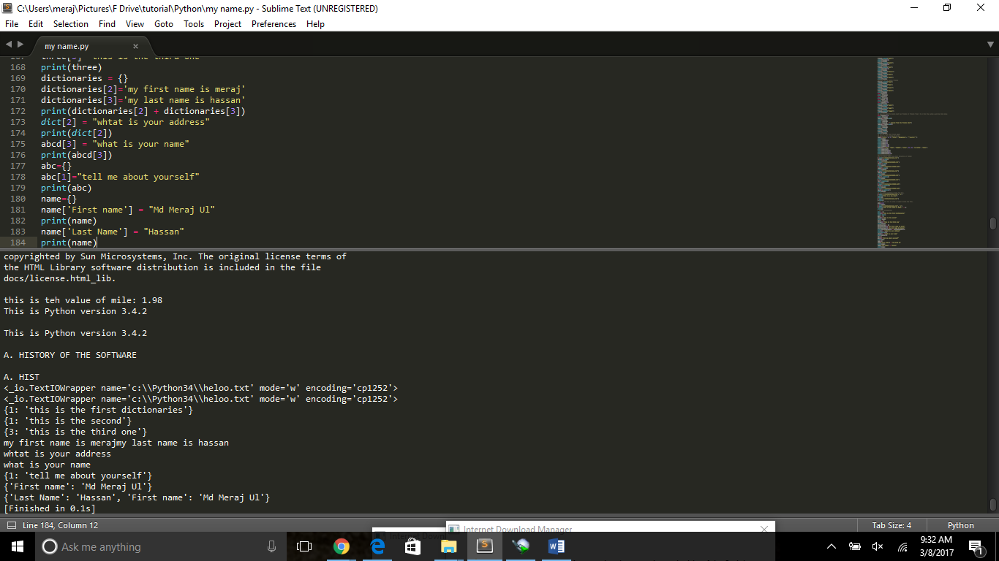

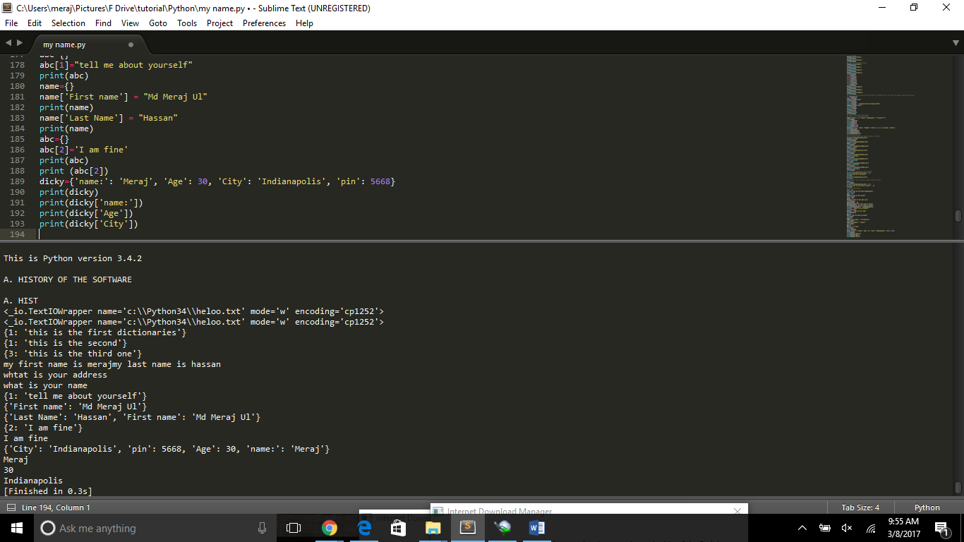

**Control statement (if, else, elif)**

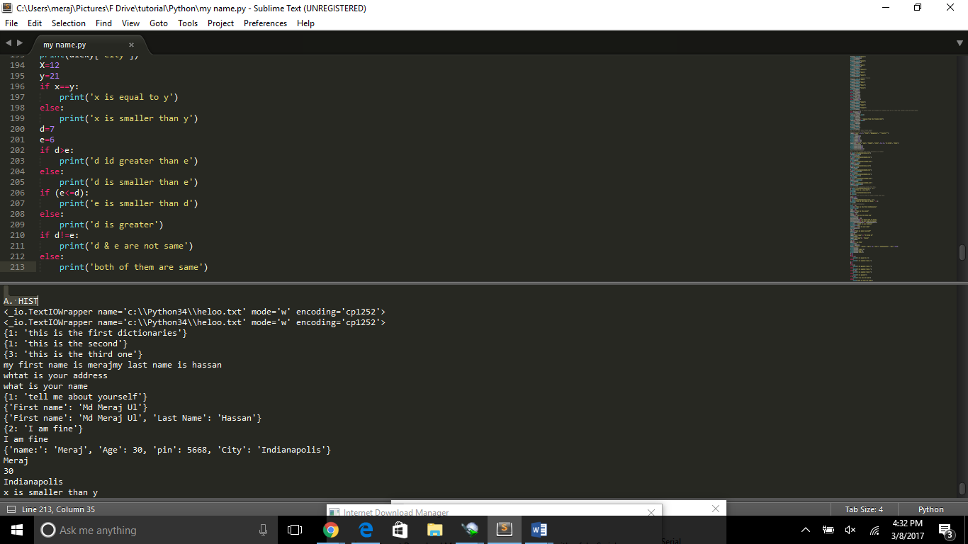

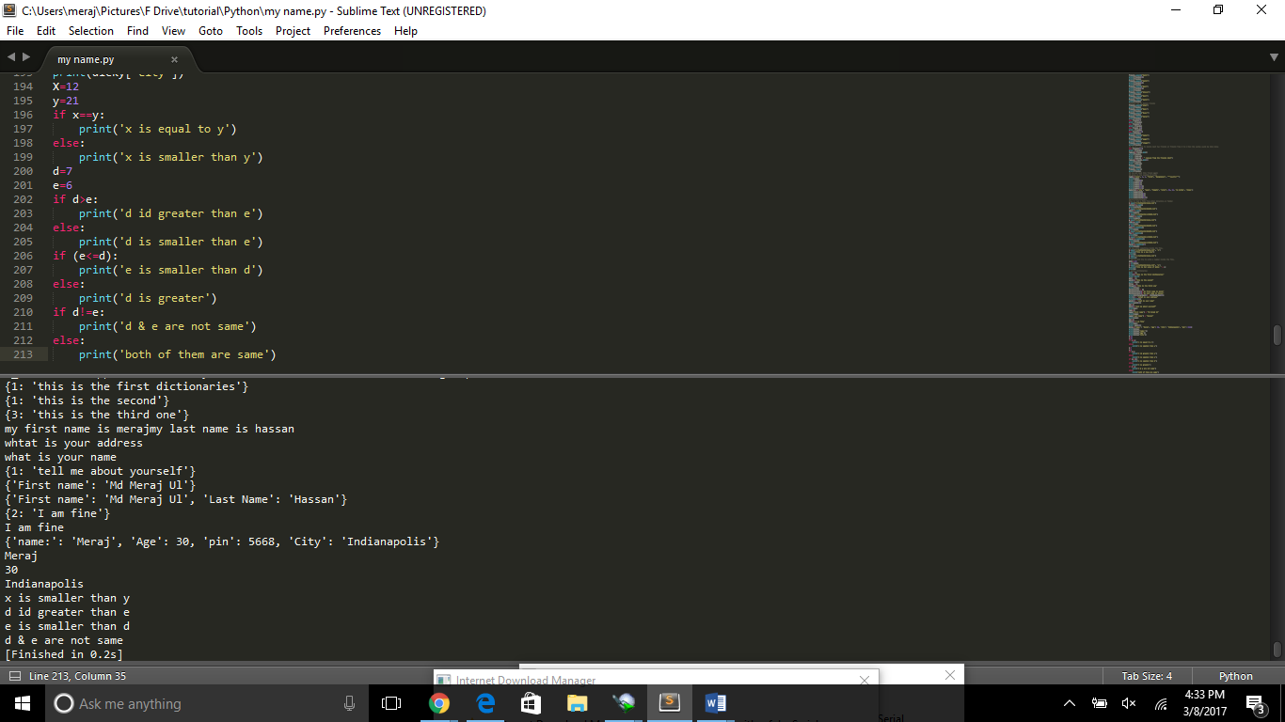

**\*\*\* one think we need to remember that in case of if else statement we need to add colon sign (:) after every statement. Otherwise the code won’t work.**

**\*\*\* another thing we need to remember that in case of declaring any value we need to use = only once but when we will write the code then we need to write == like this.**

**Use of elif**

We can use elif along with if and else like the following. One interesting fact in python is we can use the elif at the last statement too, it is not mandatory to make the else as the last statement closer.

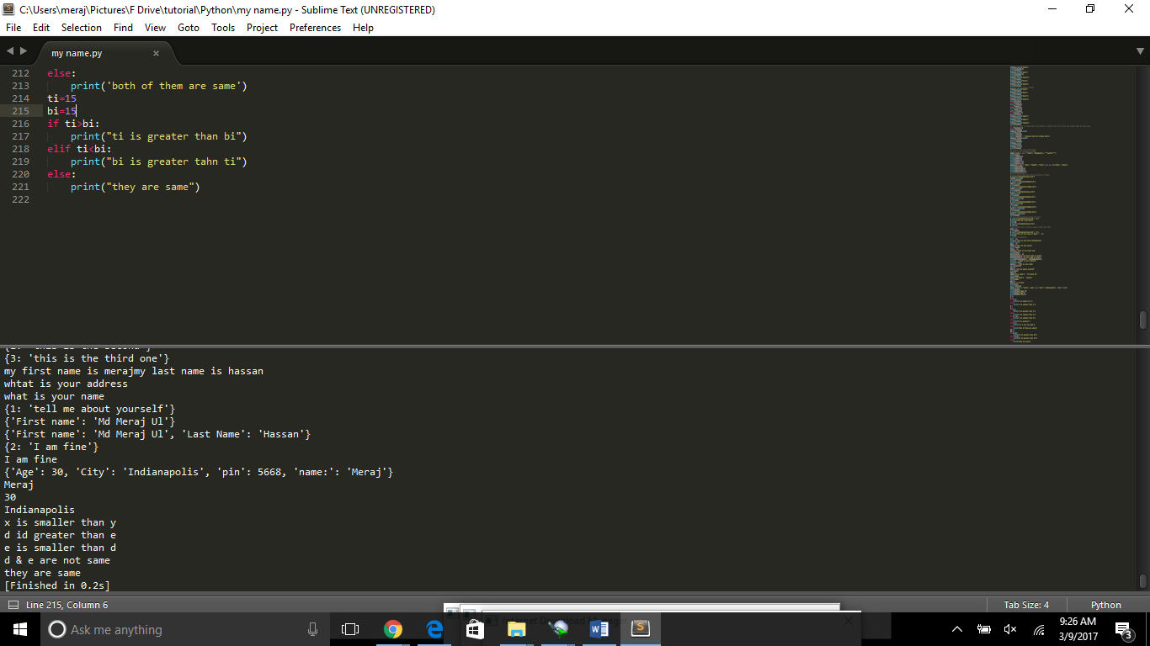



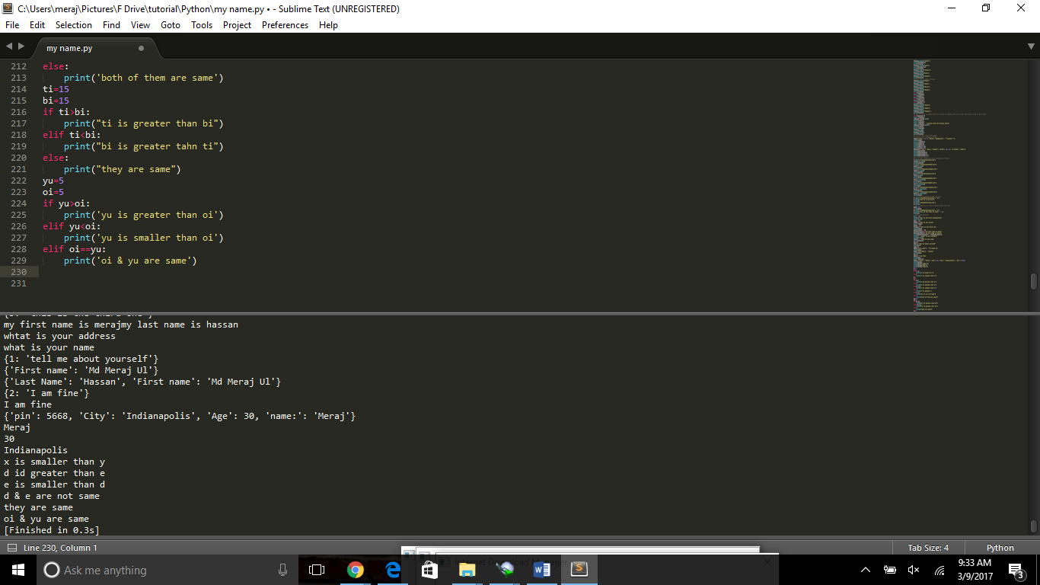



print “x is grater then y” এর আগে কিছু স্পেস দিয়েছি। একে বলে ইন্ডেনটেশন/Indentation। পাইথনে এটা খুবি গুরুত্ব পূর্ণ। যেমন আমরা কোন কন্ডিশন লিখলে তারপরবর্তী স্টেটমেন্টটি তার নিচে এবং কিছু স্পেস দিয়ে লিখব। উপরের মত। যদি না লিখি, তাহলে প্রোগ্রামটি রান হবে না। নিচের কোড গুলো রান করে দেখতে পারোঃ

|  |  |
| --- | --- |
|  | x = 21  y = 19    if x > y:  print "x is grater then y" |

If else with string we can also set string value as like as number inside the if else statement like the below codes.

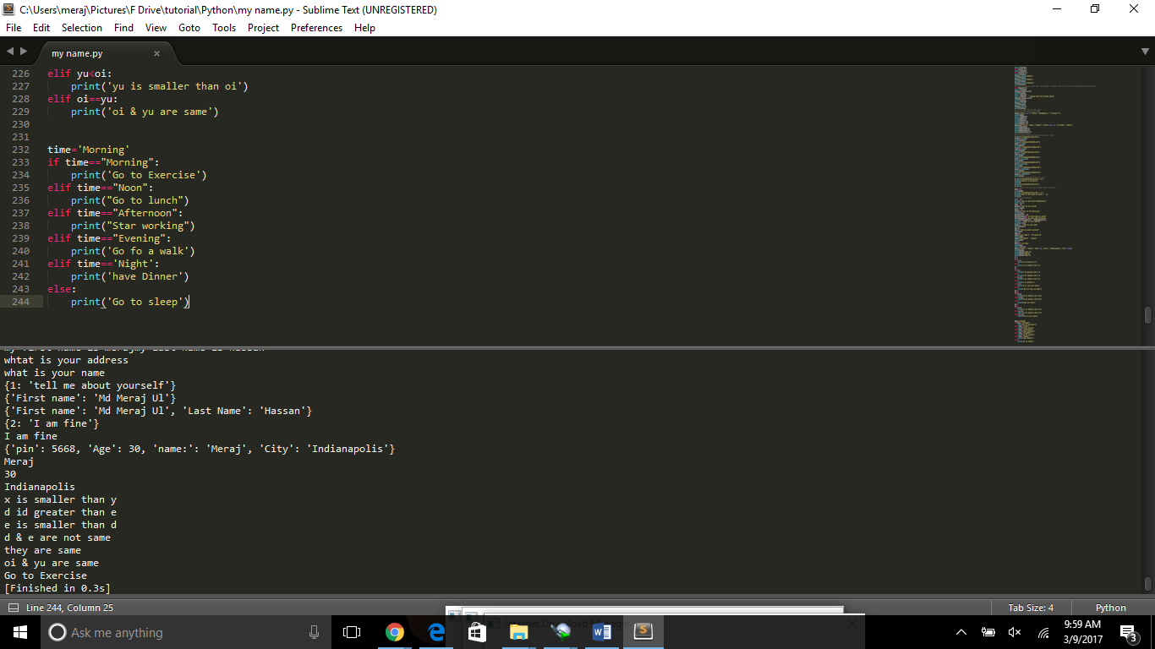



*** **here one thing is also important that python code are case sensitive like Java.**

**Look closely at the following code. When did I use the (time==’night’) instead of ‘Night’ then it gave me false result. It should gave me “Have Dinner” but it gave me ‘Go To Sleep’**

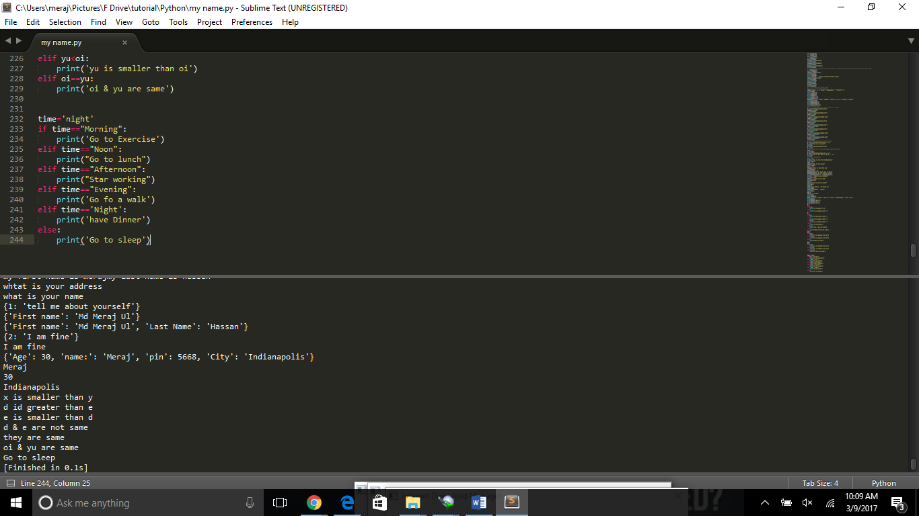

**Loop—while Loop**

একই কোড বার বার রান করানোর জন্য while লুপ ব্যবহার করা হয়। একটি কন্ডিশন দেওয়া হয়, যদি কন্ডিশনটি সত্য হয়, তাহলে while লুপের ভেতরে থাকা কোড গুলো রান হবে। যদি কন্ডিশনটি মিথ্যে হয়, তাহলে while লুপের ভেতরের কোড গুলো রান হবে না। while লুপের সাধারণ ফরম হচ্ছেঃ

|  |  |
| --- | --- |
| 1  2  3  4  5 | while expression:       statement 1       statement 2       statement 3       .... |

expression বলতে একটা কন্ডিশন দেওয়া হয়। যেটা হয় সত্য হবে না হয় মিথ্যে। যতক্ষণ পর্যন্ত এই কন্ডিশনটি সত্য হবে, ততক্ষন পর্যন্ত while লুপটি চলবে। ছোট্ট একটা প্রোগ্রাম লিখিঃ

|  |  |
| --- | --- |
| 1  2  3  4  5 | a = 1  while a < 10:       print (a)       a=a+1  print "all done!" |

আমাদের এই প্রোগ্রামটি 1 থেকে 9 পর্যন্ত নাম্বার গুলো প্রিন্ট করবে। এবং শেষে প্রিন্ট করবে al done!

while a < 10 এখানে a < 10 হচ্ছে আমাদের কন্ডিশন। আমরা প্রথমে a = 1 ধরে নিয়েছি। যখন প্রোগ্রামটি রান হবে, তখন কন্ডিশনে এসে দেখবে a এর মান 10 থেকে ছোট। তাই এর পরে থাকা statement গুলো এক্সিকিউট করবে। আমাদে এখানে দুইটা statement রয়েছে, একটা দিয়ে a এর মান প্রিন্ট করেছি। আরেকটা statement দিয়ে a এর মান এক বাড়িয়ে নিয়েছি। a = a + 1 মানে a এর আগের মানের সাথে 1 যুক্ত করে a এর মধ্যে এসাইন করা। এটাকে আরো সর্ট ভাবে এভাবেও লেখা যায়ঃ a +=1 । a এর মান এক বাড়িয়ে নেওয়ার কারনে এখন a এর মান হচ্ছে 2

*** sometimes we may need to execute a statement multiple times instead of once then at that time awe might use the loop.

*** while loop[ is working as a condition checker. Like, if any particular condition fulfill then it will stop until it will run the statements one by one.

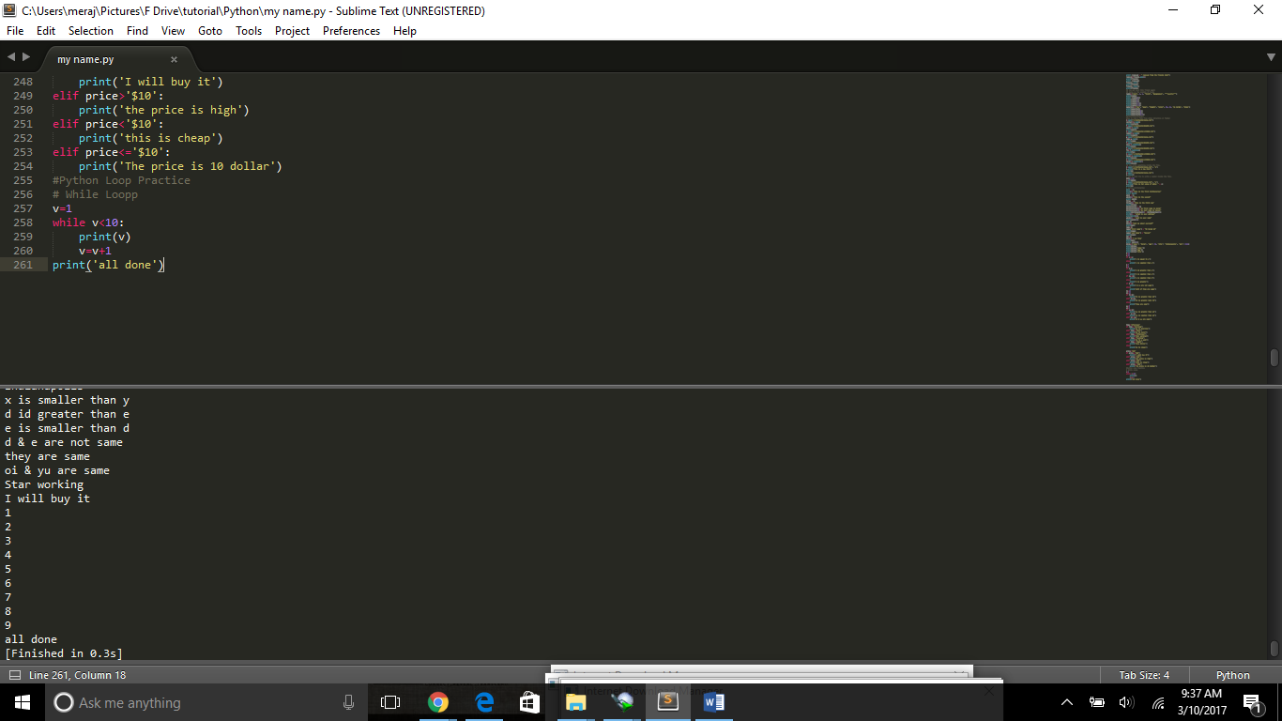



** here we can see that the result start counting from the first number that we assign for the value. Such as, v start with 1 as we declare it as v=1

*** another thing we can see we have write the increment statement right after the print() statement and at the same block. Otherwise, the code won’t run properly.

**While loop with decrement statemnt**

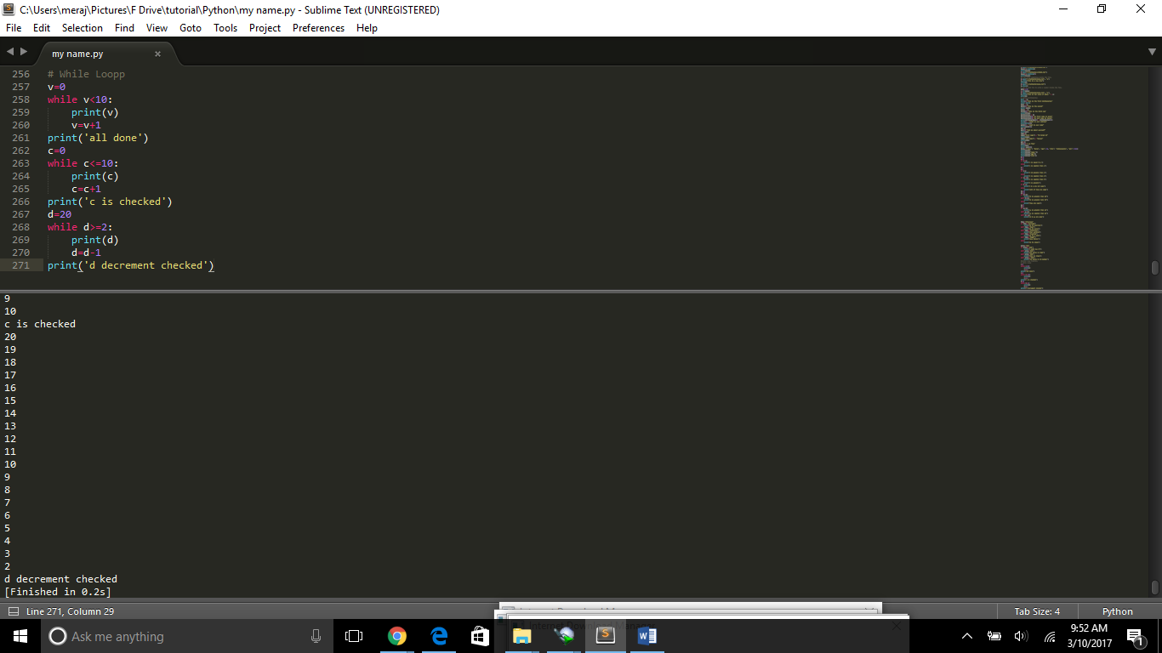



**we can also do double decrement**

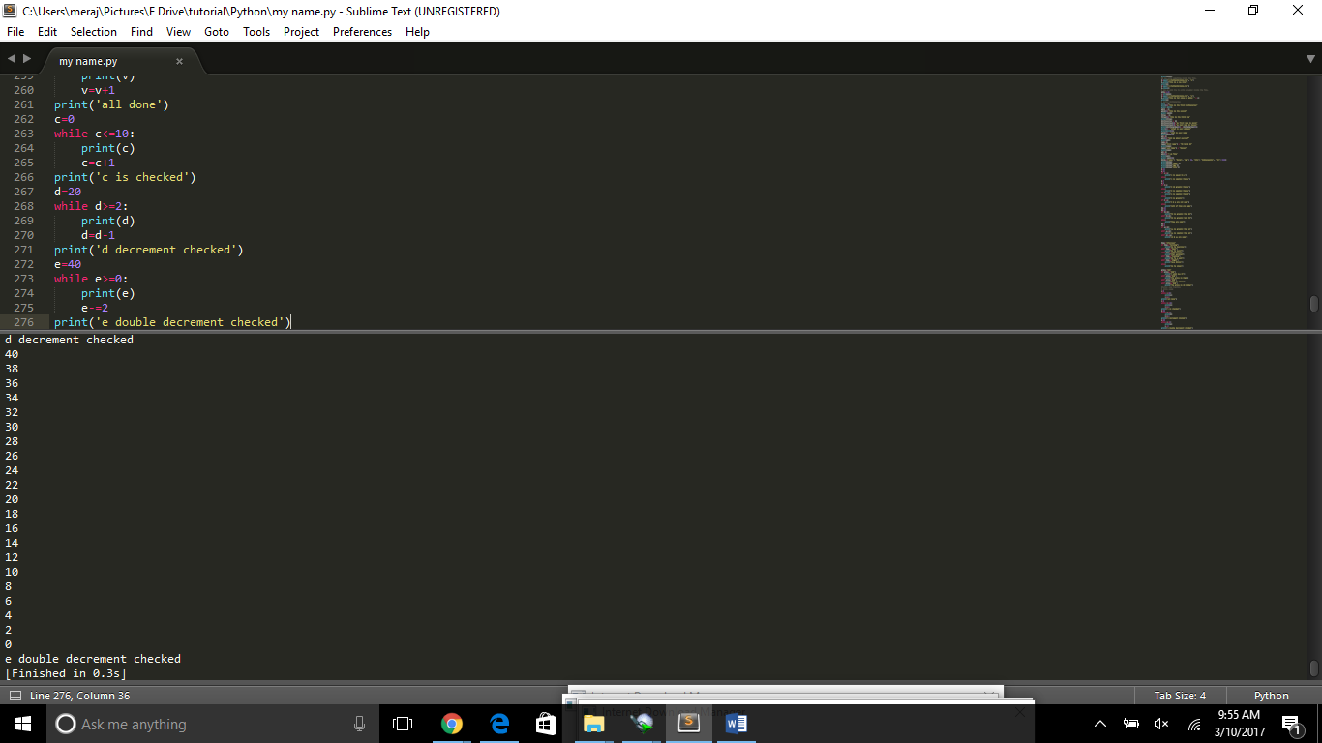



**\*\*\* one interesting facte we need to remmeber that when the condition does not fulfilled the loop directly print the last stament print (). See the below screenshot**

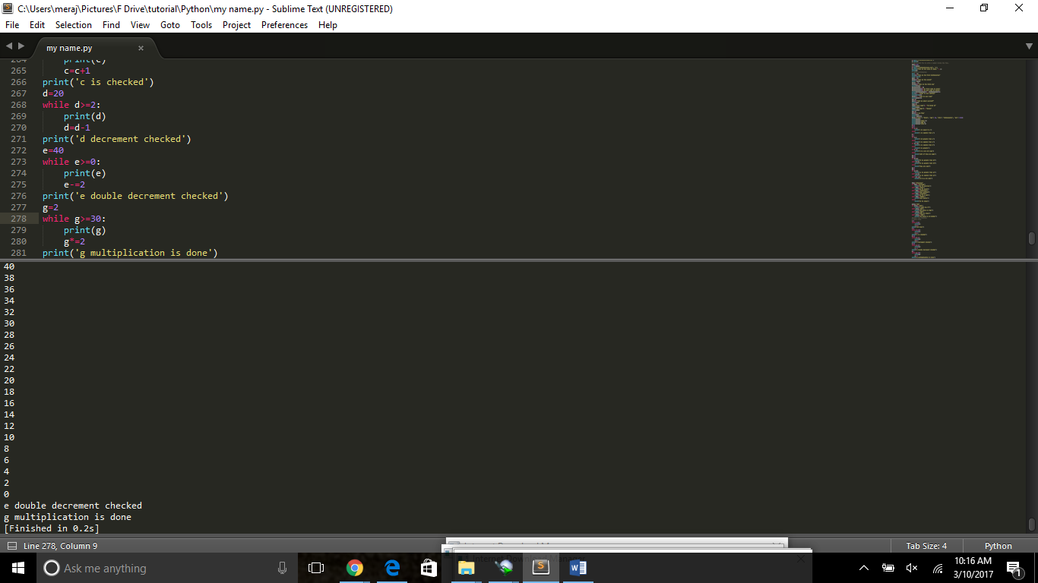



**Here, we can see that the code print directly the 2nd print() statement because it can noot go beuynd 30 neither equal to 30**

**See the folleing code it gav eus the result until less than 30 which is 16**

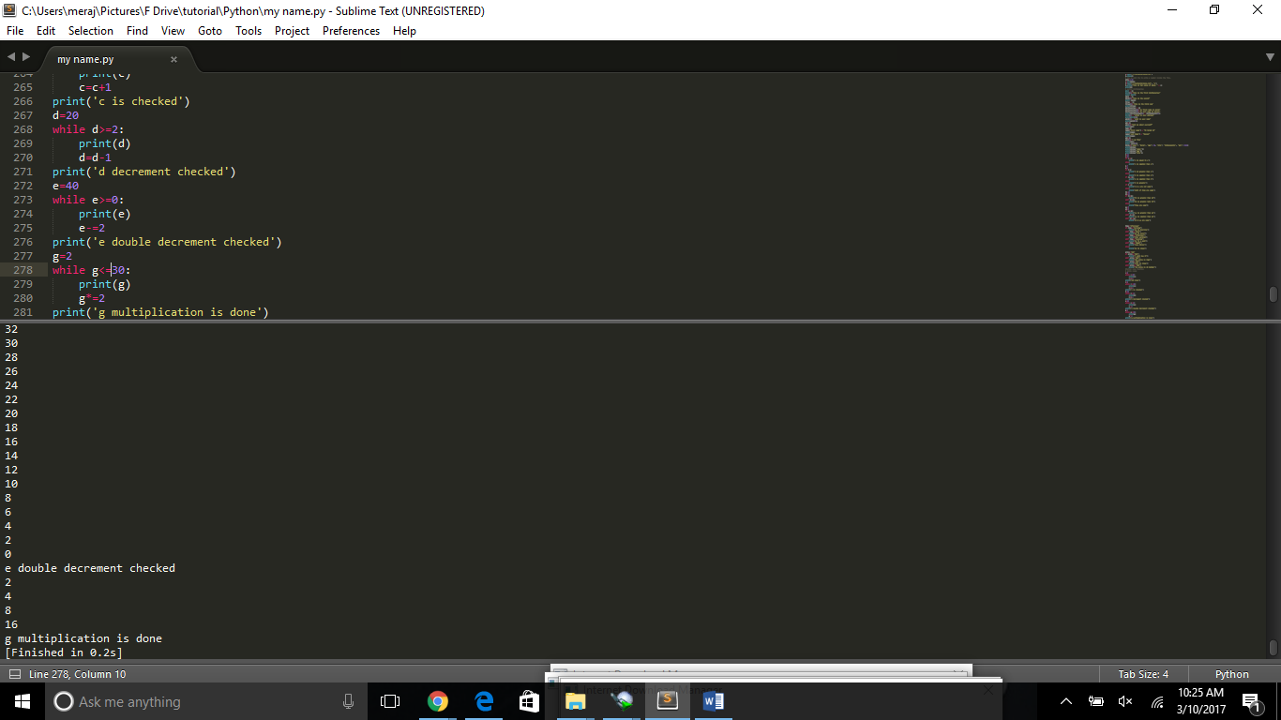



**Now print a string multiple statement. See the below code**

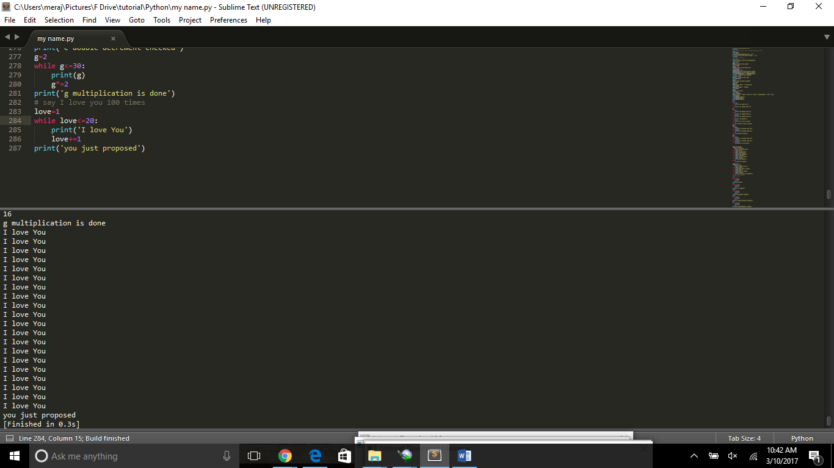



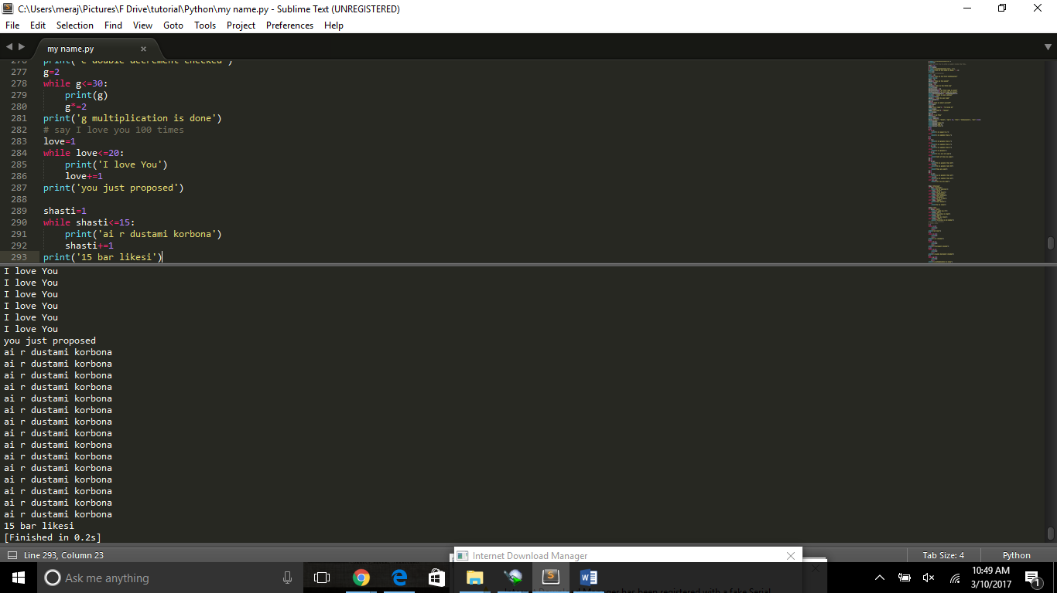



**for Loop ()**

**\*\*\* in most of the cases we do not need to declare the variable value before starting the loop like while() loop. In for loop we usually start the loop () directly.**

**simple for loop example**

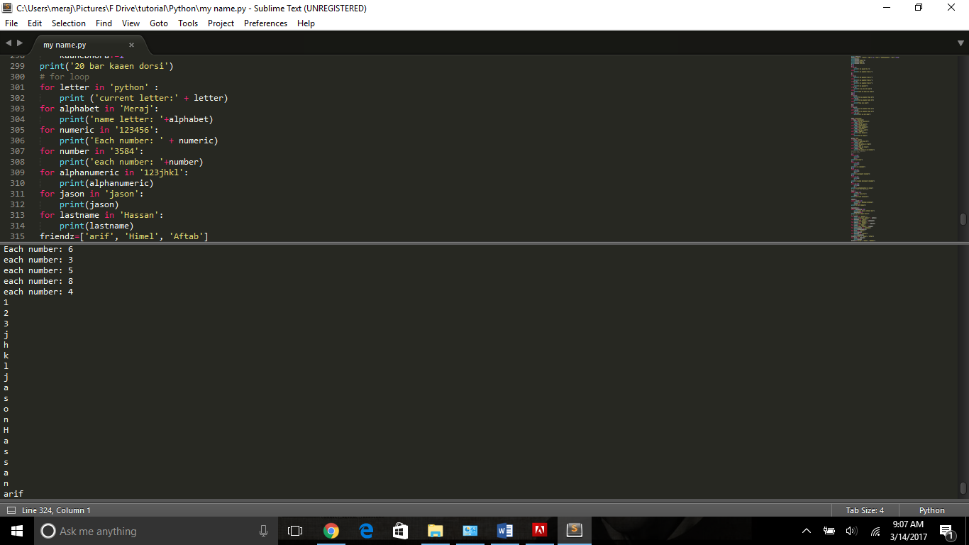



**For loop example with simple string**

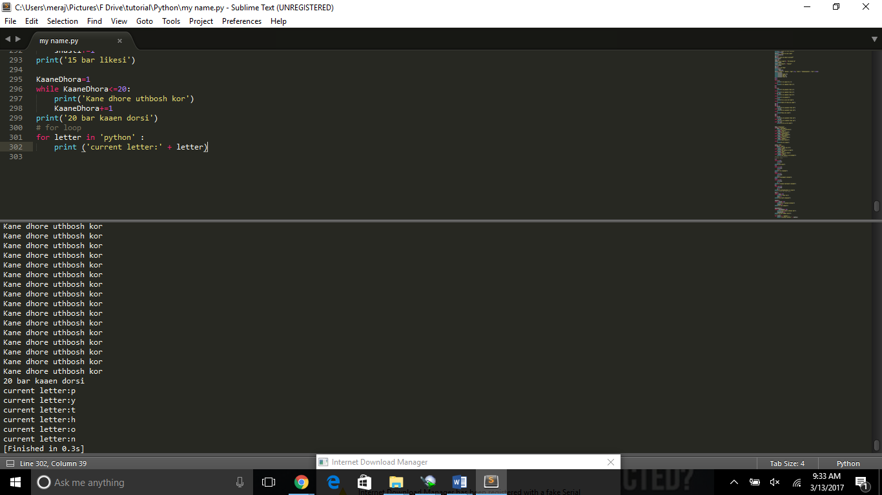



** the interesting loop is for loop, when we need to repeat each and every content in our alphabet, then we need to use the for loop.

Here, at first we declared an **iterative_variable “letter”** to see all the alphabet in **‘python’**

The we print another statement called **‘current letter:’ + letter (iterative-variable)**

**Some extra practice:**

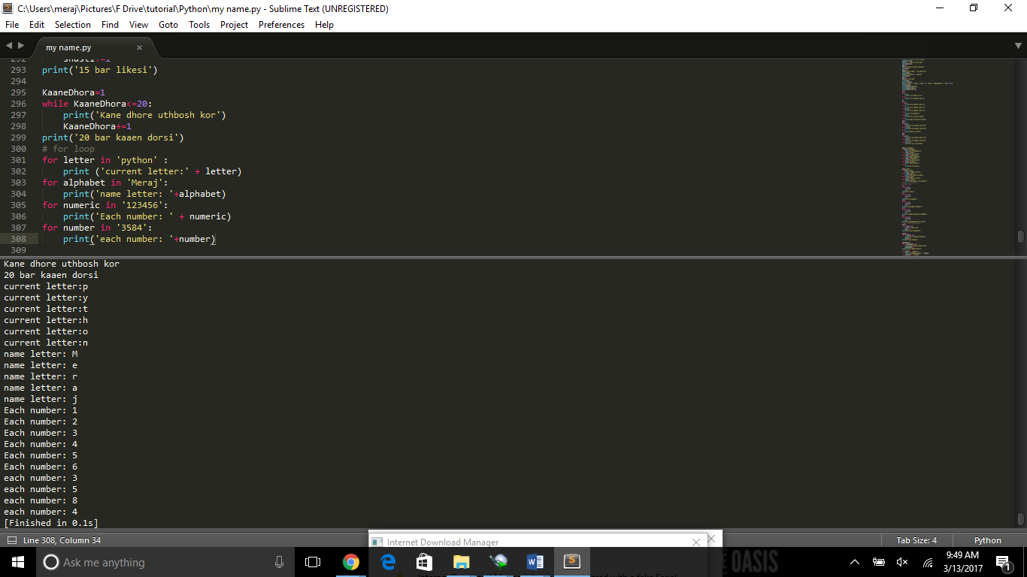



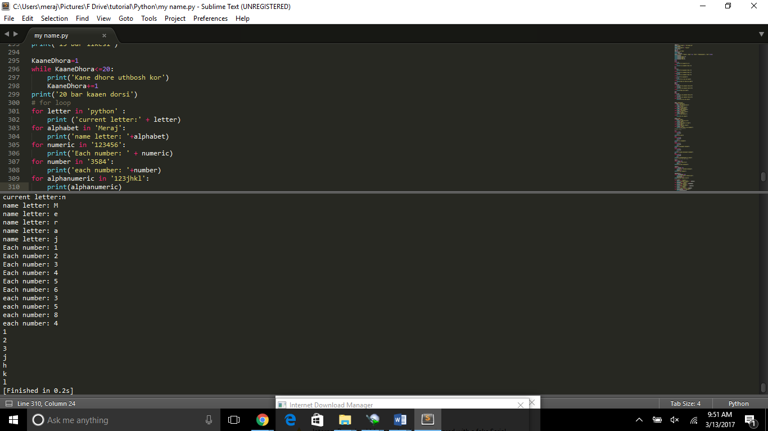



**For loop using in list or Array**

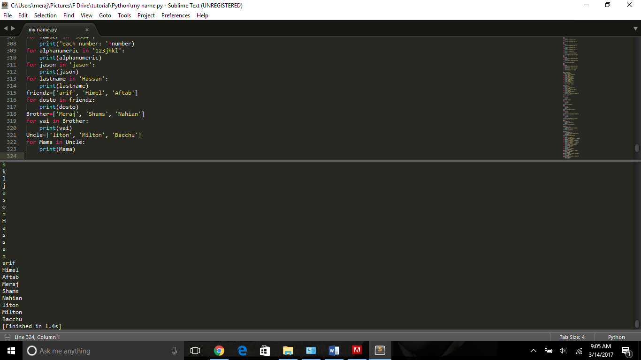



If we want to text the same message to multiple friends then we can the for loop() like below

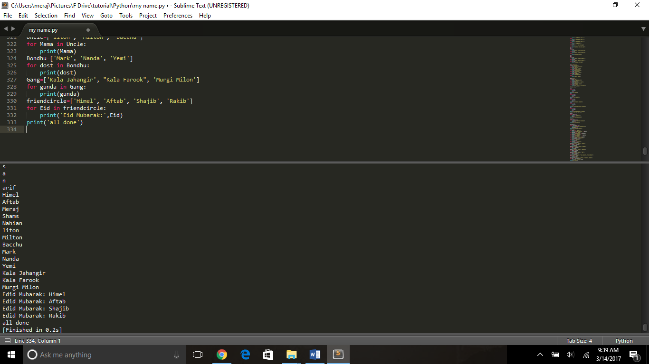



*** we can see that when we used the (,) after the print() statement it worked as a space button

We can also modified th eabove code with + sign to see what might happen

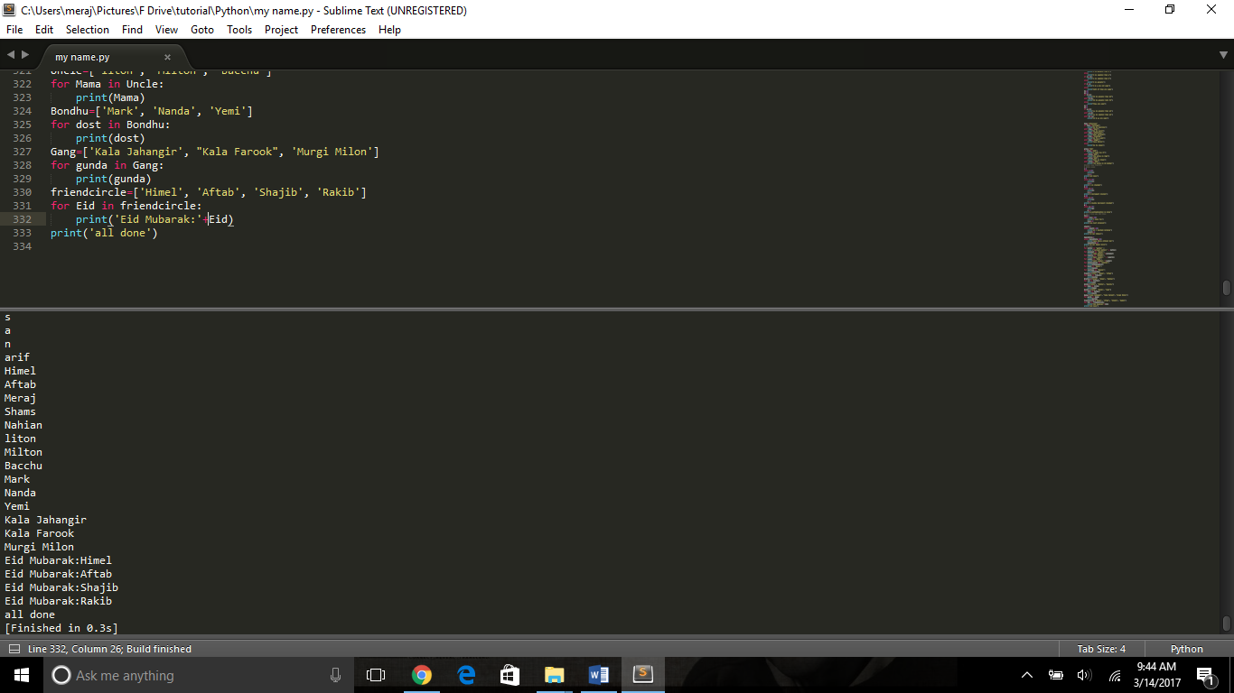



*** we can see that there is no space becuae we didin’t use any , instead of that we used + sign

There is a difference when we try to state the print() statement inside the array and poutside the array it will give us two diffrenet result. Below codes can show us the differences.

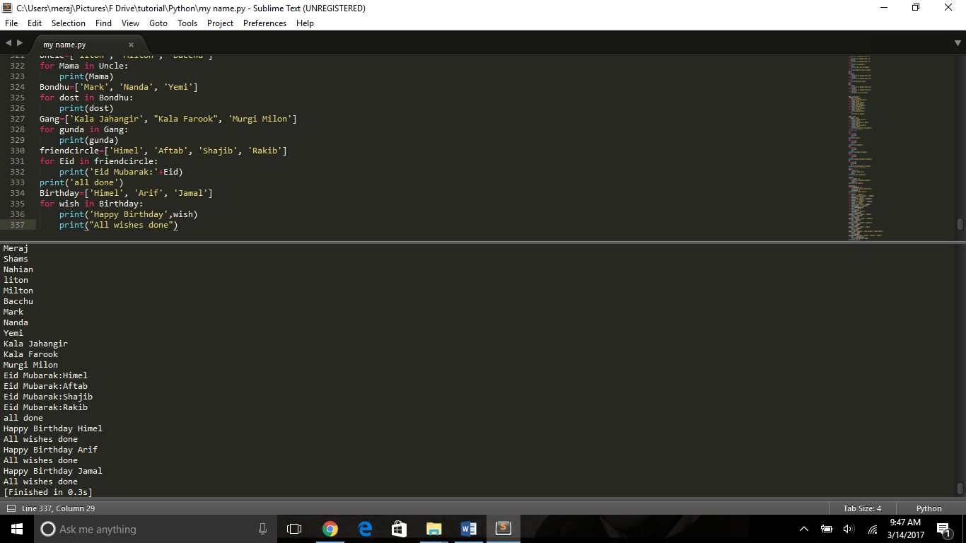



*** in the above codes we cansee that when we us ethe print option with the same indentation as the first one then it gave us the “all wishes doen” statmet every time the original code run.

*** But when we use it like we ususally do the last print() statemnt without the indentation then the “all wishes doen” will be print only once.

Like below

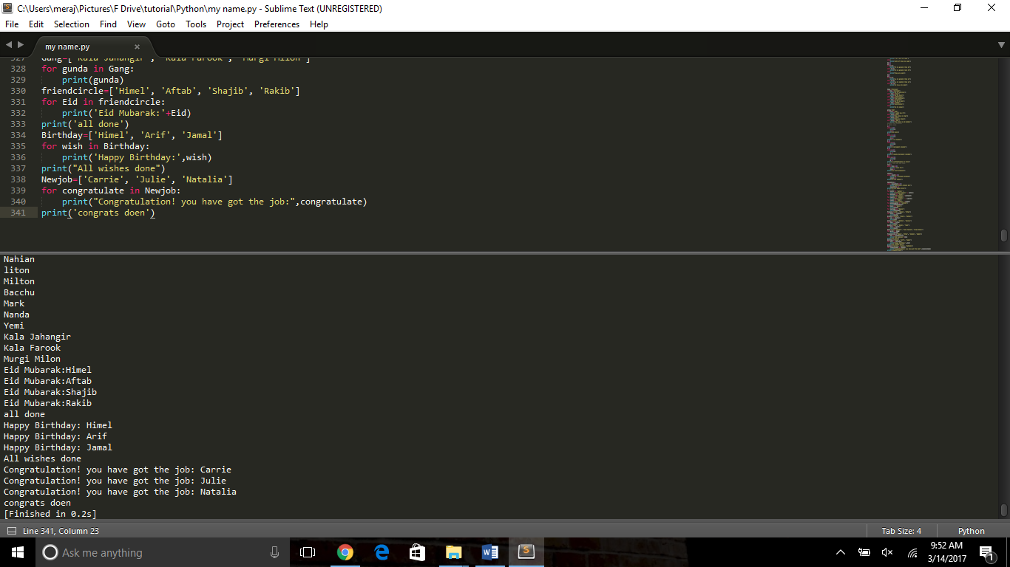





we can aslo repeating numbers with the for() Loop

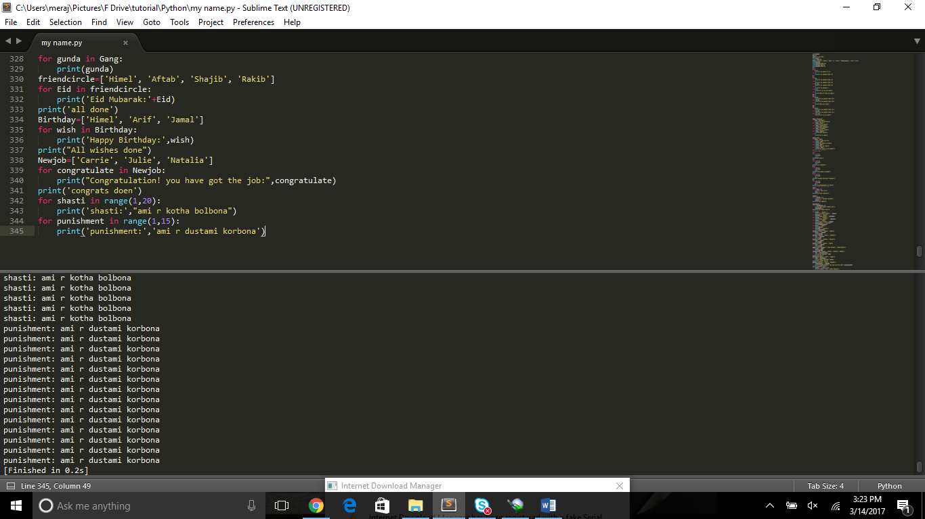



Common syntax : for iterating_variable in range(1,20):

Print(“sattment:”,”statmentwhich I need to repeat”)

the above code will run the statemnt 20 times starting from 1

আমরা চাচ্ছি একটা একটা করে প্রিন্ট করতে। for লুপ দিয়ে ইটারেশন চালিয়ে আমরা লিখতে এভাবে প্রাইম গুলো প্রিন্ট করতে পারিঃ

prime =[2, 3, 5, 7, 11, 13, 17, 19, 23, 29, 31, 37, 41, 43, 47, 53, 59, 61, 67, 71, 73, 79, 83, 89, 97]

for number in prime:

     print number

তো এটা করবে কি উপরের প্রাইম নাম্বার গুলো থেকে একটা একটা করে প্রিন্ট করে দিবে।

**Finding the prime number**

<https://www.programiz.com/python-programming/examples/prime-number>

<http://stackoverflow.com/questions/15963707/python-displays-all-of-the-prime-numbers-from-1-through-100>

<http://stackoverflow.com/questions/38704376/finding-the-sum-of-prime-numbers-in-a-list-in-python>

<https://www.programiz.com/python-programming/examples/prime-number-intervals>

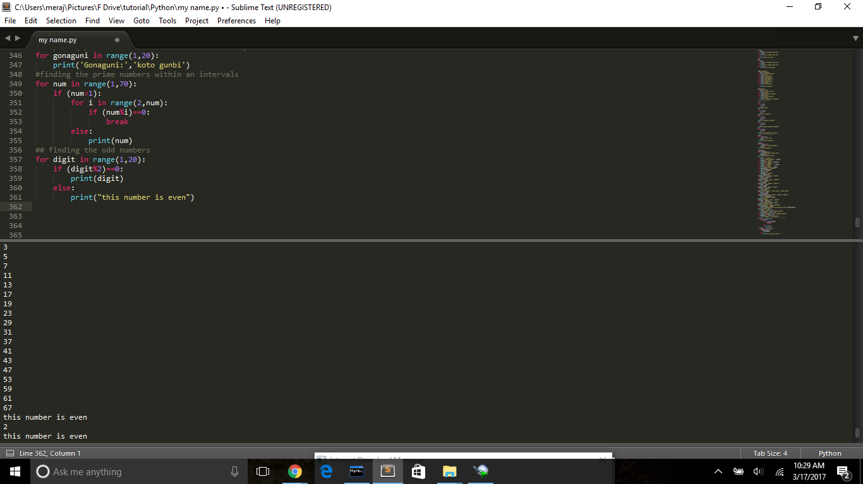

Here in the above code we tried to find the prime numbers within a range from 1 to 70

The simple syntax is

**--for iterating_var in range(1,70):**

**If(iterating_var>1):------------(##because prime number is always bigger than 1)**

**for another_var in range(another_var, iterating_var):**

**if(iterating_var%anpther_var)==0:**

**break**

**else:**

**print(iterating_var)**

**We can also do this program in a slight different way**

**for iterating_var in range(1,20):**

**If(iterating_var>1):------------(##because prime number is always bigger than 1)**

**for another_var in range(another_var, iterating_var):**

**if(iterating_var%anpther_var)==0:**

**print(“this is not prime”)**

**break**

**else:**

**print(“this is prime”)**



Here we can see the ouput of our findings of prime number from 1 to 70



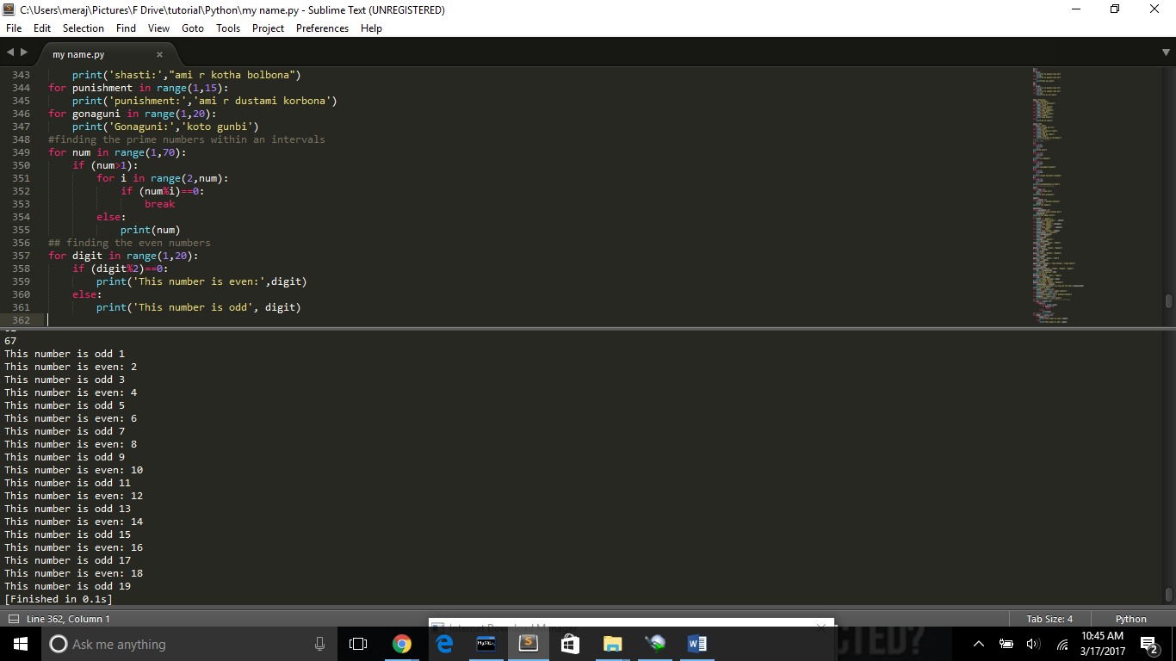

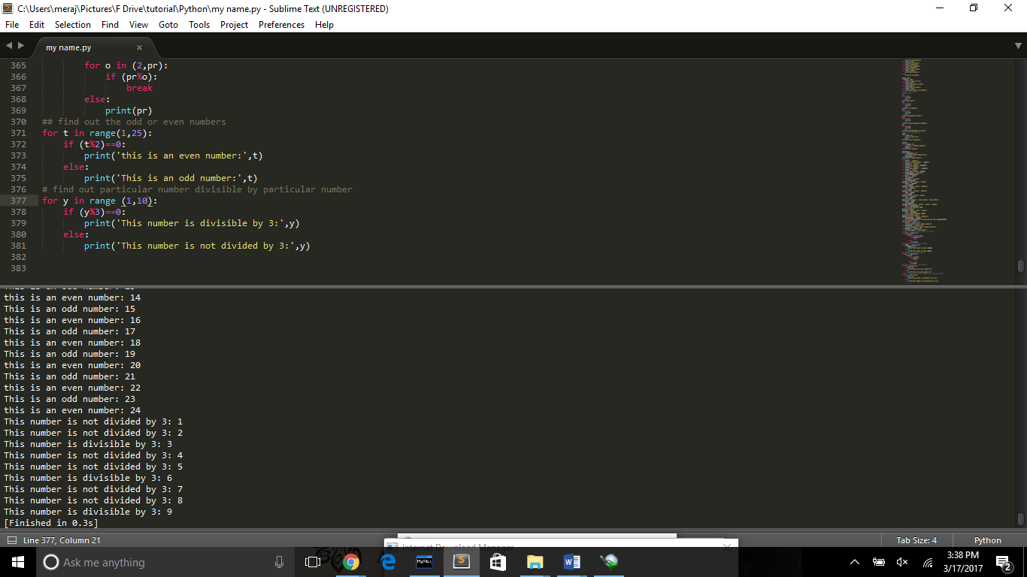



যদি উপরের প্রোগ্রামটি বুঝতে অসুবিধে হয়, তাহলে আরেকটু সহজ একটা প্রোগ্রাম লিখতে পারি। যেখানে একটি সংখ্যা প্রাইম কি প্রাইম না, তা চেক করবে। তার জন্যঃ

|  |  |
| --- | --- |
| 1  2  3  4  5  6  7  8 | num = 5    for i in range(2,num):       if (num % i) == 0:            print(num,"is not a prime number")            break  else:       print(num,"is a prime number") |

উপরে num =5; এর জাগায় অন্য কোন সংখ্যা দিয়ে চেক করা যেতে পারে। প্রোগ্রামটি করবে কি, কোন সংখ্যা যদি প্রাইম হয়, তা বলবে। আর যদি প্রাইম না হয় তাও বলবে।  
এবার উপরের প্রাইম লিস্ট বের করার কোড এবং প্রাইম চেক করার কোড গুলো মিলিয়ে দেখলে দেখা যাবে প্রায় একই রকম কোড। এখানে আমরা একটি নাম্বার চেক করেছি। আর লিস্টের ক্ষেত্রে আমরা for দিয়ে রেঞ্জের মধ্যে সব গুলো নাম্বার চেক করেছি। যদি দেখেছি প্রাইম, তখন তা প্রিন্ট করেছি।

For giving input from the cosole we just need to add the input() function like below.

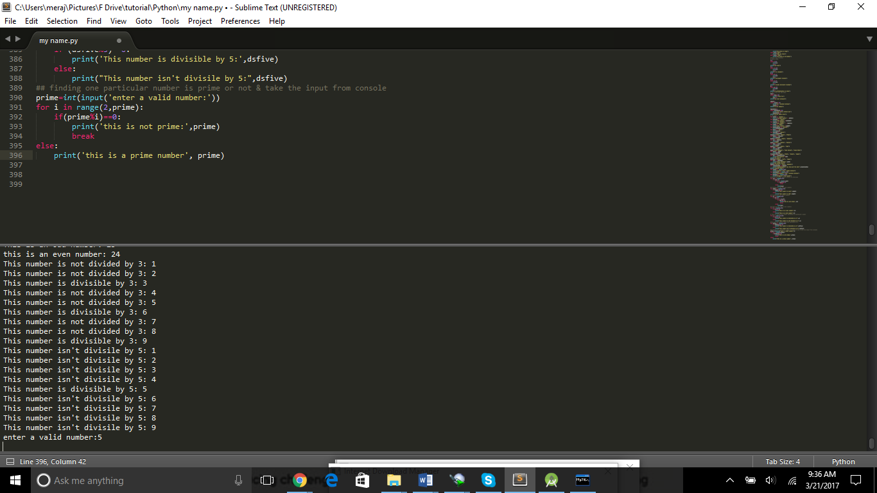



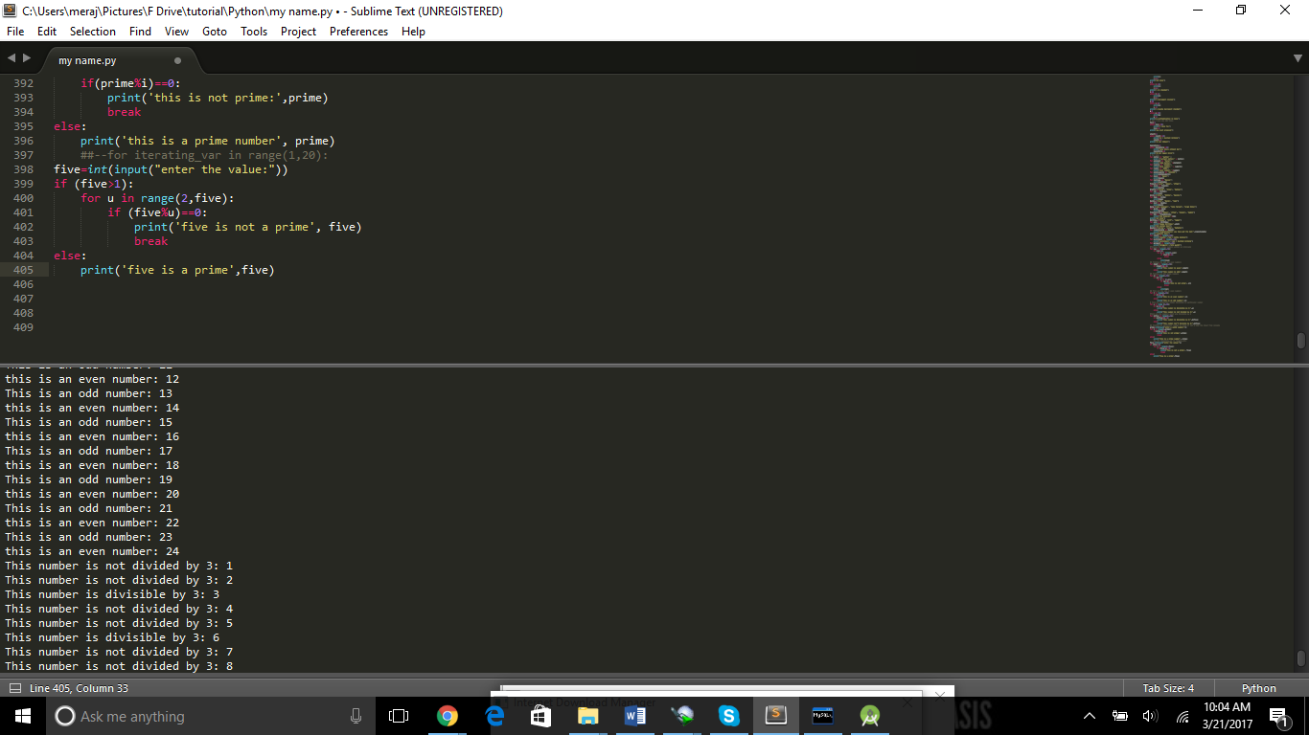

Break()

**break:**

একটা for লুপ দেখিঃ

|  |  |
| --- | --- |
| 1  2  3 | for letter in "string":      print(letter )  print ("The end" ) |

এখানে লেটার গুলো একটা একটা করে সব গুলো প্রিন্ট কবে। break এর কাজ হচ্ছে আমরা যখন একটা মান পাবো, তখন লুপ থেকে বের হয়ে যাবো। আর বের হয়ে যাওয়ার জন্য break ব্যবহার করা হয়। যেমন আমরা যখন string শব্দটির মধ্যে n লেটারটি পাবো, তখন লুপ থেকে বের হবো। আর তার জন্য লিখব এভাবেঃ

|  |  |
| --- | --- |
| 1  2  3  4  5 | for letter in "string":      if letter  == "n" :          break      print(letter )  print ("The end" ) |

উপরের প্রোগ্রাম stri পর্যন্ত আউটপুট দিবে। যখনই n পাবে, তখন লুপ থেকে বের হয়ে যাবে। এবং লুপের পরে কোন কোড থাকলে তা এক্সিকিউট করবে। এখানে লুপের পরে আমাদের লাইন হচ্ছে print (“The end” )

**\*\*\* The break statement can be used in both *while* and *for* loops.**

**Continue ()**

Input:

for address in *'Basabao'*:

if address==*'a'*:

continue

print(address)

print(*"AddressCode:"*)

output:

B

s

b

o

AddressCode:

**Another example**

for rent in *'rent-a-car'*:

if rent==*"-"*:

continue

print(rent)

print(*'what you rent?'*)

r

e

n

t

a

c

a

r

what you rent?

|  |  |
| --- | --- |
| 1  2  3 | s = "This is a string"  for letter in s:      print(letter, end='') |

এ প্রোগ্রামটি স্ট্রিং এর লেটার গুলো প্রিন্ট করবে, আগের প্রোগ্রামের সাথে পার্থক্য হচ্ছে আগে নতুন লাইনে প্রিন্ট করত, এখন একই লাইনে প্রিন্ট করবে। আউটপুট দিবে This is a string

**Try in a different way**

s=*'This is a line'*

for letter in s:

print(letter, end=*''*)

for local in *'Basaobo'*:

if local==*'o'*:

break

print(local,end=*''*)

This is a lineBasa

**\*\* now we can see the differences between the previous codes and this code. Here, previously the codes were written Vertically one by one but here it is written as one single line. Now there is one problem because of the first code every line we will write after that will appear after “This is a line”. So we need to fix that.**

**Now we will us e the break and continue statement in while loop**

number=0

while number<=10:

if number==5:

break

print(number)

number+=1

output:

0

1

2

3

4

*** as awe declared that wehne we will find out number 5 then we will come out the loop and won’t continue.

digit=0

while digit<=20:

if digit==16:

break

print(digit)

digit+=1

output:

0

1

2

3

4

5

6

7

8

9

10

11

12

13

14

15

**Another example:**

counts=1

while counts<=30:

if counts==24:

break

print(counts)

counts*=2

output:

1

2

4

8

16

*** here we can see that when we tried to give the program that wehen we will find out 24 it will stop and get out of the loop.

*** An interesting fact

Num=0

While num<=10:

If num==5:

Break

Print(num)

Num+=1

** one thing is important that when we write the code like the above then it will give us the result from 0 to 4 becaue we wrote the if() statement inside the while loop

But when we write it like below it will start counting from 1 instead of 0

count = 0

while count <=10 :

count += 1

if count == 5: break

print (count)

output:

1

2

3

4

*** now try it in descending and decremental order

jhaal=10

while jhaal>=0:

if jhaal==5:

break

print(jhaal)

jhaal-=1

10

9

8

7

6

**Continue () statement with while loop**

muri=10

while muri>1:

muri-=1

if muri==5:

continue

print(muri)

The following statement will give us athe value but it will give us until 1 instead of greater than 1

9

8

7

6

4

3

2

1

**Python Function**

The function is one of the most important methods used in python. You can use a function several times without writing the same code again & again. It saves lots if time of any programmer.

ফাংশনটা ও একই রকম। এই ফু বা মন্ত্র এর মত। এটি পুনরায় ব্যবহার যোগ্য কোড ব্লক। যা একটি নির্দিষ্ট কাজ করতে পারে। ফাংশন ভালো ভাবে জানলেই প্রোগ্রামিং এর একটা বিশাল অংশ শেখা শেষ হয়ে যায়। ফাংশন সুন্দর ভাবে কোড লিখতে, একই কোড বার বার ব্যবহার করতে সাহায্য করে। আর প্রোগ্রামিং এর প্রচুর সময় বাঁচিয়ে দেয়।

General syntax of python

Def function-name (parameters):

Statement

Return

Now ;let’s see the real magic of function

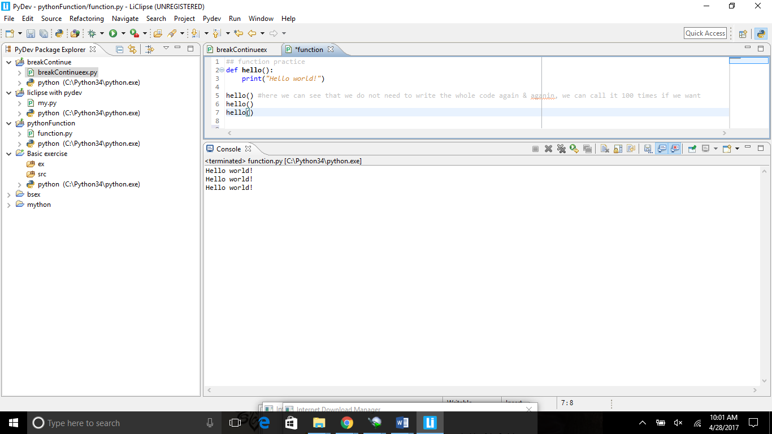

#here we can see that we do not need to write the whole code again & again, we can call it 100 times if we want

***if we only want to print or show something in short then we do not to declare and parameters and return as well like the above code

By using the function method we can also use various mathematical operation such as addition, multiplication etc. if we do so we d not need to declare, initialize and write the mathematical function again and again.

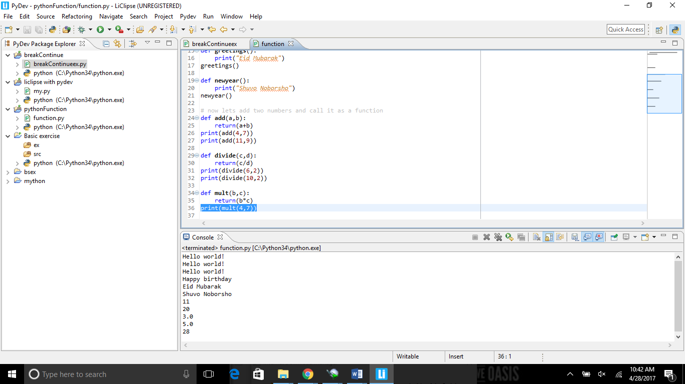

*** one important thing to remember is in function when there is (parameter ), there must be return associated with that parameter. If there is no parameter, enter then there will be no return as well. Like, the following example

Def hello():

Print(“Hello”) [it will only give us the “Hello” when we will call the function hello() ]

Def (a,b):

Return(a*b)

Print(4,7) [this code will provide us the result of the multiplication of any number here it is 4*7=28; that means what we put inside the parameter and what we declare to do inside the return is associated with each other]

***another important info about function is it cannot be duplicate such as if we write function in any of the ide we cannnot rename the same function with another return.

আমরা আরেকটা ফাংশন লিখব। যেটা ব্যবহারকারী কে তার নাম জিজ্ঞেস করবে। এবং তা ফাংশনে পাস করব। ফাংশন পরে ব্যবহার কারীকে হ্যালো জানাবেঃ

|  |  |
| --- | --- |
| 1  2  3  4  5 | def hello(name):      print ("Hello " + name)    your_name = input("Enter  your Name: ")  hello(your_name) |

**** Very important notes when using input() in python always remember that we cannot use the input function directly we have to make it declare it as a variable at first

For example, your_name=input(‘Enter your name: ’)

Some other function example below

def **DOB**(dateofbirth):

print(*"So, you are new year eve baby"*)

birthday=int(input(*"What is your date of birth? "*))

DOB(birthday)

**\*\*\* here in the above function we are trying to provide our birthdate and expected to get return the out as** *"So, you are new year eve baby"*

Output: What is your date of birth? 01011990

So, you are new year eve baby

How can we make a function which will tell us the

Now we can also check whether a number is odd or even by using the function.

**Check odd-even number through python function.**

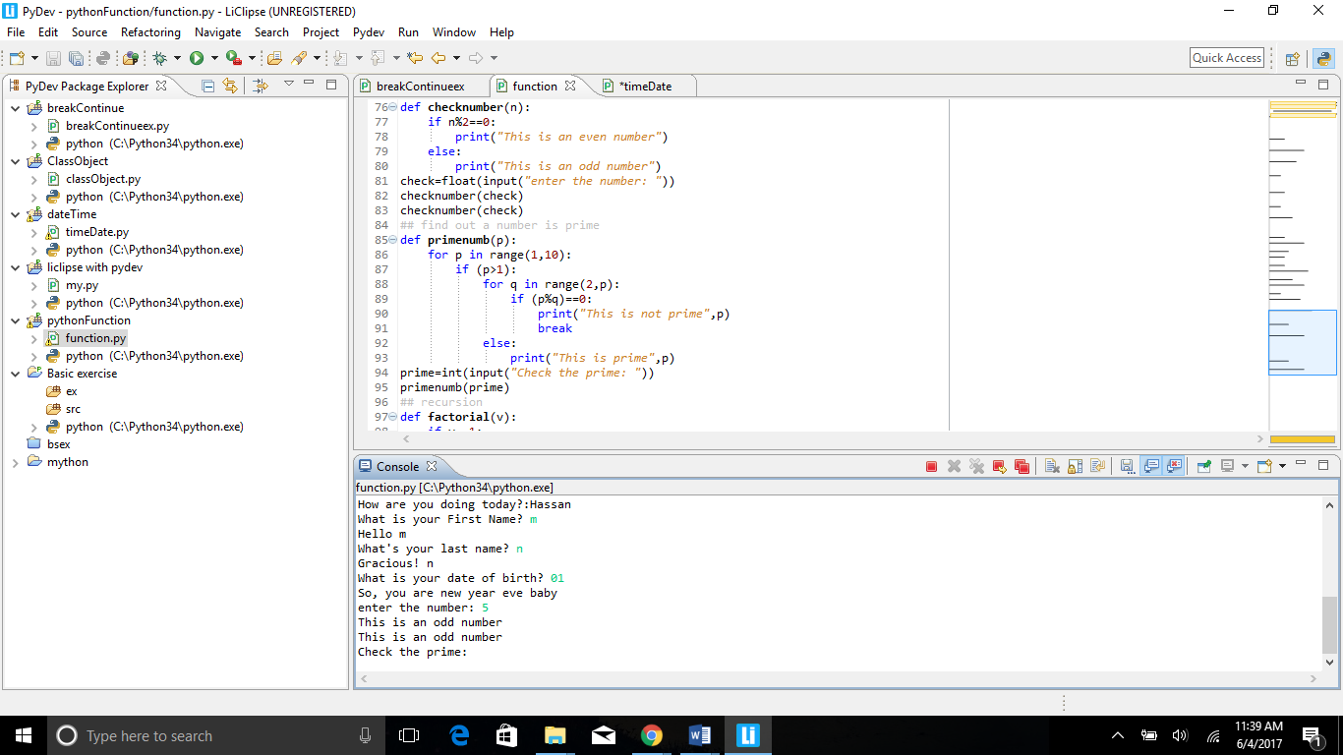



Now from the above code, we can see that at first, we created a function called **def checknumber(n):** & then we created a decision-making if-else statement to check **if n%2==0** then it will give us the output as **“This is an even number”** or, else it will give us the output as **“This is an odd number”.**  As we given the input number five we can see that the console is showing us the output as **“This is an odd number” &**  the reason why it is showing us the result twice because we wrote the output statement twice, **checknumber(check).**

**\*\*\* here is the important note is that function is used to save our time so once we created the function, we do not need to write the calculation number of times. Here we just write the checknumber(check) twice.**

We can also find out whether a number is prime or not through.

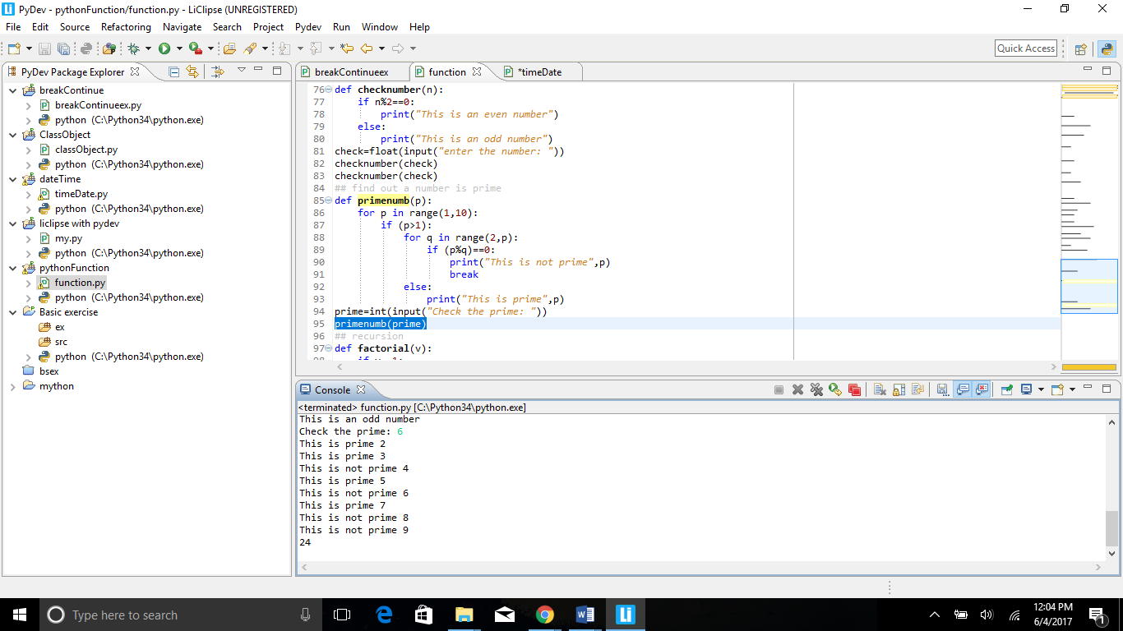



**Class & Object**

*** in programming language, everything is considered as an object. Such as human, animal, chair tables etc. Here object is the combination of some variable such as the property or attribute of that human or animals. In every program, object contains some variable which will tells us the attribute and function tells us the activity of those data.

*** each & every class is a blueprint of the object. When we create any object from the class then it is called as an instance. So every object is the instance of the class.

**Let’s make a calculator with the class & object**

The syntax is pretty simple here it is

Input Code:

**First part:** here, you can see that we made a class named **Calculator:**

**2nd part:** then we declare our variable such as **def set (self, a, b): self.a=a; self.b=b** (remember every case in python we need to declare the self-parameter, so that our variable do not lost themselves).

**3rd part:** initialize the variable such as,

**def add(self): return self.a + self.b;** (we use add becuae we would like to find out the addition of the two variable which we would give)

**4th part:** declare a new variable **c=Calculator();** (it will connect the variable to the main calculator)

Then

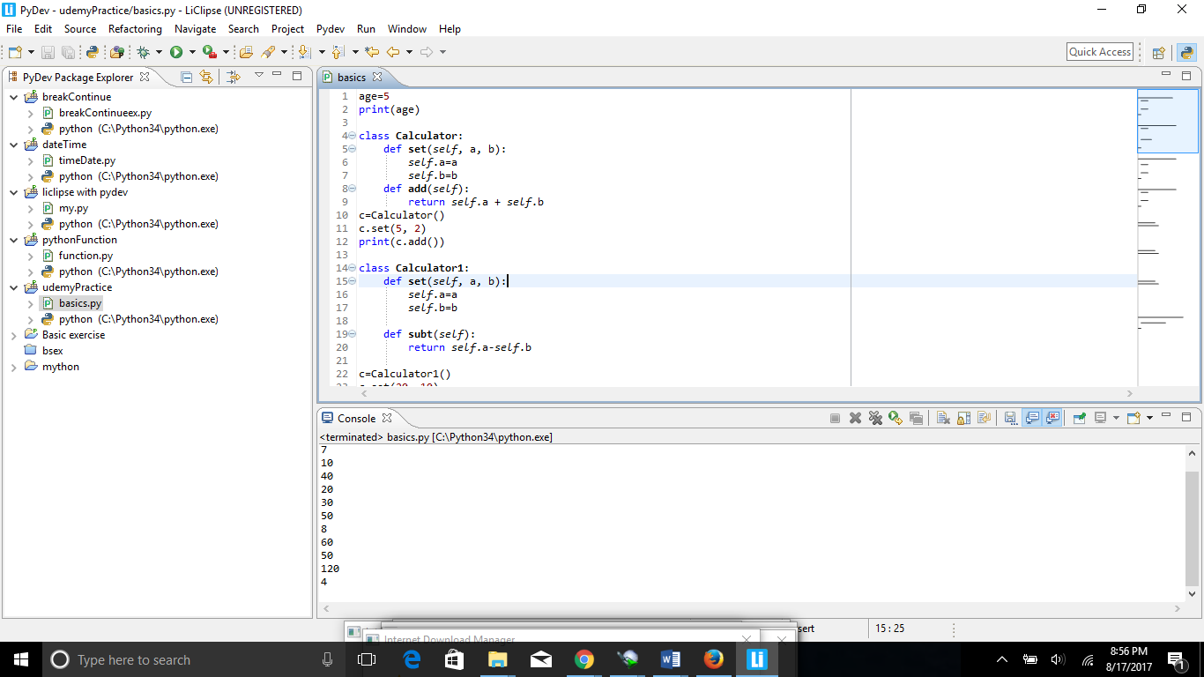

Output:



**Instance:**

When we need to call same class & object to do similar tasks several times then the process is called **instance**.

Suppose, here we have already written the program for the multi plication

class **Calculator2**:

def **set**(*self*, a, b):

*self*.a=a

*self*.b=b

def **melt**(*self*):

return *self*.a * *self*.b

c=Calculator2()

c.set(2, 20)

print(c.mlt())

now we will make the same code work for us several times or we need to find out the multiplication of different numbers by instances.

multi=Calculator2()

multi2=Calculator2()

multi.set(15, 3)

multi2.set(12, 4)

print(multi.mlt())

print(multi2.mlt())

**Inheritance**

*** in a simple word inheritance means to declare a new class to modify the object of any previous class. For example, if we already made a class to find out the addition of any number. Then we can inherit that class to do multiple for us.

**Python Modules**

## python modules: Modules are the easiest way to do long task in a short way.

## Modules are just nothing but bunch of pre-written codes or functions which we can use without writing the same codes.

## in order to use any module we have to import them by their name such as,

##import math means we can now use the mathematical modules to find out any math result

## modules are files consisting svereal methods/functions such as math is a module and factorial, sqrt etc are its functions.

## every module is a single file and several packages combinedly make a package

মডিউল হচ্ছে একটা সিঙ্গেল ফাইল, যার মধ্যে অনেক গুলো মেথড থাকে। অনেক গুলো ফাইল মিলে তৈরি হয় একটা প্যাকেজ। এক একটা প্যাকেজ এক একটা কাজে ব্যববার করা যায়। এমন থার্ড পার্টি অনেক প্যাকেজের ইন্ডেক্স হচ্ছে

Math module- for mathematical operations

import math

x=5

print(math.sqrt(5))

print(math.factorial(5))

print(math.ceil(5))

**output:**

2.23606797749979

120

5

Random module for finding out any random number between a range

import random

## the following codes will give any random number between 0 to 1

print(random.random())

print(random(10)) ## this will give us any random number between 0 to 10 here it gave us 6

**output:**

0.09754666403821532

6

## when we need to import different methods in a single module,

## then we can do it easily by not writing the methods name again & again

from math import pi, cos

print(pi)

print(cos(5))

3.141592653589793

0.28366218546322625

# we can also rename the method of any module as we want like below

from math import sqrt as square_root

print(square_root(25))

from math import factorial as fact

print(fact(7))

**Python String**

Python string is one of the most important data type. It can hold sentence instead of numbers.

In python string there are several special character which we use.

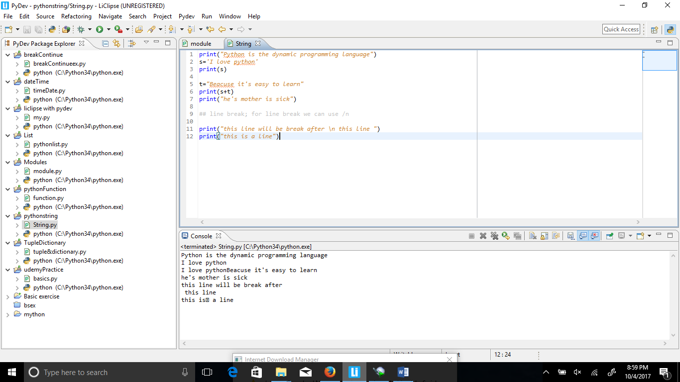



**Line break up:** in case of line break up we need to use \n sign





**Quotation mark:**  if we want to make quotation marks inside a string sentence then we have to use \’’ this sign like the following

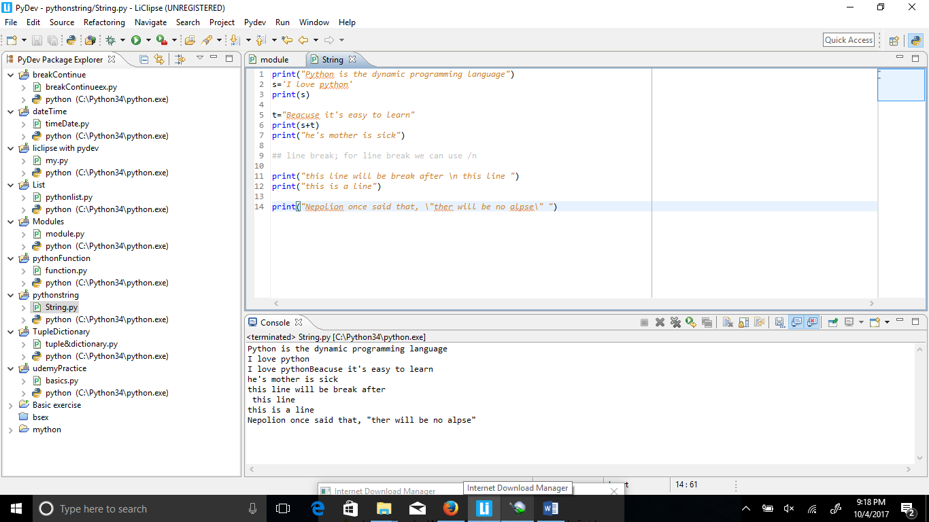



**Doc String:**  this is very important concept of python programming language. Suppose we want to put multi line string inside a function. We can do it by Docstring, so we can call those line later on.

**Concatetion:** concatetion is the process of adding two different string.

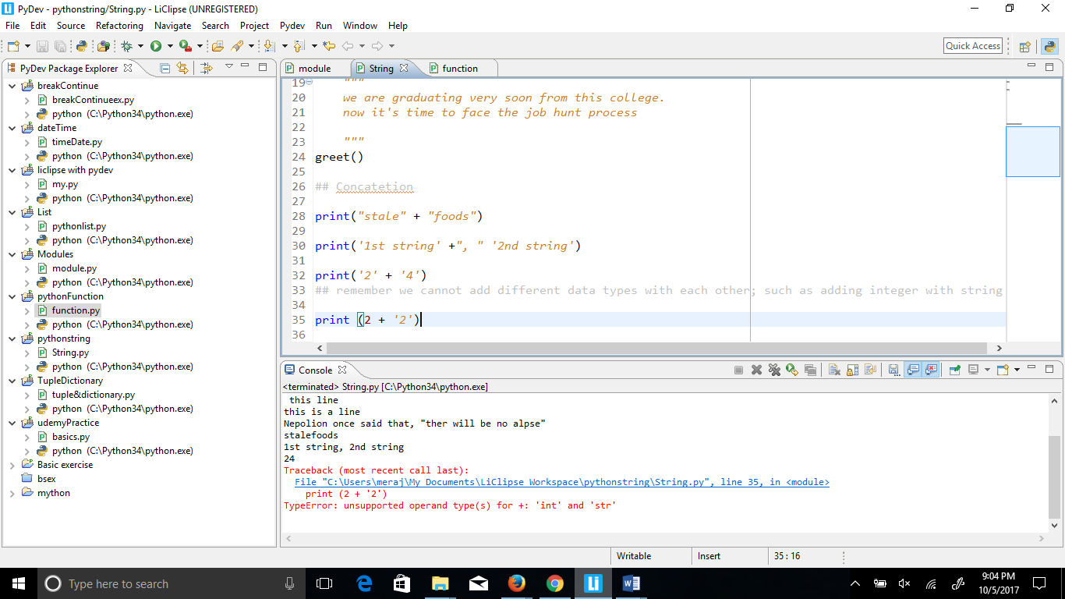



**String Repetition:**

যোগের মত স্ট্রিং নিয়ে গুনও করা যায়, একে রিপিটেশন বলে। তবে এই গুন হতে হবে একটি স্ট্রিং এর সাথে একটি ইন্টিজার নাম্বারের। স্ট্রিং এবং স্ট্রিং এর মধ্যে নয় অথবা ফ্লট টাইপের ডাটার সাথে নয়।

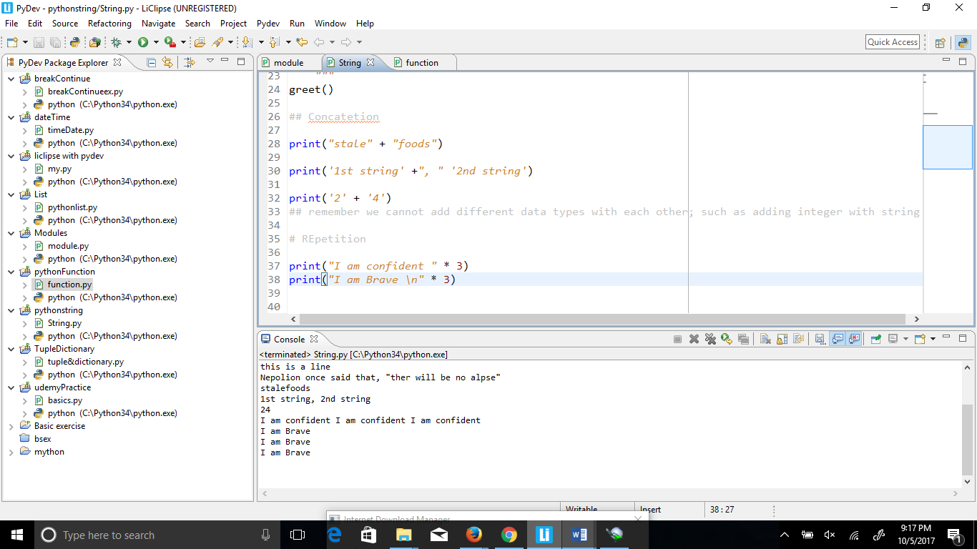



**String Formatting:**

We can also use or add up string with other data types by using format method.

**স্ট্রিংফরম্যাটিং**

নন স্ট্রিং ডাটার সাথে স্ট্রিং টাইপের ডাটাকে যুক্ত করে সুন্দর স্ট্রিং আউটপুট তৈরি করতে format মেথড ব্যবহার করা হয়। এর মাধ্যমে একটি স্ট্রিং এর মধ্যে থাকা কিছু আর্গুমেন্টকে রিপ্লেস বা সাবস্টিটিউট করা যায়। format মেথডের মধ্যের প্রত্যেকটি আর্গুমেন্ট দিয়ে এর সামনে থাকা স্ট্রিং এর মধ্যের প্লেস হোল্ডার গুলোকে রিপ্লেস করা হয়। প্লেস হোল্ডার গুলো {} এর সাথে ইনডেক্স বা নাম ব্যবহার করে ডিফাইন করা হয়। একটি উদাহরণ দেখলেই বিষয়টি পরিষ্কার হয়ে যাবে –

আমরা চাইলে স্ট্রিংটা একটা ভ্যারিয়বলে রেখে তারপর ও ফরমেট করতে পারি। যেমনঃ

|  |  |
| --- | --- |
| 1  2  3  4 | a = 10  b = 50  s = "value of a = {}, value of b = {}"  print (s.format(a,b)  ) |

আরেকটা মজার কাজ করা যায়। format(b,a ) লিখে a এর ভ্যালু আগে এক্সেস করার জন্য আমরা এভাবে কোড লিখতে পারিঃ

|  |  |
| --- | --- |
| 1  2  3 | a = 10  b = 50  print ('value of a = {1}, value of b = {0}' .format(b,a)  ) |

স্ট্রিং ফরম্যাট দিয়ে যে কোন ভ্যারিয়েবলই ফরম্যাট করা যায়। যেমনঃ

|  |  |
| --- | --- |
| 1  2 | name  = "Jack"  print (' Hi, My name is {}!' .format(name)) |

বা একটা লিস্ট স্ট্রিং ফরম্যাট ব্যবহার করে প্রিন্ট করতেঃ

|  |  |
| --- | --- |
| 1  2 | mylist = [ 1, 2, 3, 4]  print ("My List {}" .format(mylist)) |

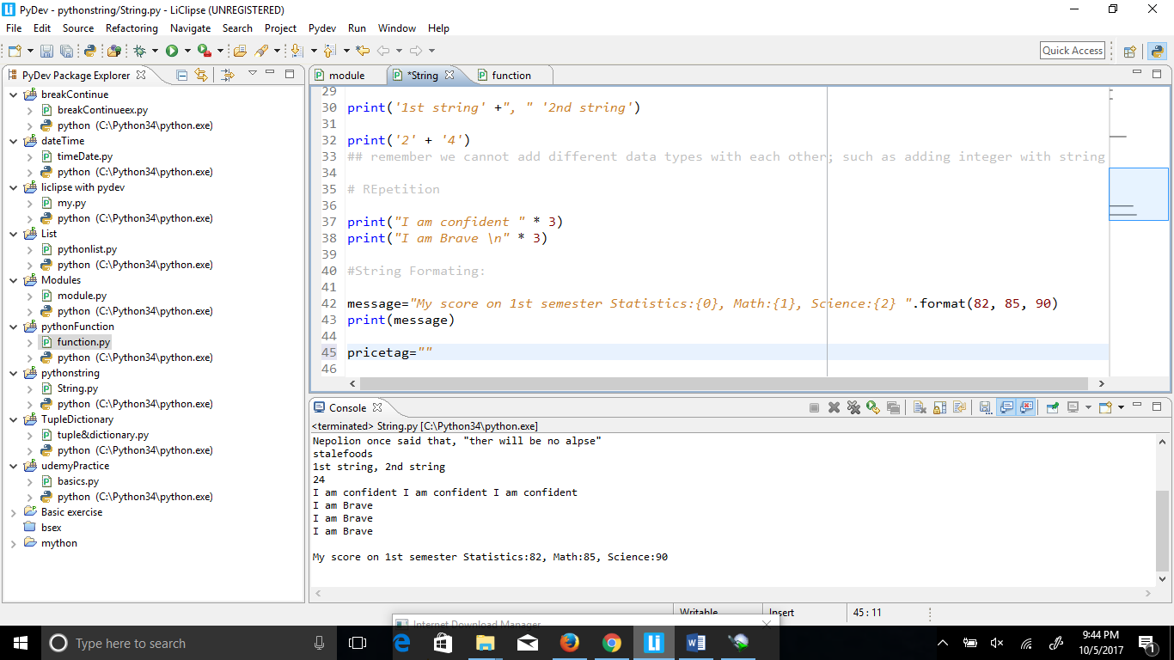



We can do it by line brake in to different lines

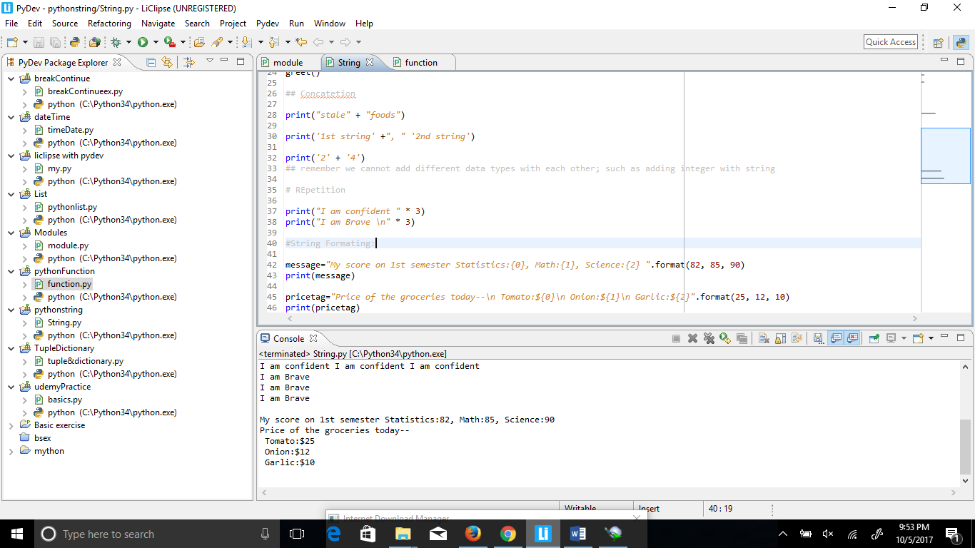

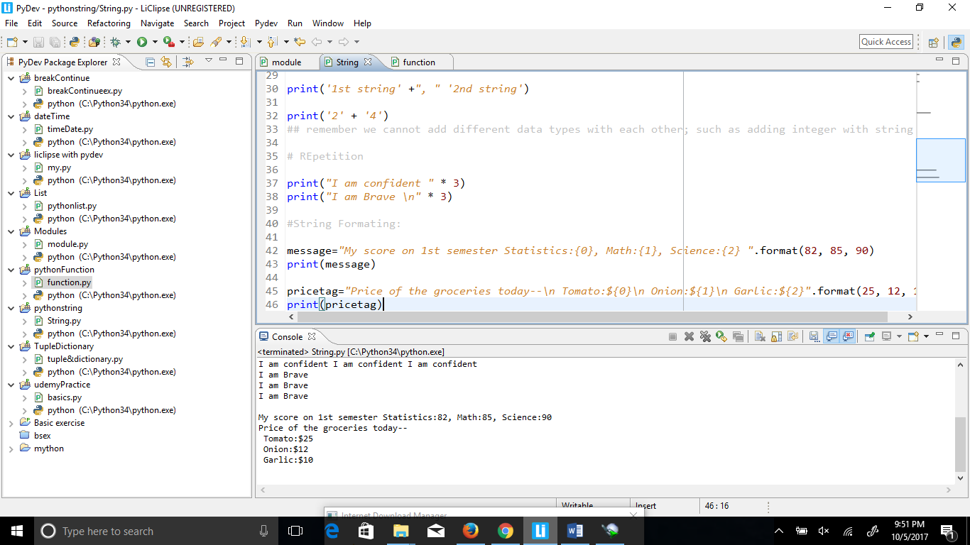

We can alos print string format in a reverse order in a following way

ফরম্যাটিংয়ের সময় ইন্ডেক্সগুলো 0, 1, 2.... এইভাবে সিরিয়ালি দিতে হবে ব্যাপারটা কিন্তু এমন না। ইচ্ছে করলেই এগুলো আগে পরে কিংবা একাধিকবার করেও দেয়া যায়।

>>> '{2}, {1}, {0}'.format('a', 'b', 'c')

'c, b, a'

>>> '{0}{1}{0}'.format('abra', 'cad')

'abracadabra'

Like this following

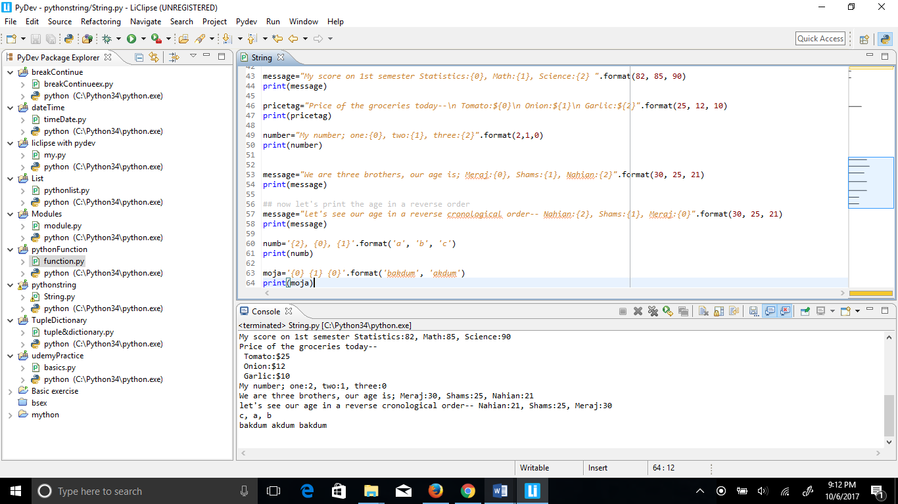

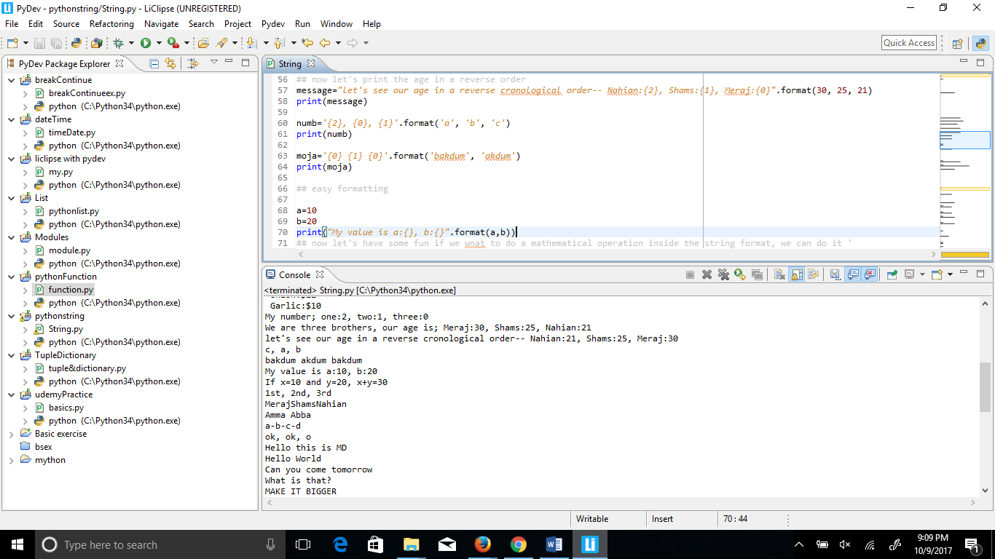



** remember when string formating we need to provide the string on the left side of the argument, like this “{}, {}, {}” and format method on the right side; format()

**Doing mathematical function inside the format method**

format মেথডের মধ্যে নাম ওয়ালা আর্গুমেন্ট পাঠিয়ে এবং স্ট্রিং এর মধ্যের প্লেস হোল্ডার গুলোতে সেই নামে সেগুলোকে ব্যবহার করেও কাজ করা যায় -

message = "If x = {x} and y = {y}, then x+y = {z}".format(x = 20, y = 300, z = 20+300)

print(message)

আউটপুট,

If x = 20 and y = 300, then x+y = 320

**Join function**

In a string join function is used to join the different item inside the list

join মেথড একটি স্ট্রিং ওয়ালা লিস্টের (লিস্ট নিয়ে পরবর্তীতে আলোচনা করা হয়েছে) স্ট্রিং গুলোকে একত্রিত করে কিন্তু মাঝখানে নির্ধারিত একটি সেপারেটর ব্যবহার করে।

**\*\*\*Join function is not only used for the list it can also use for any sequential string(), tuples, dictionary**

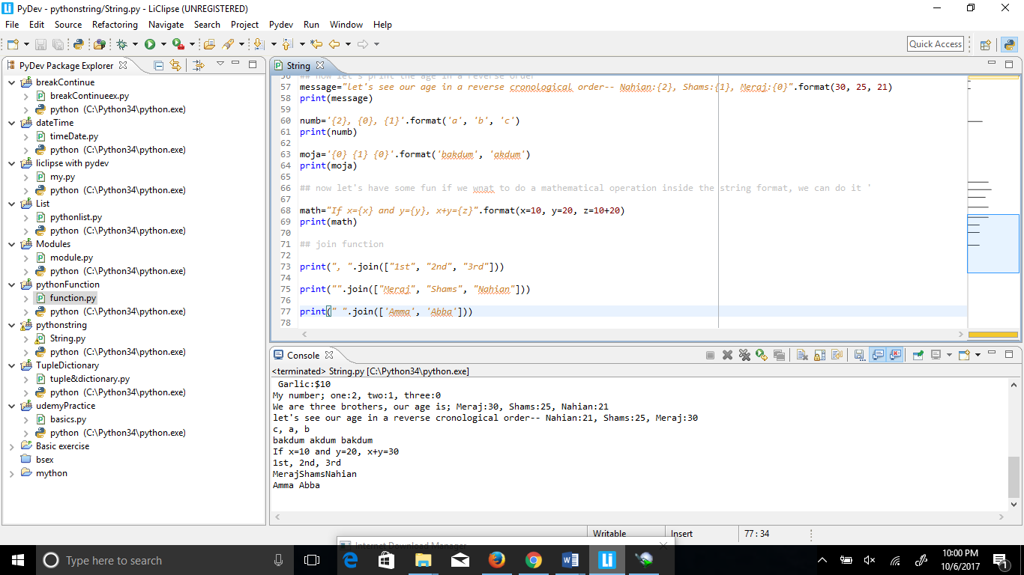



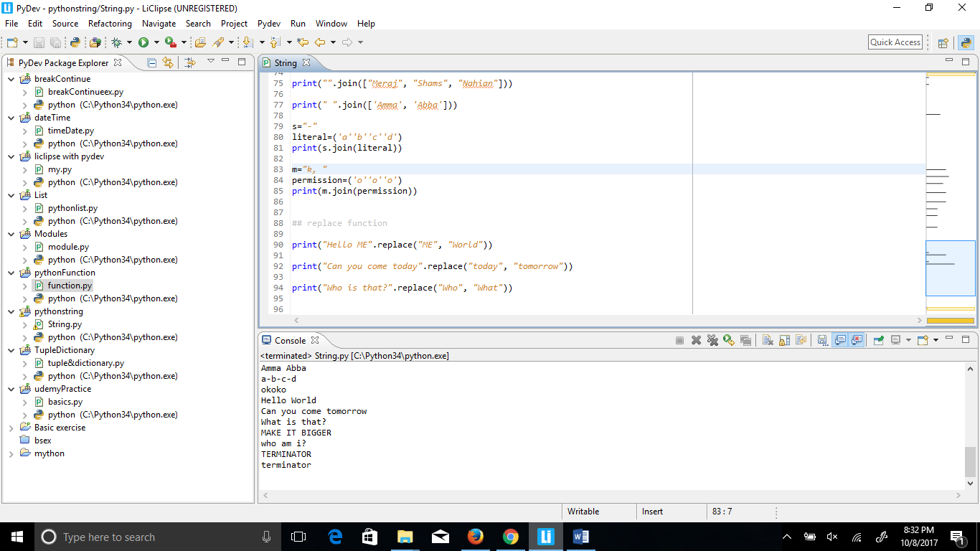

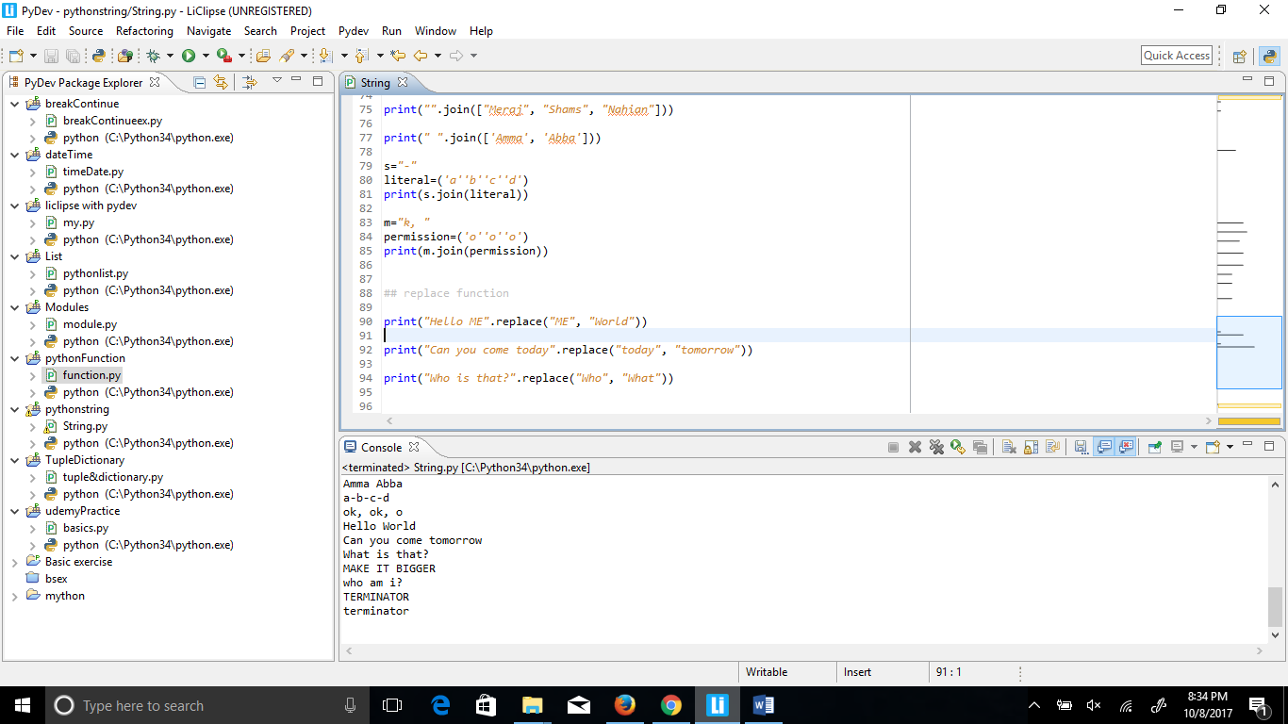

**Replace function**

This function is used when you need to replace any certain word or statement with some new words

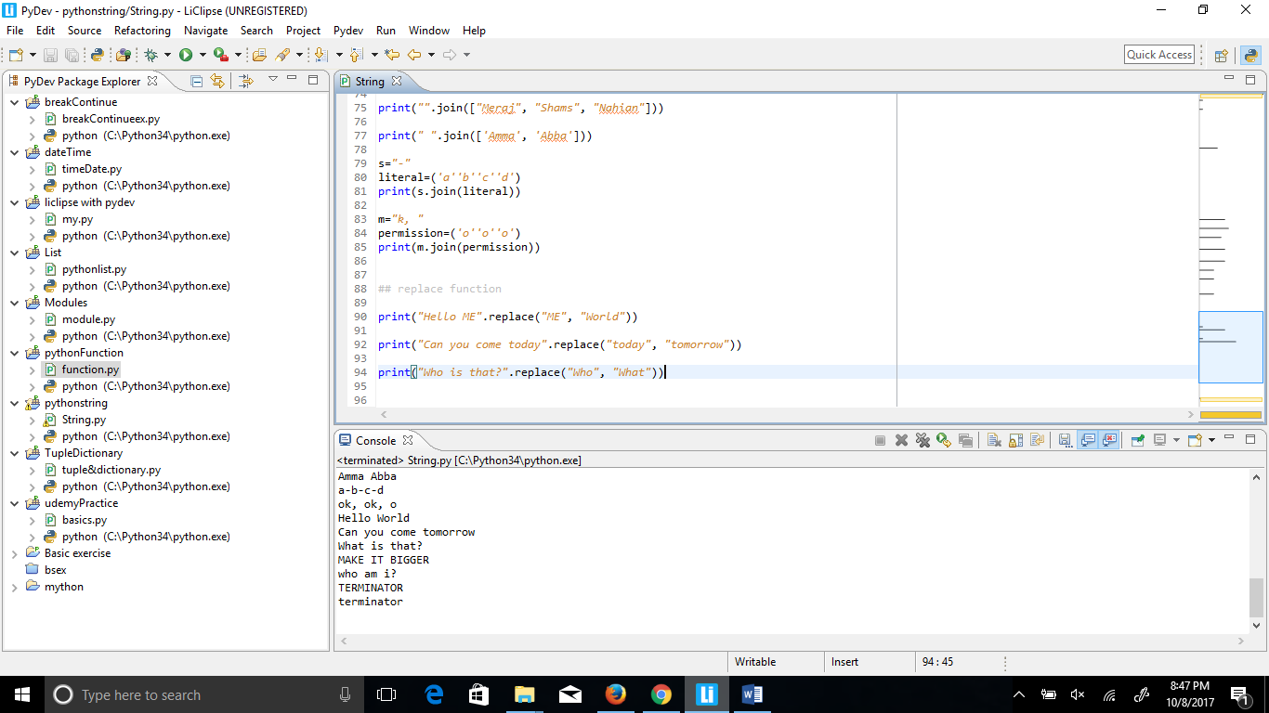



**Upper() & Lower()**

This tow functions are used to make any sentnece uppercase or lower case, without writing it back again.

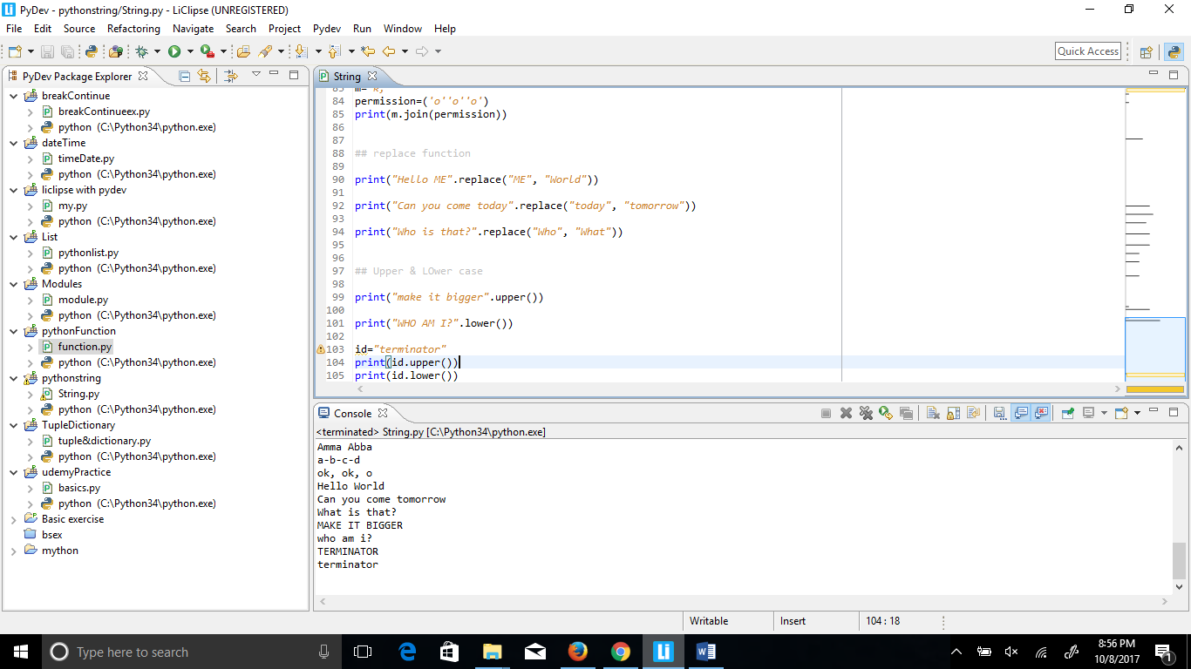



**Startswith & endswith**

Thse two functions are used in case of checking whether a sentence starts or endwith a particular word.

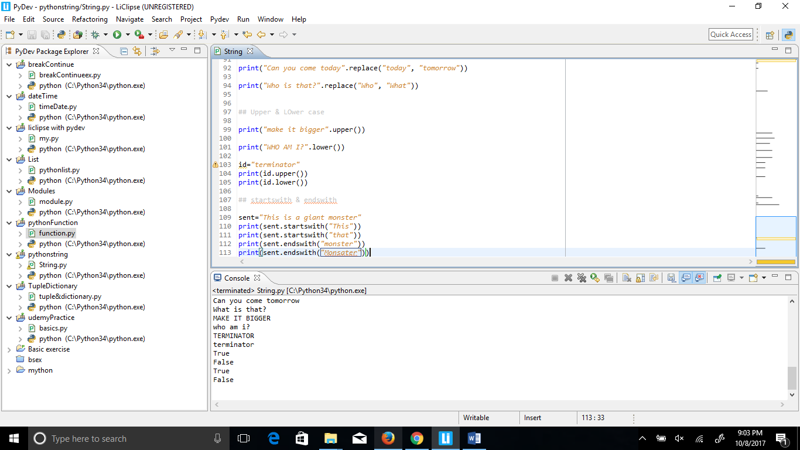



**Split function**

Split function is the opposite of join funcion it will split any sentence and provide that sentence within a list.

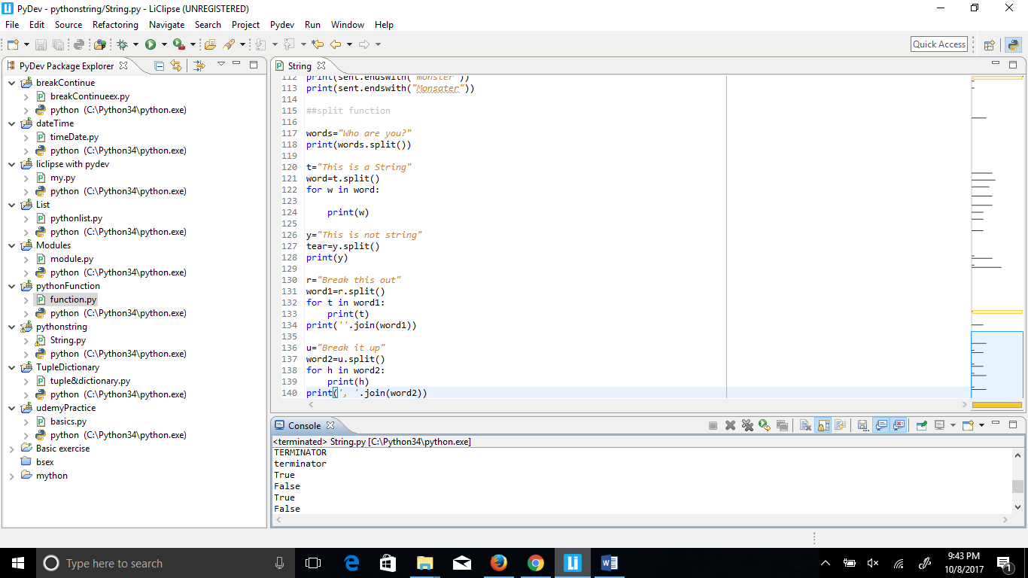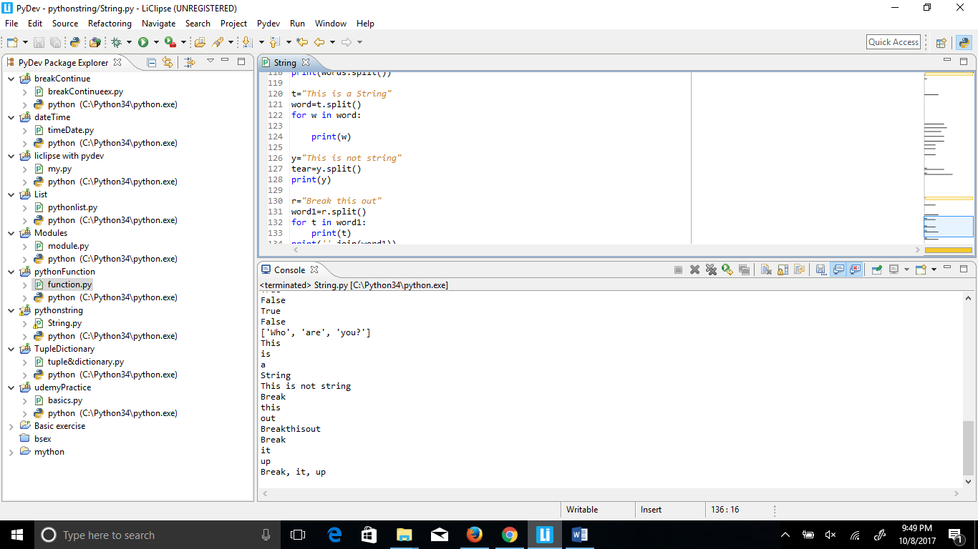

**In the above screen shot we split the string by using t.split() function, then create a for loop in order to make the separate piece with line breajk & define “word” as w**

We can aslo define that whether there would be any

**Swapcase**

যেটা বড় হাতের রয়েছে তা ছোট হাতের, যেটা ছোট হাতের তাকে বড় হাতের করার জন্যঃ

## swapcase

u=*"My name is MD"*

print(u.swapcase())

mY NAME IS md

**Count**

## count

how=*"How many wordse are here"*

print(how.count(*'a'*))

print(how.count(*'e'*))

2

4

Count function is used to find out any particular word number within a sentence

**SQLite & Python**

We can create & access database with Python using SQLite database engine. Following is the code to show how can we do so.

## at first to create the database we need to import the **SQLIte module** in python.

import sqlite3

## then we need to **create a variable** & **connect** the **sqlite3 module** with **connect()function**  & give a name of our database as below

conn=sqlite3.connect(*'price.db'*)

## remember we need to write the .execute function every time in SQLite when we need to execute any line.

## at first we need to delete any existing database wot the same name.

conn.execute(*'DROP TABLE IF EXISTS price'*)

##then write down the table column name and their associated data type such as text, real or varchar. Like below

conn.execute(*"CREATE TABLE price (Product text, Quantity varchar, Price varchar, Season text, Store text)"*)

##Now we will insert the data inside the table rows.

conn.execute(*"INSERT INTO price VALUES ('Orange', '1lb', '$9', 'Summer', 'WalMart')"*)

conn.execute(*"INSERT INTO price VALUES ('Apple', '2.5lb', '$8', 'Winter', 'Aldi')"*)

conn.execute(*"INSERT INTO price VALUES ('Banana', '5lb', '$5', 'Fall', 'Meijer')"*)

conn.execute(*"INSERT INTO price VALUES ('Kiwi', '1.8lb', '$2.5', 'Spring', 'WalMart')"*)

conn.execute(*"INSERT INTO price VALUES ('Mango', '2lb', '$5', 'Summer', 'Aldi')"*)

conn.execute(*"INSERT INTO price VALUES ('Pineapple', '2lb', '$6', 'Summer', 'Aldi')"*)

conn.execute(*"INSERT INTO price VALUES ('Grape', '2lb', '$7', 'Winter', 'WalMart')"*)

conn.commit()

result=conn.execute(*'SELECT * FROM price'*)

print(result)

after run the ide we will get the database result like following.

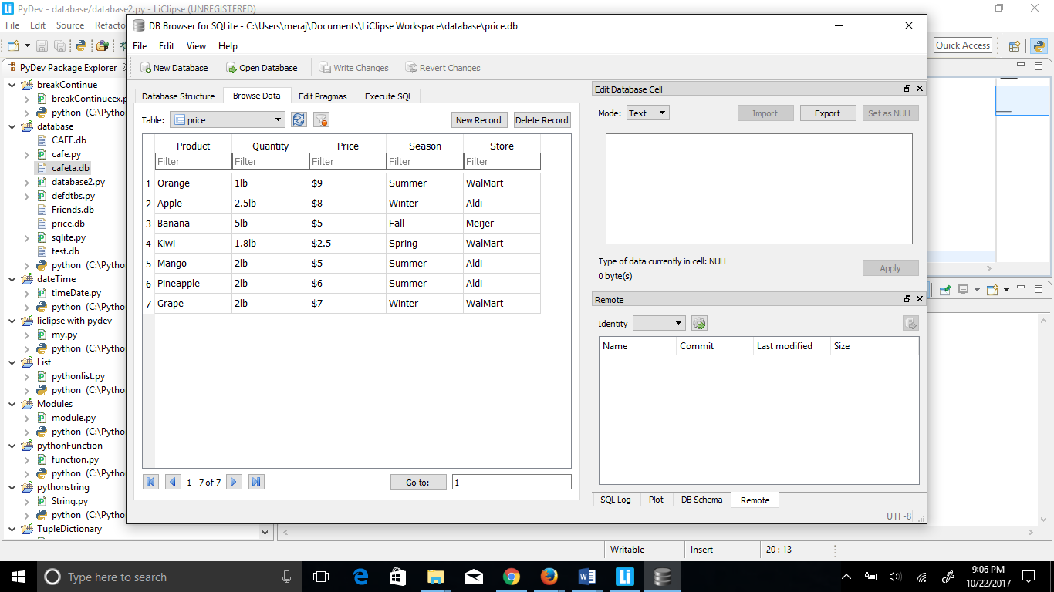

**ORDER BY CLAUSE**

If we need to filter the data by anu group we can do so. Like here we were trying to get the list of data order by (ascending) the Price.

order=conn.execute(*'SELECT Price FROM price order by Price'*)

for row in order:

print(row)

('$2.5',)

('$5',)

('$5',)

('$6',)

('$7',)

('$8',)

('$9',)

**UPDATE**

conn.execute(*"UPDATE price SET Product='Malta' WHERE Product='Grape'"*)

conn.commit()

('Apple',)

('Banana',)

('Kiwi',)

('Malta',)

('Mango',)

('Orange',)

('Pineapple',)

We can see that the fruit Malta has taken place of grape.

**Regular Expression**

A regular expression is a sequence of characters that forms a search pattern.

যে সার্চ প্যাটার্ণটি তৈরি করে, তা কোন টেক্সট সার্চ করার জন্য অথবা কোন টেক্সট রিপ্লেস করার জন্য ব্যবহৃত হয়

## regular expression is the way where we can easily find out any desire texts, words sentence or email address from a large amount of sentence or paragraph.

## search for a specific string inside a large amount of data.

# verify that a string has in its proper format such email, phone#

# Find a string & replace it with another string

# format data for proper form for importing for example

Before doing that we need to create a file including some text as a .tx file in the same folder location where we are working with out python program or eclipse workspace.

## To do this task at first we need to import the re module.

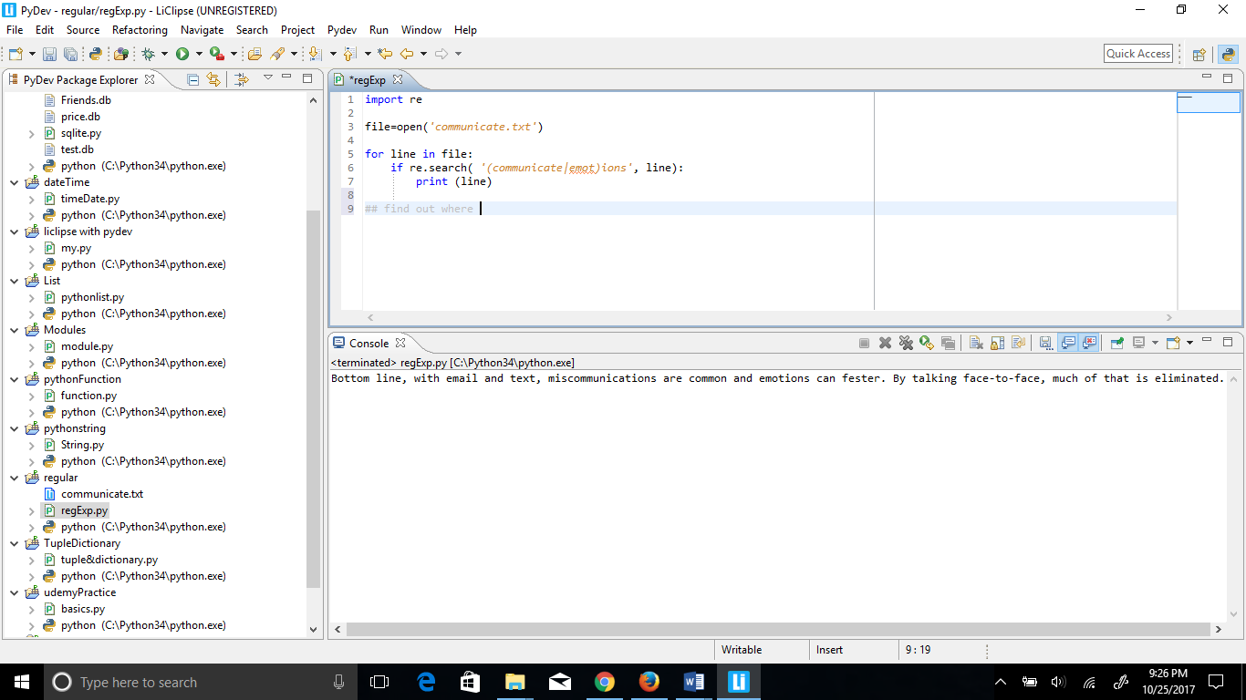

 **Match() function**

## match function in python regexp is used to match any particular word/text/string in inside a string.

# remember it is different than the search function & cannot be used to search string inside a statement. Like the following example

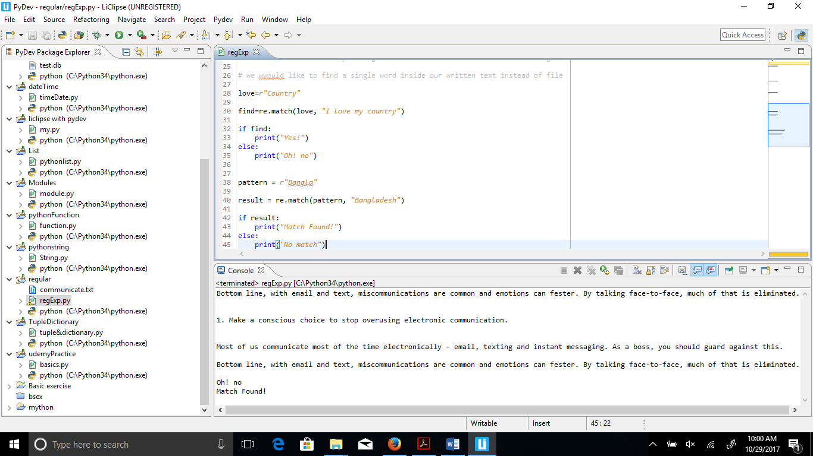



We can see that when we tried to find out the “Country” inside the statement in the first case we couldn’t find out because it was a string statement. But we easily found out in the 2nd case.

প্রথমেই re মডিউলকে import করে নেয়া হয়েছে যাতে করে এর মধ্যেকার সব ফাংশনকে সহজে আমাদের প্রোগ্রামে ব্যবহার করতে পারি। এরপর একটি ভ্যারিয়েবলে Raw ফরম্যাটে Bangla স্ট্রিং টিকে স্টোর করা হয়েছে। বস্তুত এই প্যাটার্নটিকেই আমরা একটু পরে আরেকটি স্ট্রিং এর মধ্যে খুঁজব। এরপর re এর match ফাংশন কে কল করা হয়েছে এবং এর দুটো আর্গুমেন্ট পাঠিয়ে দেয়া হয়েছে - একটি হচ্ছে কি ম্যাচ করে দেখতে চাই, আরেকটি হচ্ছে কোথায় ম্যাচ করে দেখতে চাই। match ফাংশন একটি স্ট্রিং এর শুরুতে ডিফাইন করা প্যাটার্নকে খুঁজে দেখে।

এই অপারেশনটির রেজাল্ট ষ্টোর করা হয়েছে result ভ্যারিয়েবলে। সাধারণত, নির্দিষ্ট প্যাটার্ন ম্যাচ পাওয়া গেলে এখানে একটি ম্যাচ সম্বলিত অবজেক্ট পাওয়া যাবে আর ম্যাচ পাওয়া না গেলে None রিটার্ন আসবে। এরপরের if-else এর কাজ টুকু সবাই বুঝতে পারছেন আশা করি।

এরকম আরও মজার সব ফাংশন আছে re মডিউলে। যেমন - search, findall, finditer ইত্যাদি। আমরা নিচে একটি প্রোগ্রামের মধ্যেই সব গুলোর ব্যবহার দেখবো এবং তারপর বিশ্লেষণ করবো।

We can also make multiple match function at once like the below example

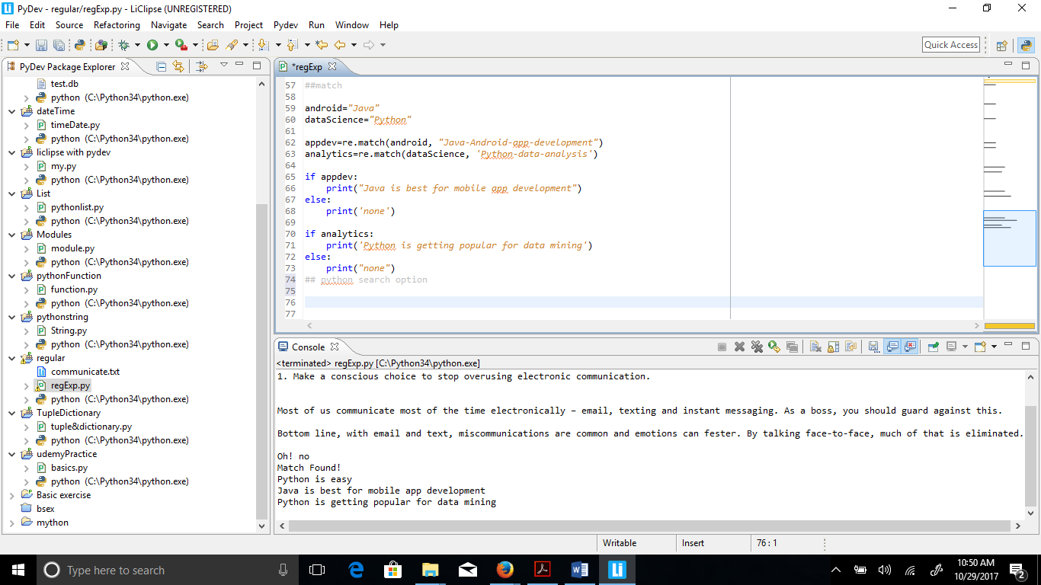



## one important note about match function is that it finds out the match at the beginning of the string if it couldn’t find out at beginning it will give us wrong info like the below example.

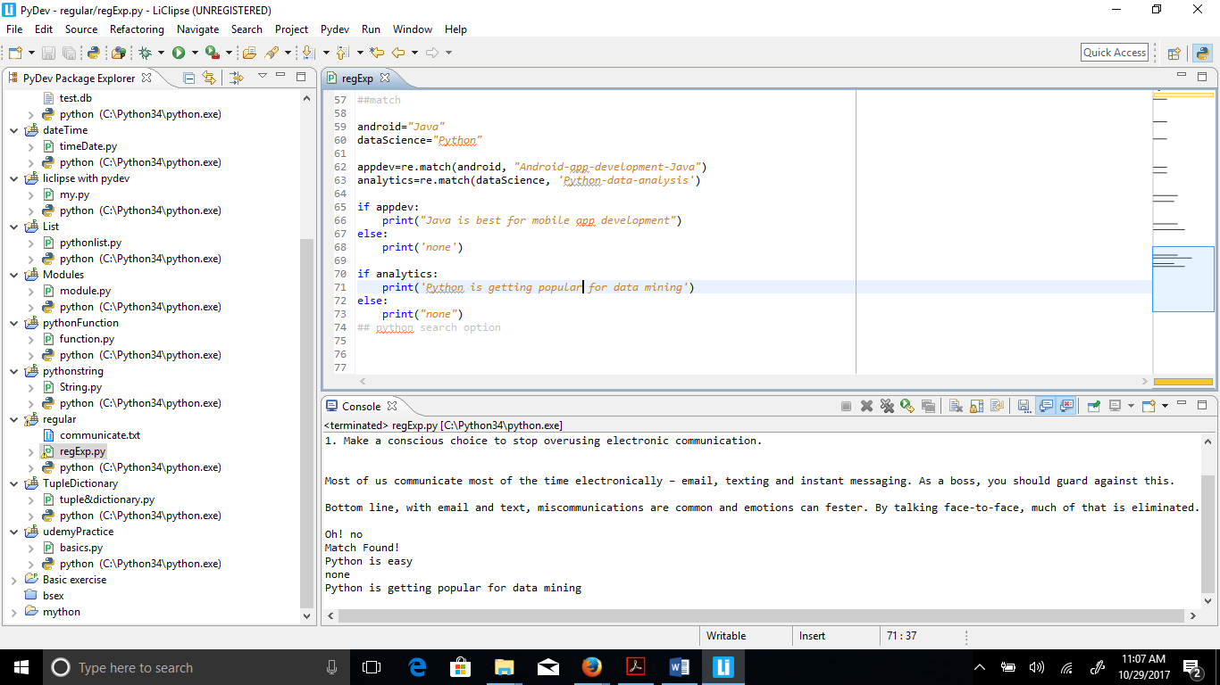



Search() function

We can search any string within a string anywhere. Like,

## search example

nation=*'Bangla'*

country=re.search(nation, *"My country name is Bangladesh. It is near India"*)

if country:

print(*"I love my country"*)

else:

print(*'none'*)

# we can do it in a shorter way like below

win=*'Schumachar'*

if re.search(win, *"In 1994 & 95 Schumachar won the F1 world championship"*):

print(*'He was the Champ'*)

else:

print(*'none'*)

##search

language=*"bangla"*

differ=*'There is a difference between Bangladeshi people speaks in bangla & wets bengal people talk bangla'*

if re.search(language, differ):

print(*'Bangla is mathced'*)

else:

print(*'none'*)

print(re.findall(language, differ,))

search ফাংশন এর মাধ্যমে একটি প্যাটার্নকে একটি স্ট্রিং এর যেকোনো যায়গায় খুঁজে দেখা হয়। match এর মত শুধু শুরুতে চেক করার মত নয়। findall ফাংশনও search এর মত সব যায়গায় ম্যাচ খুঁজে দেখে এবং খুঁজে পাওয়া সব গুলো ম্যাচকে একটি লিস্ট হিসেবে রিটার্ন করে। উপরের প্রোগ্রামে এই দুটি ফাংশনের ব্যবহারকেই দেখানো হয়েছে।

return method character:

import re

pattern = r"bin"

match = re.search(pattern, "combination")

if match:

print(match.group())

print(match.start())

print(match.end())

print(match.span())

আউটপুট,

bin

3

6

(3, 6)

group মেথড রিটার্ন করছে ম্যাচ হয়ে যাওয়া সাব স্ট্রিং টিকে। start, end দিয়ে স্ট্রিং এর মধ্যে হওয়া ম্যাচ এর শুরু আর শেষের ইনডেক্স বা অবস্থান জানা যায়। span এর মাধ্যমে এই ইনডেক্স দুটিকে একটি টাপল হিসেবে রিটার্ন পাওয়া যায়।

**Meta Character:**

Python regexp() meta characters are being used in order to find any particular portion of any string.

For example, .(dot) meta character is used only when we need to try to find out only one missing string inside the string.

.() met character helps us to find out the exact character missing in that position.

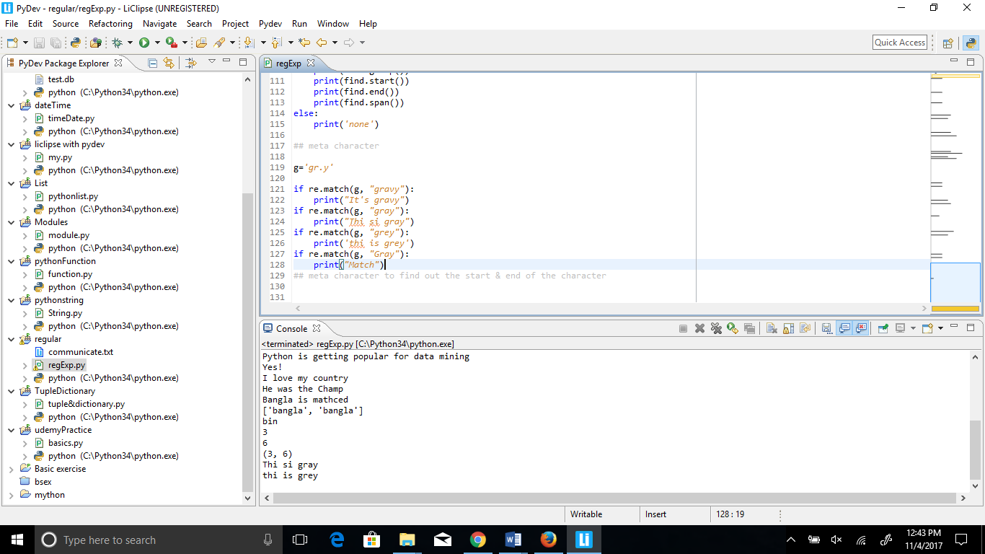



Now we can also find out the missing character in case of “gravy”, like below.

g=*'gr.|.y'*

if re.match(g, *"gravy"*):

print(*"It's gravy"*)

if re.match(g, *"gray"*):

print(*"Thi si gray"*)

if re.match(g, *"grey"*):

print(*'thi is grey'*)

if re.match(g, *"Gray"*):

print(*"Match"*)

It's gravy

Thi si gray

thi is grey

## we used ‘.|.’ to define the or statement for finding out the extra character in “gravy” {the more number of character the more number of |.}

**^ এবং $**

আরও দুটি বহুল ব্যবহৃত মেটা ক্যারেক্টার হচ্ছে ^ এবং $. এ দুটোর মাধ্যমে যথাক্রমে কোন একটি স্ট্রিং এর শুরু এবং শেষ চেক করে দেখা হয়। যেমন,

t=*"^wr.te$"*

if re.match(t, *"written"*):

print(*"written"*)

if re.match(t, *"write"*):

print(*"write"*)

if re.match(t, *"wrote"*):

print(*'wrote'*)

if re.match(t, *"Write"*):

print(*'Write'*)

output:

write

wrote

## remember the meta character in both cases are used only to find out the exact missing character in the exact .() places like here we found out write & wrote because we were missing the I & o if we tried to find out more alphabet then we couldn’t find it out.

u=*'^To.|.to$'*

if re.match(u, *"Tomato"*):

print(*"Thi is Tomato"*)

if re.match(u, *"Zomato"*):

print(*"Zomato"*)

**output:**

Thi is Tomato

## ক্যারেক্টার ক্লাস

ক্যারেক্টার ক্লাস হচ্ছে কিছু ক্যারেক্টারের সমষ্টি বা সেট। এর মাধ্যমে এই সেটের মধ্যেকার যেকোনো একটি ক্যারেক্টারের সাথে নির্দিষ্ট কোন স্ট্রিং -কে ম্যাচ করে দেখা যায়। আবার একটি নির্দিষ্ট রেঞ্জ পর্যন্ত ক্যারেক্টার এর সাথেও ম্যাচ করা যায়। [] বন্ধনী ব্যবহার করে এবং এর মধ্যে নির্দিষ্ট কিছু ক্যারেক্টার যুক্ত করে একটি ক্যারেক্টার ক্লাস তৈরি করা হয় যা পরবর্তীতে সার্চ প্যাটার্ন হিসেবে ব্যবহার করা হয়।

if wanna find out a particular type of character within a string then we can use character class. Like, if we want to detect only the volwel withn the string or only the upper or lower class or alphaneumeric type of string then we have to use the character class. Example below.

# checking the vowel

v=*'[aeiou]'*

if re.search(v, *"UMbrella"*):

print(*"There is vowel in this word"*)

else:

print(*"No vowel matched"*)

if re.search(v, *"Ortega"*):

print(*"We found the vowel"*)

if re.match(v, *"Tomato"*):

print(*"Vowel iside Tomato"*)

else:

print(*"No vowel in tomato"*)

if re.search(v, *"rhythm sngs"*):

print(*'vowel in rhythm'*)

else:

print(*'Rhythm'*)

output:

There is vowel in this word

We found the vowel

No vowel in tomato

Rhythm

## range in character

rnge=*"[A-Z]"*

if re.search(rnge,*"you can put XBOX over here"*):

print(*"iOK"*)

if re.search(rnge, *"XB is here"*):

print(*"it's ok to be matched"*)

if re.search(rnge, *"we dont have it"*):

print(*"ok"*)

else:

print(*'not ok'*)

output:

iOK

it's ok to be matched

not ok

rhge=*"[a-z][A-Z][0-9]"*

if re.search(rhge, *"this is it"*):

print(*"lower case"*)

if re.search(rhge, *"NS1 is not"*):

print(*'we found uper & lower case & number'*)

else:

print(*'not ok'*)

tango=*"[A-Z][A-Z][A-Z][a-z][0-9]"*

if re.search(tango, *"DHLf1 is the official sponsor"*):

print(*"DHL services"*)

if re.search(tango, *"DHL is the official sopnsor"*):

print(*"DHL"*)

else:

print(*"Fedex"*)

output:

not ok

DHL services

Fedex

FLOWERS

rose

Maradona